Riassunto 1

Abbiamo usato la metafora della cucina per rendere visibili concetti invisibili: la CPU è la nostra brigata di cucina, la RAM è il frigorifero e il Disco Fisso è il supermercato.

1. Il Motore del Computer: Clock, GHz e Core
Tutto parte da un componente inerte di silicio che ha bisogno di un ritmo per muoversi.
- Il Clock (Il metronomo): È il battito cardiaco del sistema. Emette impulsi elettrici regolari (Tick) che spingono i dati attraverso i circuiti. Se si ferma, il PC si congela.
- I Gigahertz (GHz): Misurano la velocità di questo metronomo. Un processore a 3.0 GHz compie 3 miliardi di "battiti" al secondo.
- I Core (I cuochi): Sono i "cervelli" indipendenti dentro il processore. Un Single-Core veloce fa una cosa alla volta velocemente (creando colli di bottiglia), mentre un Multi-Core (es. Quad-Core) permette di eseguire quattro compiti in parallelo (vero multitasking).

2. Il Lavoro Quotidiano: Il Ciclo della CPU e i Registri
Ad ogni battito di metronomo, ogni singolo Core esegue una coreografia perfetta divisa in tre fasi: Fetch (Recupero), Decode (Decodifica) ed Execute (Esecuzione). Per farlo senza impazzire, usa dei minuscoli banchi di memoria interni chiamati Registri:
- PC (Program Counter): È il segnalibro. Ricorda quale riga di codice deve essere eseguita subito dopo.
- MAR (Memory Address Register): Il fattorino degli indirizzi. Il PC gli passa il numero (l'indirizzo in RAM) di dove si trova il dato da recuperare.
- MDR (Memory Data Register): Il cesto della spesa. I dati presi dalla RAM arrivano fisicamente qui dentro.
- CIR (Current Instruction Register): Il tagliere. L'istruzione grezza passa dall'MDR al CIR affinché la CPU la decodifichi e la esegua (usando, ad esempio, la ALU per i calcoli matematici).

3. L'Assembly RISC-V: Il linguaggio della macchina
Tutte queste operazioni fisiche sono controllate dal codice Assembly (come il RISC-V). Questo linguaggio mette a disposizione del programmatore 32 registri visibili sul bancone per fare i calcoli.
- Con comandi come lw (Load), il processore usa MAR e MDR per prendere dati dalla RAM.
- Con comandi come add, il processore usa la calcolatrice interna (ALU) sui dati già presenti sul bancone.
- Con comandi come beq (Branch), il processore devia il flusso del programma modificando il PC (Program Counter) per fargli saltare righe di codice.

4. L'Organizzazione dello Spazio: Stack e Heap
Quando i 32 registri sul bancone non bastano, il processore si appoggia alla memoria RAM, dividendo il lavoro in due zone completamente opposte:

Lo Stack (La Pila)
- Cos'è: Una piccola memoria (circa 8 MB) gestita in automatico dal processore tramite il registro sp (Stack Pointer). Cresce verso il basso.
- Regola LIFO: I dati vengono impilati uno sull'altro. Puoi togliere solo l'ultimo dato inserito.
- Utilizzo: Serve per appunti veloci e per gestire le Funzioni (quando un "cuoco" chiama un "aiuto-cuoco" e deve salvare temporaneamente il suo lavoro). I dati vengono cancellati appena la funzione finisce.
- Il pericolo: Lo Stack Overflow. Se una funzione chiama sé stessa all'infinito (ricorsione) o se provi a salvare dati enormi nello Stack, la pila straripa e il programma va in crash.

L'Heap (Il Magazzino)
- Cos'è: L'enorme porzione di RAM dedicata ai dati pesanti e persistenti (file aperti, database, ecc.).
- Utilizzo: È elastica e "on-demand". Il programma chiede spazio al Sistema Operativo, che gli affitta blocchi di memoria e restituisce un Puntatore (un numerino da tenere nello Stack che indica l'indirizzo fisico dei dati).
- Sicurezza: Ogni programma ha un suo Heap virtuale e privato. Non può vedere i dati degli altri programmi.
- Il pericolo: Il Memory Leak. Poiché non si pulisce da solo, se il programmatore si dimentica di dire al computer "ho finito con questo file", la RAM si riempie di spazzatura fino a esaurirsi.

5. Il Collo di Bottiglia: Disco Fisso vs RAM
Il processore non può dialogare direttamente con il Disco Fisso perché è mostruosamente lento. In termini di tempo "umano", leggere un dato dai Registri interni richiede un secondo, dalla RAM richiede tre minuti, ma dal disco meccanico richiede mesi.
- Scompattamento: Quando fai doppio clic su un file (che su disco è compresso come un file ZIP o un JPEG), la CPU deve prenderlo, decodificarne le formule matematiche e "srotolarlo" nella sua forma grezza all'interno della memoria Heap.
- Lo Swap e il Thrashing: Se carichi così tante foto nella Heap da riempire l'intera RAM fisica, il Sistema Operativo entra in emergenza. Inizia a copiare pezzi di RAM sul lentissimo disco fisso (Memoria Virtuale/Swap). Questo continuo andirivieni tra disco e RAM paralizza il computer, un fenomeno noto come Thrashing.
Perché non usiamo semplicemente uno Stack gigantesco per tutto?
Perché la regola della "pila" (LIFO) impedisce di leggere e cancellare i dati in modo casuale. Inoltre, quando una funzione finisce, lo Stack si cancella da solo, il che comporterebbe la perdita istantanea dei file aperti. Infine, ogni piccolo processo (Thread) ha bisogno del suo Stack; se fosse enorme, esauriremmo la RAM solo per avviare il computer.

Riassunto 2

1. La Gerarchia della Memoria
Per far funzionare un computer senza colli di bottiglia, i dati vengono organizzati su diversi livelli fisici, dal più piccolo e veloce (vicino al "cuoco") al più capiente e lento (lontano dal "cuoco"):

- 0. Numeri immediati : Massima velocità assoluta (il dato viaggia "gratis" a cavallo dell'istruzione
- 1. Registri della CPU (< 1 nanosecondo):
Sono il tagliere del cuoco. Sono minuscoli spazi di memoria situati fisicamente all'interno del nucleo del processore. Sono l'unico posto dove i dati possono essere effettivamente manipolati e calcolati.
- 2. Memoria Cache L1, L2, L3 (da 2 a 15 nanosecondi):
È la dispensa sotto il bancone. È una memoria ultra-veloce saldata direttamente sul chip della CPU. Prima di fare il lungo viaggio verso la RAM, il processore cerca qui i dati. (Lo Stack, essendo usato di continuo, vive quasi sempre qui dentro).
- 3. Memoria RAM (~50 nanosecondi):
È la cella frigorifera. È il grande magazzino temporaneo in cui i dati vengono portati dal disco fisso per essere pronti all'uso. Qui dentro i dati vengono divisi logicamente in Stack (una pila piccola e ordinata per le variabili veloci e le funzioni) e Heap (un enorme spazio elastico e frammentato per i file di grandi dimensioni).
- 4. Disco Fisso / SSD (> 50.000 nanosecondi):
È il supermercato. Ha uno spazio immenso e permanente, ma è troppo lento per dialogare direttamente con il processore.

2. Il principio "Load / Store": Come calcola la CPU
Il principio hardware più importante da ricordare è che nella memoria RAM non avviene nessun calcolo.
La vera "calcolatrice" del processore, l'ALU (Arithmetic Logic Unit), ha i propri cavi collegati esclusivamente ai Registri interni. Non può in alcun modo toccare o sommare i dati finché si trovano nella RAM.
Di conseguenza, per fare qualsiasi operazione, la CPU deve rispettare la regola del Load/Store (Carica e Salva), dividendo le azioni in due categorie separate:
- Load (Movimento): I "fattorini" (MAR e MDR) viaggiano fino alla RAM, copiano il dato e lo appoggiano in uno dei registri sul tagliere.
- Calculate (Calcolo): La ALU prende i dati dai registri, esegue l'operazione matematica (es. l'addizione) e sovrascrive un registro con il risultato.
- Store (Salvataggio): Se il risultato finale deve essere conservato, i fattorini lo copiano dal registro e lo riportano nel frigorifero (la RAM).

3. L'Architettura della CPU: RISC vs CISCQueste due sigle indicano l'ISA (l'Architettura del Set di Istruzioni), ovvero il "vocabolario" che i circuiti della CPU sono stati progettati per comprendere. Definiscono due filosofie costruttive opposte:

Architettura RISC (Reduced Instruction Set Computer)
- Esempi: RISC-V, ARM (Smartphone), Apple Silicon (M1/M2/M3).
- La Filosofia: Il vocabolario è ridotto all'osso. Il programmatore è obbligato a scrivere ogni singolo, microscopico passaggio seguendo alla lettera la regola Load/Store (1. Carica dalla RAM, 2. Calcola nel registro, 3. Salva nella RAM).
- Hardware: Poiché i comandi sono basilari, l'hardware del chip è estremamente semplice. I comandi entrano e vengono eseguiti all'istante dai circuiti.
- Vantaggio: Il processore è fulmineo, consuma pochissima batteria e scalda pochissimo.

Architettura CISC (Complex Instruction Set Computer)
- Esempi: Intel Core, AMD Ryzen (PC tradizionali e Server).
- La Filosofia: Il vocabolario è ricco e potente. Il programmatore può scrivere istruzioni complesse come: "Somma questo numero con quello che si trova nella RAM".
- Hardware: Poiché fisicamente l'ALU non può fare questa cosa, la CPU CISC è costretta ad avere al proprio interno un grosso blocco di circuiti aggiuntivi: un Traduttore hardware (Decoder). Il suo compito è prendere l'istruzione complessa e "farla a pezzi" al volo in tante mini-istruzioni stile RISC.
- Svantaggio: Questo traduttore interno richiede più transistor, rendendo il chip più grande, più avido di energia e più caldo. (Oggi, di fatto, i chip CISC sono dei "motori" RISC nascosti dietro a un traduttore che parla la lingua CISC per mantenere la compatibilità con i vecchi programmi).

Riassunto 3

1. Il significato dei 32 bit vs 64 bit
Questa misura non indica la velocità, ma la larghezza fisica dei componenti interni e stabilisce due limiti fondamentali:
- La grandezza dei Registri (Il banco da lavoro): Un processore a 64 bit ha registri larghi il doppio rispetto a uno a 32 bit. Questo permette all'ALU di calcolare numeri giganteschi in un singolo "colpo" di metronomo, velocizzando enormemente le operazioni complesse (come grafica 3D e crittografia).
- Il limite della RAM (Il registro degli indirizzi): È il numero massimo di "scaffali" che la CPU è in grado di numerare e riconoscere.
  - A 32 bit, le combinazioni possibili si fermano a circa 4 miliardi, limitando fisicamente il computer a un massimo di 4 Gigabyte di RAM.
  - A 64 bit, le combinazioni esplodono a 18 trilioni di Gigabyte (18,4 Exabyte), offrendo una memoria virtualmente infinita. (Nella realtà, veniamo limitati molto prima dalle restrizioni fisiche della scheda madre e dalle licenze del Sistema Operativo).

2. L'anatomia della RAM (Le celle da 8 bit)
Nonostante il processore e i suoi registri lavorino a blocchi di 64 bit, la memoria RAM è organizzata in modo molto più piccolo e granulare:
- Ogni singolo indirizzo di memoria (es. l'indirizzo 100, 101, 102) contiene sempre e solo 8 bit (1 Byte).
- Per riempire un registro a 64 bit, il processore ha quindi bisogno di leggere 8 celle consecutive dalla RAM.

3. L'ordine dei dati: Il "Little Endian"
Poiché un numero a 64 bit deve essere "fatto a fette" per entrare nelle cellette da 8 bit della RAM, il computer deve decidere in che ordine salvarlo.
La maggior parte dei processori (Intel, AMD, RISC-V) usa il sistema Little Endian: salva i dati partendo dal "pezzo" più piccolo e mettendolo nel primissimo scaffale. Sembra controintuitivo per un umano (che legge da sinistra a destra), ma è perfetto per la macchina: permette all'ALU di iniziare a fare i calcoli (come le addizioni in colonna) partendo subito dalle unità, senza dover aspettare che arrivi il resto del numero, guadagnando tempo prezioso.

Quando deve appoggiare questi 4 pezzi negli scaffali della RAM (es. partendo dall'indirizzo 100 fino al 103), il processore usa la logica Little Endian ("l'estremità piccola per prima"):
- Prende il pezzo che vale di meno (il Byte 0, cioè DD).
- Lo mette nel primissimo scaffale disponibile (l'indirizzo più basso, il 100).
- Continua in ordine: CC nel 101, BB nel 102, e infine il pezzo più grande AA nell'ultimo scaffale (103).
Questo sembra un numero scritto al contrario (DD CC BB AA), ma permette alla calcolatrice del processore di trovare sùbito le "unità" e iniziare a fare i calcoli molto più velocemente.

4. Il Bus di Sistema (Le tre autostrade)
Per risolvere il mistero di come la CPU possa leggere 8 celle diverse in un colpo solo, abbiamo scoperto che il collegamento tra CPU e RAM non è un singolo cavo, ma un sistema di tre autostrade distinte che lavorano in parallelo:
- Address Bus (Bus degli indirizzi): A senso unico dalla CPU alla RAM. Trasporta solo il numero dello scaffale da cercare. La sua larghezza (64 bit) determina quanta RAM il computer può supportare.
- Control Bus (Bus di controllo): Il semaforo. Dice alla RAM se l'operazione è una lettura (Load) o una scrittura (Store).
- Data Bus (Bus dei dati): L'autostrada a doppio senso che trasporta il contenuto vero e proprio. Nei computer moderni è largo 64 bit (o 128 bit col Dual Channel).
Il miracolo del singolo viaggio: Quando la CPU chiede di leggere all'indirizzo 100, la RAM prende il contenuto dello scaffale 100 e dei 7 successivi, li affianca a formare un pacco da 64 bit, e li "spara" tutti insieme nel Data Bus (che è largo esattamente 64 bit). Il pacco arriva nella CPU in un unico, istantaneo passaggio, pronto per essere lavorato.

EXTRA: È verissimo: quando scrivi un'istruzione di tipo S (come sw, Store Word), quell'istruzione specifica esplicitamente che si tratta di un'operazione di scrittura. Ma il punto chiave è questo: quell'istruzione la legge solo la CPU, non la RAM!
La RAM non ha idea di quale programma stia girando, non sa cosa sia un'istruzione RISC-V, né tantomeno sa cosa sia un'istruzione di Tipo S. La RAM è letteralmente un magazzino "stupido" e cieco.
Ecco la sequenza esatta di come comunicano i due mondi:

1. La CPU legge e capisce (Il mondo interno)
La CPU preleva l'istruzione in binario. Il suo traduttore interno (il Decoder) la analizza e dice: "Aha! Questa è un'istruzione di Tipo S. Il programmatore vuole che io scriva un dato in memoria." Fino a questo momento, la CPU sa cosa fare, ma la RAM non sa ancora nulla.

2. La CPU comanda la RAM (Il mondo esterno)
Ora la CPU deve fisicamente eseguire l'ordine e per farlo deve "telefonare" alla RAM. Non potendole passare l'istruzione di Tipo S (perché la RAM non la capirebbe), la CPU traduce la sua intenzione in segnali elettrici usando i tre Bus (le autostrade):
- Address Bus: La CPU accende i fili per comporre il numero dello scaffale (es. l'indirizzo 0x1000).
- Data Bus: La CPU mette su questi fili i bit del dato che vuole salvare.
- Control Bus: La CPU accende un filo specifico (spesso chiamato Write Enable).
Ed è proprio qui che serve il Control Bus! È l'unico modo fisico che la CPU ha per comunicare alla RAM: "Ehi, i dati che vedi sul Data Bus non te li sto chiedendo in lettura, li devi prendere e ficcare nello scaffale che ti ho indicato sull'Address Bus!".

Riassunto 4
La tua logica è perfetta, ma c'è un dettaglio fisico fondamentale che la ribalta. La risposta è: No, la RAM va sempre e solo "verso l'alto" (da 100 a 103), anche nello Stack!
Ti spiego subito perché, e ti assicuro che ti farà fare un altro "click" mentale.

Il Segreto: La RAM è "cieca"
Il controller della memoria RAM non ha la minima idea di cosa siano lo Stack o l'Heap. Non sa se quel dato è una variabile temporanea o un'immagine. Per la RAM, esistono solo indirizzi grezzi.
Quando la CPU chiede un dato a 32 bit (4 Byte), la regola cablata fisicamente nei circuiti è una sola, universale e inviolabile: "Prendi l'indirizzo che mi hai dato e i 3 successivi".
Se la CPU chiede l'indirizzo 100, la RAM prenderà sempre 100, 101, 102 e 103.

Allora come fa a crescere "verso il basso"?
È qui che dobbiamo separare due concetti diversi: Fare Spazio (il lavoro del Puntatore) vs Riempire lo Spazio (il lavoro della RAM).
Nello Stack, il movimento "verso il basso" non avviene durante la lettura o la scrittura, ma un attimo prima, quando il processore decide dove scrivere.
Immaginiamo che il "soffitto" del tuo Stack sia all'indirizzo 100. Ecco la sequenza esatta di cosa succede se vuoi salvare il famoso numero AA BB CC DD (a 32 bit):
- Fare Spazio (Il cuoco si sposta in basso):
Il processore guarda il suo Stack Pointer (sp, che segna 100) e dice: "Mi servono 4 cellette per salvare questo numero. Visto che lo Stack cresce verso il basso, sposto il mio puntatore giù di 4 gradini".
L'istruzione matematica è 100 - 4 = 96.
Ora il processore ha "prenotato" la zona di memoria che va da 96 a 99.
- La Scrittura (La RAM riempie verso l'alto):
Adesso il processore ordina alla RAM: "Ehi, salva il numero AA BB CC DD partendo dall'indirizzo 96".
La RAM (che è cieca e segue sempre la regola Little Endian) riceve l'indirizzo 96 e inizia a riempire verso l'alto come fa sempre:
  - Indirizzo 96: DD
  - Indirizzo 97: CC
  - Indirizzo 98: BB
  - Indirizzo 99: AA

Il Riassunto Visivo
Quindi, l'area totale dello Stack cresce verso il basso (il puntatore è sceso da 100 a 96 per trovare spazio vuoto).
Ma la singola parola a 32 bit, una volta trovato il punto di partenza, viene sempre scritta "dritta" (da 96 a 99).
È come se tu stessi costruendo una libreria appendendo le mensole dal soffitto verso il pavimento (lo Stack scende), ma quando metti i libri su una singola mensola, li metti sempre partendo da sinistra verso destra (la RAM legge verso l'alto).
È sottile, ma è la differenza tra la struttura logica gestita dal processore e l' elettronica fisica dei chip di memoria!

Riassunto 5
Questa slide introduce un concetto fisico fondamentale che si collega perfettamente al discorso che abbiamo appena fatto sul Bus dei Dati: l'Allineamento della Memoria.
Per capire questa slide, dobbiamo ricordare che il "camion delle consegne" (il Data Bus) nei sistemi a 32 bit trasporta esattamente 4 Byte alla volta (32 bit). Ma c'è un dettaglio cruciale che non avevamo ancora detto: il camion non può parcheggiare dove vuole! Può fermarsi a prendere pacchi solo a indirizzi che sono multipli di 4 (cioè agli indirizzi 0, 4, 8, 12, 16 e così via).
Ecco cosa significa punto per punto la tua slide:

1. I tipi di Istruzioni (Quanto è grande il pacco?)
La slide fa un ripasso dei comandi Assembly per leggere (Load) o scrivere (Store) dati nella RAM in base a quanto sono grandi:
- lw e sw (Word - 32 bit): Spostano 4 celle di memoria (4 Byte).
- lh e sh (Halfword - 16 bit): Spostano 2 celle di memoria (2 Byte).
- lb e sb (Byte - 8 bit): Spostano 1 sola cella (1 Byte).

2. Il disegno a destra: Allineato (Verde) vs Non Allineato (Rosso)
Il disegno con le barre colorate mostra cosa succede quando chiedi alla CPU di caricare una "Word" (4 Byte) dalla RAM, a seconda dell'indirizzo di partenza che scegli.
- La barra verde (Aligned): Hai chiesto di leggere 4 Byte partendo dall'indirizzo 0. La CPU deve leggere le celle 0, 1, 2, 3.
  - Cosa succede: Questo è un "blocco perfetto" per il Bus. Il camion parcheggia allo zero, carica esattamente i 4 scaffali in un solo viaggio (1 ciclo di clock). Perfetto e velocissimo.
- La prima barra rossa (Not Aligned): Hai chiesto di leggere 4 Byte partendo dall'indirizzo 1. La CPU deve leggere le celle 1, 2, 3, 4.
  - Il disastro: Il Bus non sa prendere il blocco 1-4. Sa prendere solo il blocco 0-3 o il blocco 4-7.
  - Per darti il dato che hai chiesto, la CPU deve fare due viaggi separati: il primo per prendere il blocco 0-3 (scartando lo zero) e il secondo per prendere il blocco 4-7 (tenendo solo il quattro). Infine, deve "cucire" insieme i pezzi internamente.

3. La conclusione (La Nota in basso)
Ecco perché la nota in basso avvisa: "se si specifica un indirizzo non allineato... il RISC-V impiegherà un tempo maggiore". Leggere dati non allineati dimezza la velocità del computer perché costringe l'hardware a fare il doppio del lavoro per leggere la stessa quantità di dati!
Per evitare questo, le regole di buona programmazione (elencate nel testo a sinistra) dicono:
- Le Word (4 byte) vanno salvate sempre partendo da indirizzi multipli di 4.
- Le Halfword (2 byte) vanno salvate sempre partendo da indirizzi multipli di 2.
- I Byte singoli puoi metterli dove ti pare, perché tanto occupano uno spazio così piccolo che non scavalcheranno mai i confini del Bus.

Riassunto 6
Il codice del programma (le istruzioni in linguaggio macchina composte da 0 e 1) non viene caricato né nell'Heap né nello Stack. Viene posizionato in una terza area della RAM, separata e specializzata, chiamata Segmento di Testo (o Code Segment).
Quando fai doppio clic su un file eseguibile, il Sistema Operativo prende quella "stanza virtuale" della RAM di cui abbiamo parlato prima e la divide rigorosamente in quattro zone distinte. Ogni zona ha un compito preciso:

1. Segmento di Testo (Text / Code Segment)
È qui che viene copiato il tuo file .exe dal disco fisso. Contiene le istruzioni pure che la CPU deve eseguire (i comandi Load, Add, Store, ecc.).
- La particolarità: Questa zona è in sola lettura (Read-Only). Il computer blocca fisicamente qualsiasi tentativo di scrittura qui dentro per motivi di sicurezza: un programma non deve mai poter modificare le proprie istruzioni mentre è in esecuzione (questo evita che i virus modifichero il comportamento di programmi sicuri).

2. Segmento Dati (Data / BSS Segment)
Qui vengono salvate le variabili globali e statiche, cioè quelle variabili che definisci all'inizio del codice fuori da ogni funzione e che devono rimanere vive per tutta la durata del programma (dall'inizio alla fine).

3. L'Heap (La Memoria Dinamica)
Come abbiamo visto, l'Heap non contiene il codice del programma, ma solo i dati pesanti che il programma richiede esplicitamente mentre sta girando. Se Photoshop ha bisogno di scompattare la foto 4K, chiede spazio al Sistema Operativo, il quale gli riserva un blocco nell'Heap. Il codice di Photoshop legge e scrive in quell'area, ma risiede nel Segmento di Testo. L'Heap parte dal basso (subito dopo i dati) e cresce verso l'alto.

4. Lo Stack (La Pila di Esecuzione)
È la zona appesa al "soffitto" della memoria che cresce verso il basso. Non contiene il programma, ma tiene traccia di dove si trova il processore nella ricetta. Ogni volta che il codice nel Segmento di Testo chiama una funzione, lo Stack crea un "piatto" per ricordarsi i dati locali di quella specifica funzione e l'indirizzo a cui ritornare quando la funzione è finita.

In sintesi, come cooperano queste 4 zone?
Pensa a un videogioco:
- Le istruzioni per far muovere il personaggio o calcolare la gravità sono nel Segmento di Testo.
- Il punteggio massimo globale salvato sul PC è nel Segmento Dati.
- La mappa gigante del livello 3D e le texture dei mostri sono caricate nell'Heap.
- Il fatto che in questo millisecondo il giocatore ha premuto "Salto" e il computer sta calcolando la funzione Calcola_Altezza_Salto() è registrato nello Stack.

Riassunto 7
2. La catena di montaggio del Software
Prima che la CPU possa calcolare qualcosa, il tuo codice umano (es. in C) deve essere tradotto, perché la CPU non legge le lettere, ma solo la corrente elettrica.
- Compilatore: Prende il testo umano (es. int somma = 5+3;) e lo traduce nel vocabolario intermedio, l'Assembly.
- Assemblatore: Traduce le parole dell'Assembly nel Codice Macchina puro (sequenze di 0 e 1).
- Linker: Impacchetta tutto in un file eseguibile (.exe). Questo lavoro si fa una volta sola, prima di avviare il programma.

3. L'Anatomia di un Processo (I 4 quartieri della RAM)
Quando fai doppio clic sul file eseguibile, il Sistema Operativo non lo "butta" a caso nella RAM, ma gli assegna una stanza virtuale divisa in compartimenti stagni:
- 1. Segmento di Testo (.text): È il Libro delle Ricette. Contiene solo ed esclusivamente le istruzioni binarie (le azioni) che la CPU deve eseguire. È bloccato in sola lettura per sicurezza.
- 2. Segmento Dati (.data / .bss): È il Frigo Grande. Contiene le variabili globali e le costanti. Queste nascono prima ancora che il programma inizi a girare e rimangono fisse ai loro indirizzi fino alla fine.
- 3. Heap (Il Cumulo): È lo spazio per la memoria dinamica pesante, richiesta "al volo" dal programma (es. la funzione malloc()). Parte dal basso e cresce verso l'alto.
- 4. Stack (La Pila): È il Tavolo di Lavoro Temporaneo per variabili locali e chiamate a funzioni. È appeso al soffitto della memoria e cresce verso il basso. (Se Stack e Heap si scontrano nel mezzo, la memoria finisce e avviene un disastroso Stack Overflow).

4. L'illusione delle Variabili (La rivelazione finale)
Il concetto più importante di tutti: alla CPU non importa nulla dei tipi di dato o dei nomi delle variabili. Per il processore esistono solo azioni e indirizzi fisici.
- I Comandi (i verbi) risiedono sempre e solo nel .text. Per farsi capire dall'hardware, usano l'Opcode (i primi bit dell'istruzione), che agisce come un codice a barre per incanalare fisicamente la corrente nei circuiti giusti della CPU.
- I Bersagli (i dati) stanno altrove. Se usi una variabile globale, l'istruzione nel .text dirà alla CPU di andare a leggere a un indirizzo fisso nel .data. Se usi una variabile locale, l'istruzione nel .text dirà alla CPU di manipolare fisicamente lo Stack abbassando il puntatore e salvandoci dentro il valore.
Le variabili sono un'illusione per noi umani; per la macchina, è tutto un precisissimo e frenetico muovere blocchi di bit da una stanza all'altra!

Riassunto 8
Questa è la vera "magia nera" dell'ingegneria informatica. Con questa domanda stiamo per guardare letteralmente il "DNA" del processore.
Come abbiamo detto, alla CPU non frega nulla delle lettere a-d-d. La CPU inghiotte blocchi di 32 interruttori accesi o spenti (32 bit).
Nel mondo RISC-V, gli ingegneri hanno stabilito una regola di ferro, bellissima nella sua semplicità: ogni singola istruzione deve essere lunga esattamente 32 bit. Non un bit in più, non un bit in meno.
Ma come fai a dire alla CPU "Fai un'addizione tra il registro 1 e il registro 2 e salva il risultato nel registro 3" usando solo 32 zeri e uni?
Gli ingegneri hanno diviso quei 32 bit in "campi" (settori). A seconda di cosa deve fare l'istruzione, si usano degli "stampi" diversi chiamati Formati. I più famosi sono il Tipo R e il Tipo I.
Vediamoli esattamente come li vede l'hardware.

1. Il Formato "Tipo R" (Register)
Si usa quando tutti i "fattori" dell'operazione si trovano già sul bancone da lavoro, ovvero dentro i registri.
- Esempio in Assembly: add x5, x6, x7 (Somma il contenuto di x6 e x7, e scrivi il risultato in x5).
Il compilatore prende i 32 bit a disposizione e li taglia in questi 6 settori:
- Opcode (7 bit - a destra): È il "codice a barre" principale. Dice alla CPU: "Attenzione, questa è un'operazione matematica tra registri".
- rd (5 bit): Register Destination. Indica il registro dove salvare il risultato (x5). Perché esattamente 5 bit? Perché con 5 bit puoi scrivere numeri da 0 a 31 ($2^5 = 32$), ed esistono esattamente 32 registri nella CPU!
- funct3 (3 bit): È una sottocategoria dell'Opcode. Dice: "Tra le varie operazioni matematiche, questa è un'addizione".
- rs1 (5 bit): Register Source 1. Indica il primo ingrediente, il registro x6.
- rs2 (5 bit): Register Source 2. Indica il secondo ingrediente, il registro x7.
- funct7 (7 bit - a sinistra): È un'ulteriore specifica. Serve per differenziare operazioni simili (ad esempio, l'addizione add e la sottrazione sub hanno quasi tutto uguale, cambia solo un bit in questo settore per dire alla calcolatrice di fare il contrario).
Cosa vede la CPU: Riceve questa stringa di 32 bit, i fili dell'Opcode attivano l'ALU (la calcolatrice), i fili di rs1 e rs2 aprono le porte dei registri 6 e 7 per far uscire i numeri, e il filo rd apre la porta del registro 5 per far entrare il risultato. Tutto in un colpo solo.

2. Il Formato "Tipo I" (Immediate)
Si usa quando uno dei due ingredienti non è in un registro, ma è un numero costante inserito direttamente nel codice (un numero "Immediato"), oppure quando devi fare una Load dalla RAM.
- Esempio in Assembly: addi x5, x6, 10 (Somma il numero fisso 10 al registro x6 e salva in x5).
Se usassimo il Tipo R, non sapremmo dove mettere il numero 10, perché i settori sono troppo piccoli. Allora il Tipo I fa una modifica intelligente alla struttura dei 32 bit: "mangia" il settore rs2 e il settore funct7 per creare un unico spazio più grande.
Ecco i settori del Tipo I:
- Opcode (7 bit): Dice: "Attenzione, operazione matematica con un numero costante".
- rd (5 bit): Registro di destinazione (x5).
- funct3 (3 bit): Specifica l'operazione (Addizione).
- rs1 (5 bit): Registro sorgente (x6).
- Immediate (12 bit): Eccola la magia! Visto che non c'è un secondo registro, avanzavano 12 bit. Questi 12 bit vengono usati per scrivere direttamente il numero 10 in binario (000000001010).
Con 12 bit per i numeri costanti, in un'istruzione addi puoi inserire "al volo" qualsiasi numero compreso tra -2048 e +2047.

E gli altri formati?
Esistono in totale 6 formati base nel RISC-V (R, I, S, B, U, J), ma la filosofia è sempre la stessa: si spostano i muri divisori interni dei 32 bit per farci stare quello che serve.
- Tipo S (Store): Serve per il comando sw (salva in RAM). Invece di avere un registro di destinazione (rd), ha due registri sorgente (rs1 per l'indirizzo, rs2 per il dato) e spezza il numero "Immediato" in due pezzi per farlo incastrare.
- Tipo J (Jump): Quando scrivi jal per saltare a una funzione, ti serve un numero Immediato enorme per indicare a che riga di memoria saltare. Il Tipo J elimina quasi tutto (tiene solo rd e l'Opcode) e usa ben 20 bit per scrivere il lunghissimo indirizzo di destinazione!
Questa rigidità (sempre e solo 32 bit) è il motivo principale per cui i processori RISC sono così freddi e veloci. Il circuito traduttore interno (il Decoder) non deve perdere tempo a capire quanto è lunga un'istruzione: sa che ogni 32 bit taglia col coltello e manda i segnali ai reparti giusti della cucina.

Riassunto 9

1. Come inserire un indirizzo a 32 bit in uno spazio da 32 bit?
Poiché un'istruzione RISC-V è lunga esattamente e rigidamente 32 bit, è fisicamente impossibile infilarci dentro un intero indirizzo di memoria da 32 bit (altrimenti non ci sarebbe spazio per l'Opcode e per indicare i registri).
La CPU aggira il limite costruendo l'indirizzo "a rate", usando due istruzioni separate:
- Prima rata (lui - Load Upper Immediate): Usa ben 20 bit di spazio per caricare la prima metà dell'indirizzo nel registro.
- Seconda rata (addi - Add Immediate): Usa i classici 12 bit di spazio per sommare la parte rimanente dell'indirizzo.
Il trucco per gli umani: Per evitare ai programmatori di fare calcoli matematici ogni volta, esiste la pseudo-istruzione la (Load Address). Tu scrivi la x6, variabile, e l'Assemblatore la "spezza" automaticamente nelle vere istruzioni lui + addi prima di passarla alla CPU.

2. Il limite dell'Offset (Il "braccio corto" della CPU)
Quando leggi o scrivi in RAM usando un registro come "base" (es. lw x5, 100(x6)), il numero fuori dalle parentesi si chiama Offset.
- Il limite fisico: All'interno dell'istruzione lw (Formato I) c'è spazio solo per un offset a 12 bit.
- Il raggio d'azione: Questo significa che se il tuo registro punta a un certo scaffale, tu puoi "allungare il braccio" per pescare dati solo fino a -2048 celle all'indietro o +2047 celle in avanti.
- Come superare il limite: Se ti serve un offset enorme (es. +5000), devi spezzare il lavoro: salvi il numero 5000 in un registro temporaneo, lo sommi al tuo registro base, e a quel punto fai il caricamento usando un offset di 0.

Riassunto 10 – 6-circuiti.pdf

1. Il Viaggio del Software verso l'Hardware (Da "5 - assembler.pdf")
Abbiamo visto la catena di montaggio che trasforma il tuo codice in istruzioni che la CPU può eseguire:
- Assemblatore: Traduce il linguaggio Assembly (mnemonico) nel linguaggio macchina (binario). Abbiamo imparato che usa un Assemblatore a 2 Passi per risolvere il problema dei "salti nel buio" (forward reference), creando una Symbol Table (tabella dei simboli) con gli indirizzi delle etichette.
- Linker: È il "collegatore" che unisce vari file oggetto separati in un unico file eseguibile. Deve ricalcolare tutti gli indirizzi di salto e di accesso ai dati affinché i vari moduli, incollati insieme, non si scontrino.
- Librerie (Statiche vs Dinamiche): * Il collegamento statico copia la libreria dentro il tuo eseguibile (spreca spazio).
  - Il collegamento dinamico (DLL) lascia la libreria sul disco e la carica in RAM solo quando serve davvero, usando il cosiddetto Lazy Linking (collegamento pigro), dove il Sistema Operativo interviene per "rimappare" i salti solo alla prima chiamata.

2. Le Fondamenta: Porte Logiche e Circuiti (Da "6 - circuiti.pdf")
Siamo scesi al livello fisico (Livello 0) dove il computer è solo elettricità (0V o 5V).
- Porte Logiche: Sono i mattoni base (NOT, AND, OR, XOR, ecc.) costruiti con i transistor.
- Decoder: Un circuito che, dato un numero in ingresso, attiva esattamente una sola linea di uscita.
- Multiplexer (MUX): Un "deviatore ferroviario" logico. Se abbiamo più ingressi, il MUX ne fa passare solo uno verso l'uscita in base a un segnale di controllo (Select). Abbiamo visto che per gestire dati a 32 bit, basta mettere in parallelo 32 MUX da 1 bit.

3. La Matematica della CPU: L'ALU (Da "6 - circuiti.pdf")
Abbiamo costruito l'ALU (Arithmetic Logic Unit) partendo da zero:
- Addizionatore a 1 bit: Costruito unendo due Half Adder (che usano porte XOR e AND), può sommare due bit e gestire il riporto (CarryIn / CarryOut).
- ALU a 1 bit: È una "fetta" di calcolatrice. Può fare AND, OR o SOMMA su un bit, scegliendo l'operazione tramite un MUX controllato dal filo Operation. Può anche fare sottrazioni invertendo il bit b (Binvert) e il CarryIn iniziale.
- ALU a 32 bit: Invece di progettare un singolo circuito mostruosamente complicato per elaborare 64 fili (32 bit di A + 32 bit di B) tutti in un colpo solo, gli ingegneri preferiscono progettare una sola piccola ALU perfetta da 1 bit (come quella che abbiamo visto prima) e poi fare "copia-incolla" 32 volte sul silicio. È composta da 32 di queste ALU a 1 bit collegate "a catena" tramite i fili del CarryOut che diventano il CarryIn della fetta successiva.

SET LESS THAN:

1. Il problema matematico
L'istruzione slt deve rispondere a una domanda semplicissima: $A$ è minore di $B$?
- Se SÌ (Vero), il risultato da salvare nel registro deve essere 1 (che in 32 bit si scrive 0000...0001).
- Se NO (Falso), il risultato deve essere 0 (che in 32 bit si scrive 0000...0000).
Come abbiamo detto, per fare il confronto l'ALU fa una sottrazione di nascosto ($A - B$).
In matematica binaria, se $A - B$ dà un numero negativo, vuol dire che $A$ era minore di $B$!
E dove si trova l'informazione "è un numero negativo"? Si trova esclusivamente nel bit più a sinistra, il bit del segno (il bit 31).

2. Il pezzo mancante
Quindi, l'unica ALU che sa fisicamente la risposta alla nostra domanda ("A è minore di B?") è l'ALU 31, perché è lei che calcola l'ultimo bit della sottrazione (il bit del segno).
- Se l'addizionatore della ALU 31 calcola 1, la risposta è "Sì, è minore".
- Se l'addizionatore della ALU 31 calcola 0, la risposta è "No, non è minore".

3. La "cucitura" (Il famoso cavo)
Adesso pensa al nostro obiettivo finale: noi vogliamo che la risposta (1 o 0) compaia come risultato finale del bit 0 (il bit più a destra di tutto il numero a 32 bit), mentre tutti gli altri 31 bit a sinistra devono essere forzati a 0.
Ecco il lampo di genio degli ingegneri:
- Prendono il risultato matematico appena calcolato dall'addizionatore dentro la ALU 31 (il famoso bit del segno) e lo fanno uscire da un forellino speciale che chiamano Set.
- Prendono un cavo di rame, lo attaccano all'uscita Set della ALU 31, e lo tirano fisicamente giù fino alla ALU 0 (la primissima in basso).
- Infilano questo cavo nell'ingresso Less della ALU 0.

Tutta la sequenza al rallentatore
Ecco cosa succede in una frazione di millisecondo quando esegui slt:
- Tutte le 32 ALU ricevono il comando: "Fate una sottrazione, ma poi ignorate il risultato e buttate fuori solo quello che vi arriva sul filo Less" (Operation = 11).
- Le ALU da 1 a 31 guardano il loro filo Less. Poiché gli ingegneri li hanno saldati al vuoto (valore 0), loro buttano fuori 0. I primi 31 bit del risultato finale sono 0000...000.
- Nel frattempo, l'addizionatore della ALU 31 ha finito di calcolare il bit del segno. Mettiamo che fosse negativo (valore 1).
- Questo 1 esce dal filo Set, scivola lungo la scheda madre ed entra nel filo Less della ALU 0.
- Il Multiplexer della ALU 0, che stava aspettando di far passare il segnale Less, prende questo 1 e lo fa uscire come suo risultato.
Risultato magico: 00000000000000000000000000000001. Il numero 1 esatto!
In pratica, si usa il calcolo fatto in "cima" alla catena (alla ALU 31) e lo si "teletrasporta" in "fondo" (alla ALU 0) per costruire esattamente la risposta formattata come la vuole il programmatore.

Riassunto 11
Eccoci alla parte finale del documento (da pagina 32 a 37), che completa il quadro della nostra ALU aggiungendo la gestione degli errori (l'Overflow), il supporto per i salti condizionati (beq), e la "centralina" di controllo finale.
Ecco la spiegazione passo passo di questi ultimi argomenti:

1. Il problema dell'Overflow (Pagina 32)
Come sai, i registri a 32 bit non possono contenere numeri infinitamente grandi. Quando facciamo una somma (o una sottrazione) tra due numeri molto grandi e il risultato supera lo spazio a disposizione, il numero si "rompe" e la CPU rischia di credere a un risultato sbagliato. Questo fenomeno si chiama Overflow.
In matematica binaria col complemento a due, l'overflow capita solo se:
- Sommi due numeri positivi e ottieni stranamente un numero negativo.
- Sommi due numeri negativi e ottieni stranamente un numero positivo.
Come fa l'hardware ad accorgersi dell'errore?
Gli ingegneri hanno scoperto una regola fissa della logica digitale: c'è overflow solo quando il CarryIn dell'ultimo bit (il bit 31) è diverso dal CarryOut di quello stesso bit.
Dato che a noi serve un circuito che ci dia 1 solo se due segnali sono diversi, quale porta logica si usa? Esatto, la porta XOR!
Aggiungendo una semplice porta XOR alla ALU 31 che confronta i due riporti, la CPU ottiene un filo di uscita dedicato, chiamato proprio Overflow, che le lancia un allarme se il risultato è "scoppiato".

2. Il trucco del Bnegate (Pagina 33)
Ricordi come facevamo le sottrazioni? Attivavamo Binvert (per capovolgere il secondo numero) e mandavamo un 1 nel CarryIn iniziale (per completare il trucco del complemento a 2).
Poiché nella pratica queste due azioni vengono sempre eseguite insieme, gli ingegneri hanno semplificato i cavi: invece di usare due fili separati, hanno unito il comando in un solo interruttore chiamato Bnegate. Quando accendi Bnegate, in automatico si inverte la B e si aggiunge l'1 al riporto iniziale.

3. L'istruzione beq e l'allarme Zero (Pagine 34-35)
Un'altra istruzione fondamentale è beq (Branch if Equal), che significa: "Salta a questa istruzione SE il registro A è uguale al registro B".
Come fa l'hardware a sapere se sono uguali? Semplice, fa una sottrazione! Se $A - B = 0$, significa matematicamente che $A$ e $B$ erano identici.
Ma come fa il circuito a capire istantaneamente se il risultato è esattamente 0000...0000?
Gli ingegneri prendono tutti e 32 i fili del risultato finale e li fanno entrare in una gigantesca porta OR, seguita da un NOT (cioè un NOR a 32 ingressi).
- Se anche solo uno di quei 32 fili vale 1 (cioè la sottrazione non ha fatto zero), l'OR sputa 1, il NOT lo capovolge a 0, e la CPU sa che non sono uguali.
- Se invece tutti i 32 fili sono a 0, l'OR sputa 0, il NOT lo capovolge a 1, e si accende il semaforo di uscita chiamato Zero. La CPU vede il filo Zero a 1 e capisce che $A$ e $B$ erano uguali!

4. La Centralina dell'ALU (Pagina 36)
Arrivati a questo punto, l'ALU è un mostro potente, ma come lo pilota la CPU?
Usa un codice segreto a 4 bit, mandato su 4 fili specifici:
- 1 filo per Ainvert
- 1 filo per Bnegate
- 2 fili per Operation (che sceglie tra AND, OR, SOMMA e LESS)
Inviando diverse combinazioni di questi 4 zeri e uni, la CPU scatena tutte le magie. Ad esempio:
- 0010: Non invertire nulla (00), fai la somma (10). Risultato: Addizione.
- 0110: Inverti B (01), fai la somma (10). Risultato: Sottrazione.
- 0111: Inverti B (01), usa l'uscita Less (11). Risultato: Confronto slt.
- 1100: Inverti A e B (11), fai l'AND (00). Per De Morgan, il risultato è il NOR!

5. Il simbolo dell'ALU (Pagina 37)
Da qui in poi, negli schemi logici della CPU intera, gli ingegneri smetteranno di disegnare tutti i 32 MUX, gli XOR e gli ADD interni.
Usano un blocco unico: un simbolo a forma di grossa "V".
- Ingressi da sinistra: I due grandi cavi da 32 bit dei dati (a e b).
- Ingresso dall'alto: Il cavetto a 4 bit del generale (ALU operation).
- Uscite da destra/basso: Il grande cavo a 32 bit del Result, e i cavetti di servizio a 1 bit come Zero, CarryOut e Overflow per comunicare alla CPU le condizioni finali dell'operazione.

Riassunto 10 – 7-circuiti.pdf

Fino ad ora, con l'ALU e i multiplexer, abbiamo visto circuiti che si limitavano a eseguire calcoli all'istante, ma che si "dimenticavano" tutto appena la corrente cambiava. Le prime 13 pagine di questo documento ti introducono al mondo della memoria.

1. Circuiti Combinatori vs. Sequenziali (Pagina 2)
Il documento fissa subito una distinzione vitale:
- Circuiti Combinatori: Sono quelli che abbiamo visto finora (come l'ALU o il Multiplexer). L'uscita dipende esclusivamente da quello che c'è in ingresso in quel preciso istante.
- Circuiti Sequenziali: Sono la novità. In questi circuiti l'uscita dipende dagli ingressi attuali E da uno "stato interno". In altre parole, tengono conto della "storia" passata dei segnali, perché contengono elementi di memoria.
LATCH: Ecco un riassunto chiaro e conciso del Latch SR e di tutti i dubbi fondamentali che abbiamo sciolto, in modo da avere un quadro perfetto di come funziona la memoria di base!

1. Che cos'è il Latch SR? (La Memoria Base)
Il Latch SR (Set-Reset) è il componente elettronico più semplice in grado di memorizzare 1 singolo bit. È costruito incrociando le uscite di due porte logiche NOR (o NAND), creando un circolo vizioso (feedback) che "intrappola" il segnale elettrico.
Ha tre comandi principali:
- Set ($S=1, R=0$): Forza la memoria a salvare un 1.
- Reset ($S=0, R=1$): Forza la memoria a salvare uno 0.
- Hold/Memoria ($S=0, R=0$): Chiude le porte in ingresso. Il circuito mantiene e ricorda l'ultimo valore che era stato inserito.

2. Come si "legge" il circuito? (Il trucco umano)
Abbiamo visto che, per tracciare a mente cosa succede dentro le due porte NOR incrociate, c'è una regola d'oro: devi sempre partire guardando l'ingresso che vale 1.
Questo perché l'1 è il "comandante" della porta NOR: se in una porta NOR entra anche solo un 1, l'uscita viene forzata immediatamente a 0 a prescindere dall'altro filo.
Quindi:
- Trovi l'ingresso a 1 e forzi la sua porta NOR a 0.
- Fai scivolare questo 0 lungo il filo incrociato fino all'altra porta.
- L'altra porta ora riceve sicuramente due zeri (il tuo input a 0 e lo 0 appena arrivato) e sputerà fuori un 1, confermando lo stato.

3. Il caso vietato e l'oscillazione ($S=R=1$)
Non devi mai premere Set e Reset contemporaneamente ($S=1, R=1$). Se lo fai, forzi entrambe le porte a sputare 0 (un controsenso logico, perché l'uscita $Q$ non può essere uguale all'uscita $\bar{Q}$).
Il vero disastro avviene quando rilasci i comandi passando a $S=R=0$:
- Poiché l'hardware lavora in parallelo (non in sequenza come un software), entrambe le porte logiche si accorgono nello stesso istante che gli ingressi sono tornati a zero.
- Entrambe scattano contemporaneamente a 1.
- Questo 1 viaggia nei fili, arriva ad entrambe le porte che, vedendolo, scattano contemporaneamente a 0.
- Si innesca così un'oscillazione infinita ($0 \rightarrow 1 \rightarrow 0 \rightarrow 1$).
Alla fine il circuito si stabilizzerà solo perché una delle due porte fisiche sarà microscopicamente più veloce dell'altra, ma il risultato salvato in memoria sarà del tutto casuale e impredicibile.

4. Perché abbiamo inventato il Clock? (Il problema del tremolio)
.

1. Il limite fisico (Il tempo di propagazione)
Le porte logiche (AND, OR, NOT) sono oggetti fisici costruiti con i transistor. Quando una porta riceve un segnale (ad esempio deve calcolare 1 AND 1) e deve cambiare la sua uscita da 0 a 1, deve fisicamente riempire o svuotare una microscopica vaschetta di elettroni.
Questa azione meccanica richiede un tempo minuscolo, ma non nullo: diciamo 1 nanosecondo.

2. Strade lunghe e strade corte (Il circuito combinatorio)
Ricorda che i segnali S e R non vengono generati dal nulla. Di solito, prima del Latch c'è un grande labirinto di decine di porte logiche (un circuito combinatorio) che fa dei calcoli per decidere cosa scrivere in memoria.
Quando la CPU lancia un nuovo calcolo, la corrente elettrica entra in questo labirinto e si divide. Il problema è che i fili e i percorsi non sono tutti uguali:
- Per calcolare l'uscita S, la corrente magari deve attraversare solo 1 porta logica. Il risultato arriverà in 1 nanosecondo.
- Per calcolare l'uscita R, la corrente magari deve attraversare in fila 5 porte logiche. Il risultato arriverà dopo 5 nanosecondi.

3. Il "Tremolio" (Il Transitorio)
Immagina ora che la CPU chieda al labirinto di calcolare un risultato che alla fine dovrà essere S=1 e R=0. Vediamo cosa succede istante per istante:
- 0 ns: Il calcolo inizia.
- 1 ns: La strada per la S è cortissima. Il segnale esce e si posiziona subito su S=1. La strada per la R sta ancora rimescolando gli zeri e gli uni interni e, magari a causa di un vecchio calcolo precedente, in quel momento si trova per puro caso sul valore 1.
- Tra 1 ns e 4 ns: In questa finestra di tempo il risultato sul tavolo è S=1 e R=1. Le uscite stanno letteralmente assumendo valori intermedi o sfasati perché non tutti i segnali sono ancora arrivati al traguardo. Questo è il famoso "tremolio" (o transitorio)!
- 5 ns: L'ultimo calcolo della strada lunga arriva alla fine. Il filo della R finalmente si assesta e diventa 0. Il risultato è ora pulito e stabile: S=1 e R=0.

Il disastro evitato dal Clock
Se il tuo Latch SR fosse costantemente "aperto" e in ascolto, già al nanosecondo 1 vedrebbe la condizione vietata S=1 e R=1 e la memorizzerebbe all'istante, facendo impazzire la memoria. Ed è un disastro totale, perché avrebbe memorizzato un "calcolo a metà"!
Ecco a cosa serve la magia del Clock di cui parlava il documento: il metronomo tiene un "cancello chiuso" davanti al Latch. Aspetta pazientemente, per esempio, 10 nanosecondi (così gli ingegneri sono sicuri al 100% che anche il calcolo più lento del mondo abbia finito di tremolare e si sia stabilizzato). Solo a quel punto apre il cancello per un millisecondo e lascia entrare nel Latch i dati corretti.

LATCH SR SINCRONIZZATO
1. Il Latch SR Sincronizzato (L'aggiunta del "cancello")
Per evitare che il Latch memorizzi i calcoli "a metà" (il famoso tremolio), gli ingegneri mettono il circuito sotto il rigido controllo del metronomo.
Come si costruisce? Prendono il vecchio Latch SR a porte NOR e ci piazzano davanti due porte AND.
- Il segnale $S$ entra nella prima porta AND.
- Il segnale $R$ entra nella seconda porta AND.
- Il filo del Clock viene sdoppiato e collegato al secondo ingresso di entrambe le porte AND.
Come funziona?
Ricorda la regola dell'AND (passa l'1 solo se entrambi sono 1):
- Quando il Clock è a 0: Le porte AND bloccano tutto. Qualsiasi cosa facciano $S$ e $R$ (anche se tremolano o impazziscono), dalle porte AND usciranno solo due zeri. Il Latch riceve due zeri e rimane in modalità "Memoria".
- Quando il Clock scatta a 1: Le porte AND si abilitano. Lasciano passare i segnali $S$ e $R$ veri verso le porte NOR, permettendo al Latch di cambiare stato.
Il problema rimasto: Il Clock garantisce che il latch cambi stato solo in momenti specifici e sicuri. Ma c'è un difetto: se in quel preciso momento il programmatore o il circuito inviano volontariamente il comando $S=1$ e $R=1$, il Latch impazzisce comunque!
2. Il Latch di tipo D Sincronizzato (La soluzione a prova di stupido)
Per evitare definitivamente lo stato vietato, gli ingegneri prendono una decisione drastica: tolgono al circuito i due ingressi S e R separati e lasciano un solo filo di ingresso, che chiamano D (Data).
Come fanno a pilotare S e R con un filo solo? Usano un trucchetto geniale:
- Collegano il filo D dritto all'ingresso della porta AND del Set ($S$).
- Prendono lo stesso filo D, lo fanno passare attraverso una porta NOT (un invertitore), e lo collegano all'ingresso della porta AND del Reset ($R$).
Perché è una genialata?
Perché evita l'ambiguità alla radice: è fisicamente impossibile che $S$ e $R$ valgano entrambi 1 contemporaneamente! Se uno vale 1, l'altro per forza varrà 0 a causa della porta NOT.
- Se D = 1 (e Clock=1): Al circuito arriva $S=1$ e $R=0$. Il Latch va nello stato 1.
- Se D = 0 (e Clock=1): Al circuito arriva $S=0$ e $R=1$. Il Latch va nello stato 0.
- Se Clock = 0: Il circuito ignora D e mantiene la memoria.
Adesso abbiamo una cella di memoria perfetta: le dici quale bit salvare (D) e le dai il "via" per salvarlo (Clock).

- Nuovo problema :TRASPARENZA
È un concetto molto sottile ma fondamentale. Per capirlo bene, dobbiamo immaginare la memoria in azione dentro un circuito reale, dove l'uscita della memoria viene riutilizzata per fare un nuovo calcolo.
Immagina di voler costruire un contatore, ovvero un circuito che ad ogni "battito" del Clock aggiunge 1 al numero precedente ($0 \rightarrow 1 \rightarrow 2 \rightarrow 3...$).
A pagina 37 del documento c'è proprio lo schema di questo circuito ad anello (feedback):
- Hai l'Elemento di Memoria (il tuo D-Latch) che custodisce il numero attuale (es. 0).
- Hai un Circuito Combinatorio (es. un Addizionatore) collegato all'uscita della memoria, che prende quel 0, ci somma 1, e rimanda il risultato (1) all'ingresso $D$ della memoria.
Il significato di "Trasparenza"
A pagina 35 si dice che quando il Clock = 1, il D-Latch è "trasparente".
Significa che finché il Clock rimane a 1, il Latch si comporta come un semplice tubo aperto: qualsiasi variazione del segnale $D$ si riflette istantaneamente e direttamente sull'uscita $Q$.
Il Disastro (L'effetto flipper)
Vediamo cosa succede al nostro contatore usando un D-Latch trasparente. Il Clock non è istantaneo: quando "batte", rimane alto a 1 per un certo intervallo di tempo (magari 2 nanosecondi) prima di tornare a 0.
Ecco il rallentatore di quei 2 nanosecondi di Clock a 1:
- Inizio (T=0): Il Clock scatta a 1. Il Latch "apre le porte" (diventa trasparente). L'uscita $Q$ mostra il numero 0.
- Il primo calcolo: L'addizionatore vede lo 0, calcola 0 + 1 = 1 e manda l' 1 all'ingresso $D$.
- Il problema: Poiché il Latch è trasparente (il Clock è ancora a 1!), l' 1 entra in $D$ ed esce immediatamente in $Q$ senza essere trattenuto.
- Il secondo giro: L'addizionatore vede subito che $Q$ è diventato 1. Fa un nuovo calcolo istantaneo: 1 + 1 = 2 e manda il 2 in $D$.
- Ancora trasparente: Il Clock è ancora a 1! Il 2 attraversa la finestra trasparente ed esce in $Q$. L'addizionatore vede il 2, calcola 3, che entra ed esce, poi calcola 4...
Tutto questo effetto flipper avviene alla velocità della luce, prima ancora che il Clock abbia fatto in tempo a scendere a 0 per chiudere la porta!
Quando il Clock finalmente torna a 0 chiudendo il Latch, il numero rimasto intrappolato dentro non sarà un bell' 1 pulito, ma un numero a caso (magari 7 o immondizia elettronica) generato da questo loop incontrollabile.
Cosa vorremmo invece?
Noi non vogliamo un tubo aperto. Vogliamo una macchina fotografica!
Vorremmo una memoria che scatti una singola fotografia dell'ingresso $D$ in un istante precisissimo, lo congeli e ignori tutto quello che succede dopo, anche se il Clock rimane alto

Nel grafico di pagina 36 vediamo tre "linee" o fili principali:
- D (Data): È il segnale di ingresso, il dato che vogliamo memorizzare. Il documento ci ricorda che questo segnale arriva quasi sempre come risultato dei calcoli di un circuito combinatorio precedente.
- C (Clock): È il nostro famoso metronomo, che si alza (1) e si abbassa (0).
- Q (Output): È l'uscita della nostra memoria.
Ecco i tre concetti fondamentali spiegati visivamente in quel grafico:
1. Il Ritardo di propagazione ("Ritardo")
Se guardi bene le frecce blu (con scritto "ritardo") nel momento in cui il Clock (C) si alza o si abbassa, noterai che l'uscita Q non scatta istantaneamente nello stesso identico millimetro verticale. C'è un leggero scivolamento verso destra. Questo è il "tempo di propagazione": come abbiamo visto prima, la corrente ci mette una piccolissima frazione di tempo ad attraversare fisicamente le porte logiche dentro il Latch per aggiornare l'uscita.
2. Il "Setup Time" (Tempo di preparazione)
Gli ingegneri devono evitare che il Latch "fotografi" un segnale sfocato o tremolante. Per questo esiste una regola d'oro: il segnale D deve essersi già stabilizzato prima che il Clock diventi alto. Nel diagramma, vedi che la linea nera di D si alza a 1 prima che la linea rossa di C faccia il suo scatto. Inoltre, il segnale D deve rimanere perfettamente stabile e fermo per tutta la durata in cui il Clock è alto (finestra di trasparenza), un periodo che la slide identifica come setup time. Se cambiassi D esattamente nell'istante in cui il Clock sale, il circuito andrebbe in confusione!
3. L' "Hold Time" (Tempo di mantenimento)
Questa è la seconda regola d'oro per evitare malfunzionamenti. Cosa succede quando il Clock torna giù a 0 per "chiudere il cancello" e intrappolare il bit? Non puoi togliere il segnale D nello stesso esatto istante in cui la porta si sta chiudendo, altrimenti rischi che il segnale ti scivoli via dalle mani! Il diagramma mostra che la linea di D rimane alta e piatta ancora per un pochino anche dopo che C è sceso a 0. Quel cuscinetto di tempo aggiuntivo in cui D deve obbligatoriamente rimanere fermo e stabile si chiama proprio hold time.
In sintesi, quel grafico è il "manuale di istruzioni" per chi progetta circuiti: ti dice che per salvare un dato correttamente nel D-Latch, devi presentare il dato con un po' di anticipo (Setup Time) e tenerlo lì fermo fino a un attimo dopo che la porta si è chiusa (Hold Time)!
.

RISOLUZIONE CON RITARDO PORTA NOT
Perfetto, procediamo! Visto che il Latch da solo crea quel disastroso "effetto flipper" (la trasparenza), le pagine da 38 a 42 del documento ci spiegano come gli ingegneri hanno risolto il problema inventando il Flip-Flop.
La soluzione sta nel cambiare il momento esatto in cui il circuito decide di "scattare la fotografia" del dato.

1. Livello vs. Fronte (Pagina 38)
Il documento introduce una distinzione vitale per tutta l'elettronica:
- Commutazione a livello (Il Latch): La memorizzazione avviene per tutto il tempo in cui il Clock rimane alto o basso. Abbiamo visto che questo è un problema.
- Commutazione sul fronte (Il Flip-Flop): La memorizzazione avviene in un istante microscopico, esattamente sul "fronte di salita" (l'istante in cui il Clock passa da $0$ a $1$) o sul "fronte di discesa" (da $1$ a $0$). In questo modo, il calcolo di ritorno "sporco" non fa in tempo ad arrivare perché la memorizzazione è istantanea!

2. Come si crea un istante perfetto? (Pagine 39-40)
Come si fa a dire a un circuito di rimanere aperto solo per un milionesimo di secondo? A pagina 39 e 40 viene mostrato un primo trucco ingegnoso: il generatore di impulsi.
- Prendono il filo del Clock e lo sdoppiano. Un ramo va dritto a una porta AND.
- L'altro ramo lo fanno passare in un invertitore (porta NOT) che crea un "piccolo ritardo" logico ($\Delta$) prima di entrare nella stessa porta AND.
A causa di questo piccolo ritardo fisico dell'invertitore, c'è un brevissimo istante (solo durante la salita del Clock) in cui la porta AND riceve due 1 contemporaneamente. Il risultato è un "picco" elettrico strettissimo (impulso) che attiva il Latch solo per quel ritardo fisso, intrappolando il dato senza lasciargli il tempo di fare l'effetto flipper!

3. Il Flip-Flop Master-Slave (Pagina 41)
Il metodo ancora più robusto e usato in assoluto è la configurazione Master-Slave (Flip-flop di tipo D sul fronte di discesa), che usa due Latch di tipo D collegati in serie.
Immagina questo sistema come le doppie porte di sicurezza di una banca:
- Fase 1 (Clock alto): Il primo Latch (il Master) riceve il Clock normale ed è aperto. Legge l'ingresso $D$ e lo fa entrare. Ma il secondo Latch (lo Slave) riceve il Clock invertito dalla porta NOT, quindi è chiuso. Il dato entra nella prima stanza, ma non può uscire in $Q$. L'uscita globale è bloccata.
- Fase 2 (Il fronte di discesa): Quando il Clock scende a $0$, il Master si chiude, intrappolando il valore all'interno. Esattamente in quell'istante, lo Slave si apre (perché la porta NOT trasforma lo $0$ del Clock in un $1$) e lascia uscire il valore verso $Q$.
Le due porte non sono mai aperte contemporaneamente! Questo disconnette fisicamente l'ingresso $D$ dall'uscita $Q$, rendendo il Flip-Flop sicuro da usare in qualsiasi anello di calcolo.

4. Il Flip-Flop fronte di SALITA / DISCESA
Il Flip-Flop Master-Slave è una struttura standard, ma il modo in cui colleghi il segnale di Clock decide tutto.
- Se vuoi un Flip-Flop su fronte di SALITA: Il Master è collegato al Clock normale, e lo Slave è collegato al Clock invertito (tramite NOT). Questo è quello che ti ho descritto prima: il dato si "sposta" verso l'uscita quando il Clock cade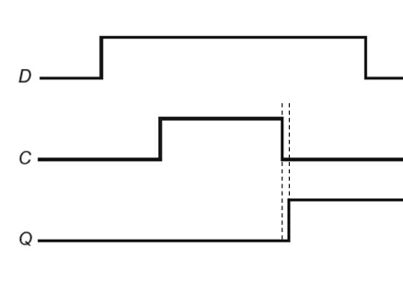. In questa immagine quando il clock diventa 1, Q non cambia ancora perchè lo Slave è bloccato. Quando diventa 0 invece, Q cambia fino al prossimo ciclo di clock.

- Se vuoi un Flip-Flop su fronte di DISCESA: Inverti la logica! Metti una porta NOT sul Clock che va al Master, e lasci il Clock normale per lo Slave. Ora il Master "cattura" il dato quando il Clock scende, e lo Slave lo "spara" fuori quando il Clock sale.

  - Fosse stato di discesa, il periodo contato sarebbe stato quello in basso, invece che alto.
i simboli ufficiali che troverai su qualsiasi schema elettronico o manuale di un processore.
- (a) Latch D: Si riconosce perché non ha il triangolino. Si attiva in base al livello del segnale (se il Clock è alto, il Latch è trasparente).
- (b) Latch D negato: Il pallino sul Clock indica che si attiva quando il Clock è a livello 0.
- (c) Flip-Flop D (Fronte di salita): Il piccolo triangolo ($\triangleright$) è il simbolo che indica "attivazione sul fronte". Il dato viene campionato solo nell'istante in cui il Clock sale da 0 a 1.
- (d) Flip-Flop D (Fronte di discesa): Il triangolino con il pallino davanti indica che il campionamento avviene nell'istante in cui il Clock scende da 1 a 0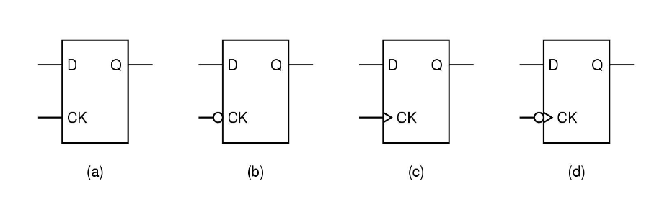
Riassunto 11
A pagina 43 entriamo in un territorio fondamentale per l'architettura dei computer: il Buffer Tri-State (o buffer a tre stati).
Se finora abbiamo imparato a salvare i dati (con i Flip-Flop), ora dobbiamo imparare a trasportarli in giro per la CPU senza creare cortocircuiti.
1. Il problema: Il "conflitto" sul Bus
Immagina che il processore abbia un "autobus" (il Bus) che collega tutti i vari registri. Tutti i registri vogliono scrivere i loro dati su questo Bus per poterli inviare all'ALU.
- Se il "Registro A" spara un 1 sul filo e il "Registro B" spara uno 0 nello stesso identico momento, si verifica un cortocircuito elettrico. La corrente si scontra, il voltaggio diventa una via di mezzo indefinita e il processore impazzisce.
Per evitare questo, non basta che un registro sia "spento": deve essere fisicamente scollegato dal Bus quando non viene utilizzato.
2. La soluzione: Il terzo stato (Tri-State)
Un normale interruttore o una porta logica classica hanno sempre due stati: 0 (basso voltaggio) o 1 (alto voltaggio).
Il Buffer Tri-State ne aggiunge un terzo, chiamato Alta Impedenza (High-Z).
Il Buffer ha due ingressi:
- D (Data): Il bit che vogliamo trasmettere.
- EN (Enable): L'interruttore principale.
La tabella di verità è la chiave di tutto:
Enable (EN) | Data (D) | Uscita (Q)
0 | X (qualsiasi) | Alta Impedenza (Z)
1 | 0 | 0
1 | 1 | 1
3. Come funziona "l'Alta Impedenza" (Z)
Quando Enable = 0, il buffer entra nello stato di "Alta Impedenza". In questo stato, il buffer si comporta come se fosse stato tagliato via dal circuito.
- Non spinge fuori né 0 né 1.
- Per il resto del computer, è come se quel filo non esistesse proprio!
Questo è un colpo di genio: puoi collegare le uscite di 32 registri diversi sullo stesso filo del Bus.
- Se tieni l' Enable a 0 su 31 registri e lo metti a 1 solo sul registro che vuoi leggere, non ci saranno mai conflitti. Solo il registro "abilitato" sta effettivamente parlando sul Bus, mentre gli altri sono elettricamente invisibili.
In sintesi
Il Buffer Tri-State è il "ponte levatoio" di cui parlavamo prima nello schema del registro. È il componente che permette di condividere i fili di comunicazione. Senza il terzo stato (Z), dovresti avere fili dedicati per ogni singola connessione, rendendo il processore fisicamente impossibile da costruire (avresti miliardi di fili che si intrecciano in un groviglio ingestibile).
Con questo buffer, hai trasformato un groviglio di connessioni in un Bus ordinato e selettivo.
È tutto chiaro come questo piccolo componente sia il segreto per far "parlare" i registri senza fare cortocircuiti, o c'è qualche dubbio su questo "terzo stato" invisibile?
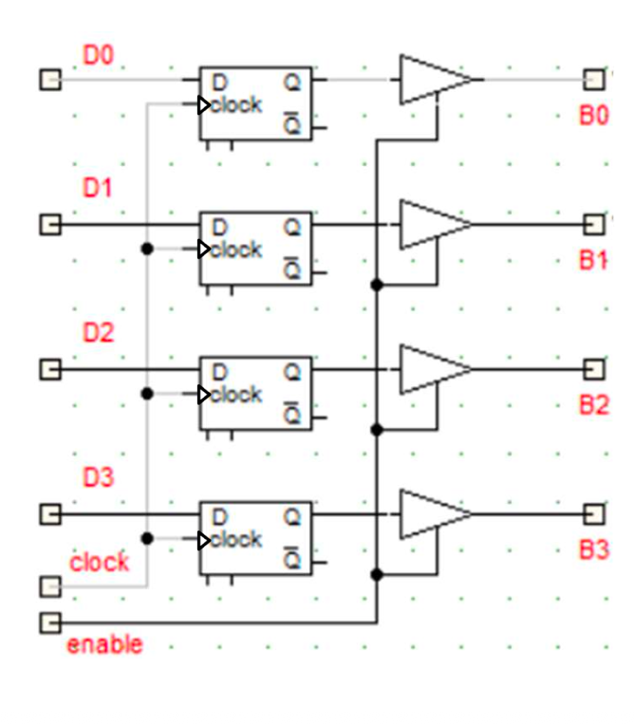

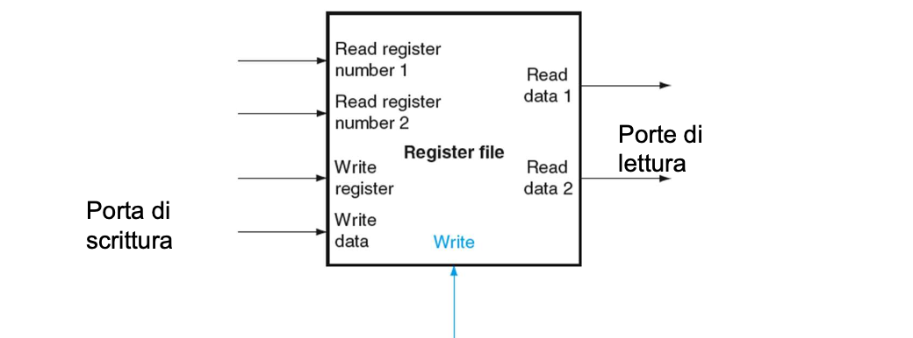
Riassunto 12
Ah, perfetto! Adesso sì che siamo al livello superiore. Quello che vedi nell'immagine non è più un singolo registro, ma l'intero Register File (il "cassetto" dove la CPU tiene i suoi 32 registri, come in RISC-V).
Immagina il Register File come una biblioteca digitale.

1. I due mondi: Lettura e Scrittura
Il blocco è diviso nettamente in due funzioni che possono avvenire contemporaneamente:
- Le Porte di Lettura (a destra): Puoi chiedere alla CPU di leggere due registri contemporaneamente (es. il contenuto del registro x5 e del registro x10). Per farlo, invii i loro numeri d'ordine ai due ingressi Read register number 1 e 2. In risposta, il blocco sputa fuori i valori salvati su Read data 1 e 2.
- La Porta di Scrittura (a sinistra): Puoi chiedere alla CPU di scrivere un dato in un registro specifico. Invii il numero del registro su Write register e il dato che vuoi salvare su Write data.

2. Il segnale "Write" (Il guardiano)
Vedi quella freccia blu in basso chiamata Write? È fondamentale.
- Se il segnale Write è 0, anche se invii dati e numeri di registro, il blocco non farà nulla: è in modalità sola lettura.
- Se il segnale Write è 1, al prossimo battito del Clock, il dato che hai messo su Write data viene effettivamente scritto nel registro scelto.

3. Perché è così importante?
Questo blocco è il cuore pulsante dell'ALU (l'unità che fa i calcoli). Quando la CPU deve sommare due numeri, fa questo in un singolo ciclo:
- Invia i numeri dei due registri da sommare alle Porte di Lettura.
- Prende i valori che escono (Read data 1 e 2) e li manda nell'ALU.
- L'ALU calcola il risultato.
- Il risultato viene mandato alla Porta di Scrittura per essere salvato in un terzo registro.

La differenza rispetto a prima
Mentre prima vedevi i singoli Flip-Flop, qui vedi l'interfaccia "a scatola nera" (black box). Dentro quel rettangolo ci sono 32 file di Flip-Flop, più una logica chiamata Decoder (che serve a capire quale registro accendere) e dei Multiplexer (che servono a scegliere quale registro deve inviare i dati all'uscita).
È una struttura bellissima perché ti permette di gestire 32 pezzi di memoria come se fossero un unico grande componente.

E COME FA A SCEGLIERE I DUE VALORI DA LEGGERE?

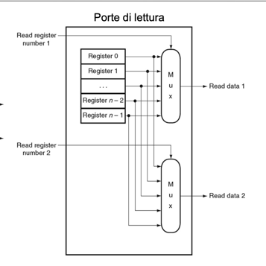Il cuore del sistema: Il Multiplexer (MUX)
Hai notato quei due rettangoli verticali lunghi con scritto MUX? Sono il componente fondamentale che rende possibile la selezione.
Immagina un MUX come un selettore di canali di una vecchia TV:
- Hai tanti ingressi (tutti i tuoi registri da 0 a n-1).
- Hai un unico filo di uscita (Read data 1 o 2).
- Il segnale che arriva da Read register number 1 (il numero del registro che vuoi leggere) agisce come la manopola del canale.
Se invii il numero 5, il MUX "collega" fisicamente l'uscita del Register 5 al filo Read data 1, ignorando tutti gli altri.

Perché ci sono due MUX?
Il diagramma mostra chiaramente che ci sono due blocchi identici perché il Register File deve essere in grado di leggere due registri diversi contemporaneamente.
- Primo MUX: Prende il valore dal registro indicato da Read register number 1 e lo mette su Read data 1.
- Secondo MUX: Prende il valore dal registro indicato da Read register number 2 e lo mette su Read data 2.

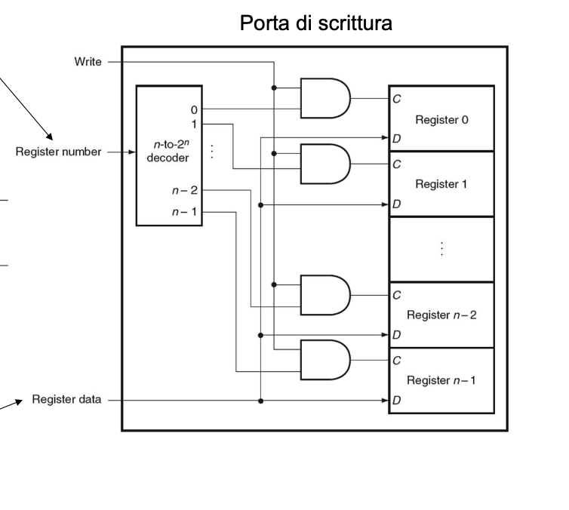

FASE DI SCRITTURA:
Questa è la parte complementare e più delicata: il meccanismo di scrittura nel Register File!
Mentre per la lettura usavamo i Multiplexer (per selezionare cosa usciva), qui per la scrittura dobbiamo usare un Decoder (per selezionare in quale registro entrare).

1. Il Decoder ($n$-to-$2^n$)
Immagina il Decoder come un "distributore di corrente intelligente".
- In ingresso riceve il numero del registro (es. "Voglio scrivere nel registro numero 3").
- Il Decoder ha un solo filo di uscita che si accende (va a 1) in base al numero ricevuto. Se gli dai il numero 3, il filo numero 3 si accende, mentre tutti gli altri rimangono 0.

2. Le porte AND di controllo
Il Decoder da solo non basta, perché deve sincronizzarsi con il segnale Write principale.
- Ogni registro ha davanti una porta AND.
- La porta AND riceve due segnali:
  - Il segnale che viene dal Decoder (che dice "questo è il registro giusto").
  - Il segnale Write che arriva dall'esterno (che dice "la CPU vuole scrivere in questo momento").
La porta AND scatterà a 1 solo se entrambi sono veri! Questo fa scattare l'ingresso C (Clock) di quel preciso registro.

3. La "Magia" finale: Perché il dato va solo nel registro giusto?
Guarda bene il filo del dato (Register data): è collegato all'ingresso D di tutti i registri contemporaneamente!
- Tutti i registri vedono il dato che scorre, ma nessuno lo salva perché il loro Clock (C) è a 0.
- Solo il registro selezionato dal Decoder, quando riceve anche il segnale Write, vede il suo Clock C andare a 1.
- In quel momento, quel singolo registro "scatta la foto" e salva il dato, mentre tutti gli altri rimangono immobili.

In sintesi, il processo di scrittura è questo:
- Indirizzamento: Dici al decoder: "Voglio il registro numero $X$".
- Abilitazione: Dici alla CPU: "Il calcolo è pronto, scrivi!".
- Selezione: La porta AND accende il Clock solo del registro $X$.
- Scrittura: Solo il registro $X$ salva il dato presente sui fili comuni.
È un sistema estremamente ordinato: eviti di dover collegare il "dato" a ogni registro singolarmente (che sarebbe un caos di fili) e usi la logica per "aprire" solo la porta del registro che ti interessa in quel momento.
È tutto chiaro come il Decoder e le porte AND lavorino insieme per trasformare un semplice segnale di "scrivi" in un comando preciso per un unico registro tra i tanti?

z
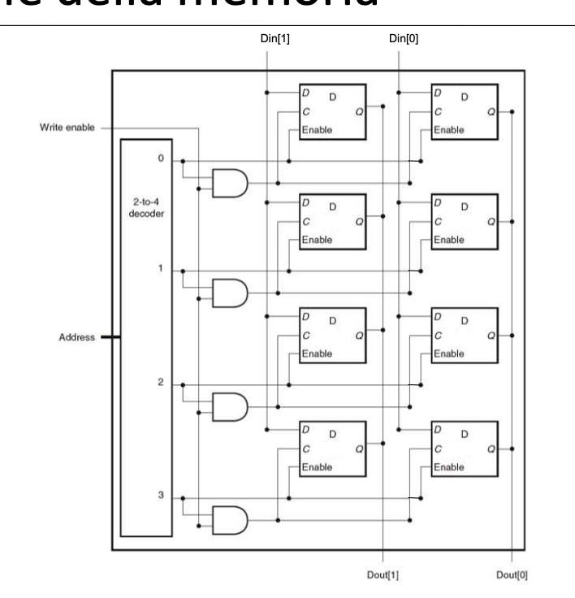
Questa immagine è la "sintesi finale" di tutto quello che abbiamo studiato finora. È un blocco di memoria 4x2 (4 parole, ognuna da 2 bit) che mette insieme in un unico circuito coerente sia il Decoder per la scrittura, sia i MUX (impliciti nelle linee di uscita) per la lettura.
Ecco come interpretare ogni pezzo di questo schema:

1. Cosa significa "Memoria 4x2"?
- 4: Significa che hai 4 righe (o "indirizzi") di memoria, ognuna delle quali può contenere un dato.
- 2: Significa che ogni riga è larga 2 bit. Se guardi lo schema, vedrai infatti due colonne di Flip-Flop (colonna Din[0] e colonna Din[1]).

2. Le 5 linee di ingresso (I comandi)
- 2 linee per i dati (Din[1], Din[0]): Sono i bit che vuoi scrivere. Nota come ogni filo Din si colleghi all'ingresso D di tutti i Flip-Flop della sua colonna.
- 2 linee per l'indirizzo (Address): Queste entrano nel Decoder 2-to-4 a sinistra. Con 2 bit puoi indicare 4 posizioni ($2^2 = 4$), che corrispondono esattamente alle 4 righe della nostra memoria.
- 1 linea di controllo (Write enable): È il "rubinetto" generale che abilita la scrittura. Senza questo segnale a 1, nessuna porta AND potrà mai accendere il segnale di Enable dei Flip-Flop.

3. Come avviene la scrittura (Il Decoder + AND)
Se vuoi scrivere nella riga 2, invii il numero 10 (binario per 2) alla linea Address:
- Il Decoder capisce che deve attivare solo la linea "2" (il terzo filo dall'alto).
- La porta AND collegata a quella linea riceve 1 dal Decoder e 1 dal segnale Write enable.
- La porta AND spara un 1 sull'ingresso Enable di entrambi i Flip-Flop di quella riga (quelli a destra e quelli a sinistra).
- I due Flip-Flop di quella riga "fotografano" i dati presenti su Din[0] e Din[1] e li salvano. Tutte le altre righe rimangono spente e intoccate.

4. Le linee di uscita (Dout)
Guarda le uscite Q dei Flip-Flop. Noterai che i fili si uniscono verticalmente verso il basso.
- In una memoria reale, qui ci sarebbero dei Multiplexer o dei buffer Tri-State (come quelli studiati a pagina 43 e 45).
- Il sistema "legge" solo la riga che è stata selezionata dall'indirizzo, permettendo al valore salvato di uscire sui fili Dout[0] e Dout[1].

Perché questo schema è importante?
È il modello in miniatura di come funziona la RAM del tuo computer. Una RAM da Gigabyte è solo una versione gigantesca di questo schema, dove invece di avere 4 righe ne hai miliardi, ma il principio è identico: Decoder per scrivere (indirizzo) e Multiplexer/Tri-State per leggere (dato).
Hai notato come i Flip-Flop siano disposti a griglia? È proprio questo che chiamiamo "matrice di memoria". È tutto chiaro, o c'è qualche particolare collegamento (magari le porte AND) che ti sembra ancora strano?

INDIRIZZI RAM
È verissimo: in un processore moderno a 64 bit (come i moderni RISC-V, Intel o AMD), il Program Counter (PC) e tutti i registri sono grandi 64 bit. Questo significa che la CPU "pensa" e calcola indirizzi a 64 bit.
Ma c'è un "trucco" fondamentale: gli indirizzi a 64 bit della CPU non arrivano direttamente ai pin della RAM così come sono.
Ecco come si risolve questo apparente paradosso:
1. L'illusione dei 64 bit (Indirizzi Virtuali)
Quando il tuo Program Counter genera un indirizzo a 64 bit, sta indicando una posizione all'interno di uno spazio di memoria teorico immenso.
Quanto è grande? Con 64 bit puoi indirizzare $2^{64}$ byte diversi. Questo numero equivale a 16 Exabyte (ovvero 16 miliardi di Gigabyte!).
Al momento, nessun computer al mondo ha 16 Exabyte di RAM fisica installata sulla scheda madre. I PC moderni hanno solitamente 16 GB o 32 GB di RAM.
2. Il Traduttore: La MMU (Memory Management Unit)
Visto che la RAM fisica è molto più piccola di 16 Exabyte, non c'è bisogno di 64 fili per trovarne le celle.
Se hai 32 GB di RAM sul tuo computer, per trovare un singolo byte al suo interno ti bastano "solo" 35 bit ($2^{35}$ byte = 32 GB).
Tra il processore e la RAM c'è quindi un componente hardware vitale chiamato MMU (Memory Management Unit). Il suo lavoro è fare da interprete:
- Prende in ingresso l'indirizzo a 64 bit generato dal Program Counter (chiamato Indirizzo Virtuale o Logico).
- Lo traduce e lo accorcia in un indirizzo molto più piccolo (es. 35 bit), chiamato Indirizzo Fisico, che corrisponde alla quantità di RAM vera installata nel PC.
3. I pin fisici sul chip di RAM (Il Multiplexing)
Ora che la MMU ha ridotto l'indirizzo da 64 a, diciamo, 35 bit, quest'ultimo viene inviato alla RAM. Ma come abbiamo visto nella slide precedente a destra, un banco di RAM moderno non ha 35 pin fisici di indirizzo (sarebbero troppi e il chip sarebbe gigantesco).
Si usa la magia del Multiplexing:
- L'indirizzo fisico a 35 bit viene diviso a metà.
- La scheda madre invia prima la prima metà dell'indirizzo sugli stessi pochi pin (per selezionare la "Riga" - $\overline{RAS}$).
- Un istante dopo, invia la seconda metà sugli stessi identici pin (per selezionare la "Colonna" - $\overline{CAS}$).
In sintesi
Il tuo ragionamento sul Program Counter è perfetto, ma descrive il "mondo interno" della CPU:
- La CPU genera un indirizzo enorme a 64 bit (Virtuale).
- La MMU lo traduce in un indirizzo più piccolo, in base alla RAM reale che hai (es. 35 bit Fisici).
- Il Chip di RAM riceve questo indirizzo a rate, usando ancora meno pin (es. 17 o 18 pin) grazie al trucco della Riga/Colonna.
È così che gli ingegneri riescono a farti usare programmi potentissimi a 64 bit senza dover costruire chip di memoria grossi come un frigorifero!

RAS e CAS
Per capire RAS e CAS, devi immaginare la memoria RAM non come una lista singola di cassetti, ma come una gigantesca griglia, esattamente come il tabellone della Battaglia Navale o un foglio Excel (con righe e colonne).
Ecco il problema e come RAS e CAS lo risolvono:
1. Il Problema: I "fili" costano spazio
Immagina di avere una griglia enorme. Per indicare una cella precisa (es. la cella R5-C12), devi dire al chip sia la Riga (R5) che la Colonna (C12).
- Se l'indirizzo intero è lungo 20 bit (10 bit per la riga e 10 bit per la colonna), in teoria ti servirebbero 20 fili fisici (pin) collegati al chip.
- Ma i pin occupano spazio fisico sul pezzo di silicio. Un chip con troppi pin diventa enorme, fragile e costoso da fabbricare.
2. L'Idea Geniale: Il "Multiplexing" (Parlare a rate)
Gli ingegneri si sono detti: "Perché usare 20 fili? Usiamone solo 10, e mandiamo le coordinate in due momenti diversi sugli stessi identici fili!".
Per evitare che il chip si confonda, hanno inventato due segnali di controllo speciali:
- RAS (Row Address Strobe): Significa Impulso per l'indirizzo di Riga.
- CAS (Column Address Strobe): Significa Impulso per l'indirizzo di Colonna.
3. Come funziona la "staffetta" in pratica
Immagina la CPU che deve leggere un dato. Fa esattamente questo:
- Invia la Riga: La CPU mette i 10 bit della Riga sui fili.
- Il colpo di RAS: La CPU "schiaccia il pulsante" del segnale RAS. Questo dice al chip di memoria: "Ehi! Guarda i fili adesso! Quello che vedi è il numero della Riga. Salvalo un attimo".
- Cambio al volo: La CPU toglie la riga e mette i 10 bit della Colonna sugli stessi identici fili di prima.
- Il colpo di CAS: La CPU "schiaccia il pulsante" del segnale CAS. Questo dice al chip: "Ehi! Quello che vedi sui fili adesso non è più la riga, è la Colonna!".
Il chip incrocia le due coordinate, trova il punto esatto nella griglia e ti sputa fuori il dato.
Il risultato?
Abbiamo dimezzato il numero di "piedini" metallici sul chip di memoria (usandone 10 invece di 20). È grazie a questo trucco se i banchi di RAM del tuo computer sono fisicamente così compatti pur contenendo miliardi di celle!
(Curiosità da gamer: se hai mai comprato della RAM, forse hai letto sigle come "CL16" o "CAS Latency". Quel "CAS" è esattamente questo! Indica quanti cicli di clock la RAM ci mette a rispondere dopo aver ricevuto il colpo di CAS).
Ora che abbiamo costruito i Registri e abbiamo capito come la CPU "parla" con la RAM esterna, la parte di salvataggio dati è completa. Vuoi che iniziamo a vedere come la CPU usa questi dati per fare effettivamente i calcoli matematici (la famosa ALU)?

1. La coerenza del sistema (Il mondo a 32 bit)
In un processore RISC-V a 32 bit, tutto è dimensionato per lavorare in armonia:
- I Registri (x0-x31): Sono larghi 32 bit.
- L'ALU (L'unità di calcolo): Somma e sottrae numeri a 32 bit.
- Il Bus Dati della CPU: I fili su cui viaggia il dato calcolato sono 32.
Di conseguenza, nel modello ideale che si studia nei corsi di architettura, anche il bus dati della memoria RAM è a 32 bit . Quando la CPU esegue un'istruzione come la lw (Load Word - Carica Parola), la RAM invia esattamente un pacchetto da 32 bit (chiamato appunto "Word" o "Parola") in un colpo solo per riempire perfettamente il registro di destinazione.

Come funzionano I registri dentro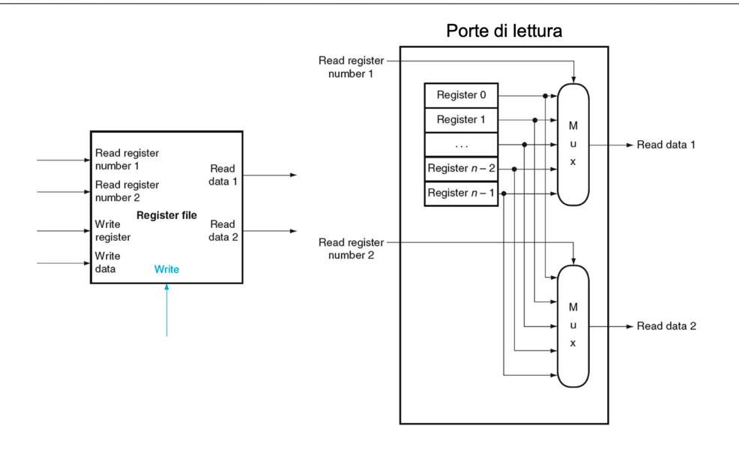
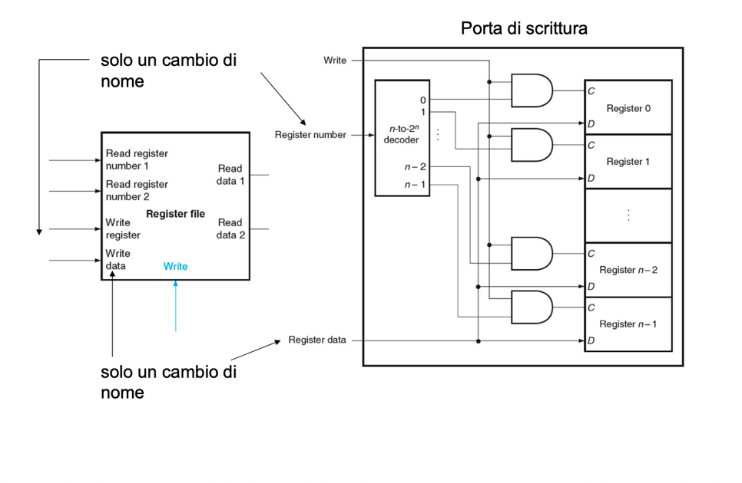Esattamente, hai avuto un'intuizione perfetta! Ogni singolo "rettangolo" che vedi in quella colonna di destra (Register 0, Register 1, ecc.) non è altro che una fila di Flip-Flop di tipo D messi in parallelo.
Ecco come devi immaginarlo al microscopio, unendo quello che abbiamo visto nelle slide precedenti:
1. Com'è fatto un singolo Registro
In un processore RISC-V a 32 bit, un singolo registro deve poter memorizzare una "parola" intera (32 bit).
Quindi, dentro il rettangolo "Register 0" ci sono fisicamente 32 Flip-Flop di tipo D allineati uno di fianco all'altro.
- Ognuno di questi 32 Flip-Flop ha il suo ingresso D per ricevere un bit.
- Tutti e 32 condividono lo stesso identico filo per il segnale di Clock (C), in modo da scattare "la fotografia" dei 32 bit tutti nello stesso esatto istante.
2. Come funziona la Scrittura (Il meccanismo di "scatto")
Guarda bene i fili nello schema per capire la coreografia perfetta che fa la CPU:
- Il Dato è per tutti: Il filo in basso chiamato Register data (che in realtà è un "tubo" formato da 32 fili, uno per ogni bit) si dirama e va a collegarsi agli ingressi D di tutti i registri contemporaneamente. Tutti i Flip-Flop del sistema "vedono" il dato in arrivo.
- Il Lucchetto (La porta AND): Ma guardiamo le porte logiche AND. Come vedi, il segnale C (il Clock) di ogni registro è protetto da una porta AND. Finché la porta AND non fa passare il segnale, i Flip-Flop di quel registro sono chiusi e ignorano il dato.
- La Chiave (Il Decoder): Quando invii un numero al Register number (es. vuoi scrivere nel "Register 1"), il Decoder manda un 1 solo ed esclusivamente alla porta AND del Register 1. Le porte AND di tutti gli altri registri ricevono uno 0.
- L'Azione Finale: Quando arriva l'impulso generale di Write (che fa da Clock principale), solo la porta AND del Register 1 "scatta", perché è l'unica ad avere l'OK dal Decoder. I 32 Flip-Flop del Register 1 si aprono per un istante, inghiottono i 32 bit presenti sul filo Register data, e si richiudono. Gli altri 31 registri non si sono accorti di nulla!
In pratica, il Register File è un condominio dove c'è un unico grande tubo dell'acqua (i dati) che passa per tutti gli appartamenti, ma il Decoder fa in modo di aprire solo il rubinetto dell'appartamento che hai scelto tu.
Visto che ora l'architettura della memoria interna non ha più segreti per te, sei pronto per scoprire come la CPU estrae i numeri da questi Flip-Flop per darli in pasto all'ALU e fare finalmente i calcoli matematici?

Funzionamento RAM:
Ecco il mega recap definitivo! Hai fatto un percorso eccezionale, passando dai singoli interruttori (i Flip-Flop) fino a svelare i segreti industriali delle memorie moderne.
Per fissare tutto, seguiamo il viaggio di un dato, dalla CPU fino alle profondità della RAM e ritorno, unendo tutti i puntini e i dubbi che abbiamo risolto.
1. La CPU "pensa" in grande (Il dubbio sui 64 bit)
Tutto inizia dentro il processore. La CPU, i suoi Registri (le "tasche" veloci) e il Program Counter ragionano a 64 bit.
- La CPU vuole leggere un dato e genera un Indirizzo Virtuale gigantesco a 64 bit (che teoricamente punterebbe a 16 Exabyte di memoria).
- La correzione: Siccome non hai 16 Exabyte di RAM nel PC, un componente chiamato MMU (Memory Management Unit) "taglia" questo indirizzo, riducendolo alla grandezza fisica reale supportata dalla tua scheda madre (es. 36 bit fisici, sufficienti per 64 GB di RAM).
2. Il trucco del "viaggio a rate" (Il dubbio su RAS e CAS)
L'indirizzo a 36 bit esce dalla CPU, ma non ci sono 36 piedini di indirizzo sul chip di RAM (sarebbero troppi e ingombranti).
- La correzione: L'indirizzo viene diviso a metà. Il chip riceve prima la coordinata della Riga (con il segnale RAS) e un istante dopo la coordinata della Colonna (con il segnale CAS) sugli stessi identici piedini fisici.
3. L'Illusione del Byte e la Riga Gigante (Il dubbio degli 8 Flip-Flop)
Il software pensa che la memoria sia un lunghissimo nastro in cui 1 indirizzo = 1 Byte (8 bit).
- La correzione: Fisicamente, creare miliardi di righe da soli 8 bit creerebbe un grattacielo altissimo e lentissimo. Gli ingegneri usano righe gigantesche!
- Il Decoder della RAM prende la parte alta dell'indirizzo e accende una singola riga larghissima (che può contenere anche 8192 Byte tutti insieme). Tutta questa riga si "sveglia" e finisce in una sala d'attesa chiamata Row Buffer.
4. La discesa verticale e il Tri-State (Il dubbio dei fili in uscita)
Come fanno i dati a uscire senza creare cortocircuiti tra le milioni di righe presenti?
- La correzione: I dati salvati in orizzontale "cadono" verso il basso usando fili verticali condivisi.
- Solo la riga accesa dal Decoder usa i suoi Buffer Tri-State per spingere la corrente sui fili verticali. Tutte le altre righe spente sono in Alta Impedenza (scollegate elettricamente, come se non ci fossero).
5. L'imbuto finale (Il trucco dei fili staccati dal Decoder)
Ora abbiamo 8192 Byte parcheggiati nella sala d'attesa, ma il Bus dei Dati (il "camion" che torna alla CPU) è largo, ad esempio, solo 64 bit (8 Byte).
- La correzione: Ti ricordi i bit più bassi dell'indirizzo che non erano entrati nel Decoder? Vanno a finire nei Multiplexer (MUX) (le colonne).
- Questi MUX fanno da imbuto: scartano tutto il resto della riga gigante e lasciano passare verso l'uscita esattamente il blocco richiesto dalla CPU. Il dato viaggia finalmente sul bus dati e riempie il registro della CPU.
Il quadro completo
- Register File: Piccolo, velocissimo, dentro la CPU, si indirizza interamente in un colpo di clock.
- RAM: Gigantesca, fuori dalla CPU, usa trucchi fisici (Multiplexing RAS/CAS, Righe giganti, MUX in uscita) per comprimere lo spazio e restituirti l'illusione di una memoria ordinata al singolo byte.
Hai letteralmente smontato e compreso l'intera gerarchia della memoria di un computer moderno!
Ora che la CPU ha recuperato i suoi dati dalla memoria e li ha messi al sicuro nei suoi registri a 32/64 bit, siamo pronti per aprire le porte del "cervello" matematico (la ALU) e vedere come somma materialmente questi 0 e 1?

DIVISIONE INDIRIZZO
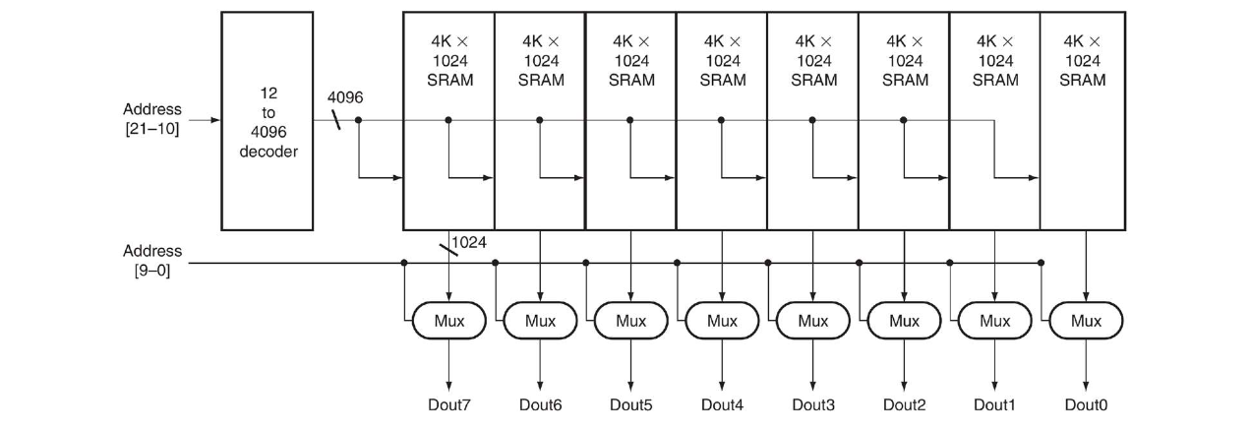Questa immagine in realtà l'abbiamo già vista qualche messaggio fa! 😄
Ma è un'ottima cosa che tu l'abbia ritirata fuori adesso: dopo il "mega recap" che abbiamo appena fatto, ora non la guardi più come uno schema incomprensibile, ma puoi decifrarla esattamente con le regole del gioco che hai appena imparato.
Guardala applicando i concetti del nostro recap:
1. La divisione dell'indirizzo (Il trucco dei fili staccati)
Vogliamo una RAM da $4\text{M}$ (4 Mega). La matematica ci dice che servono 22 fili ($2^{22} = 4\text{M}$). Come vedi a sinistra, i fili non vanno tutti nello stesso posto:
- 12 fili (Address [21-10]) vanno al Decoder delle righe.
- 10 fili (Address [9-0]) bypassano tutto e vanno dritti ai MUX in basso.
2. La Riga Gigante (Il Decoder)
I 12 fili entrano nel Decoder e lui accende 1 singola riga su 4096.
Guarda la freccia orizzontale che esce dal decoder: attraversa tutti gli 8 scompartimenti (Array). Significa che in ogni scompartimento si "sveglia" una fila di Flip-Flop. Ma ogni scompartimento è largo 1024 bit! Quindi, in totale, abbiamo appena "svegliato" ben 8192 bit (la nostra famosa "riga gigante" o Row Buffer).
3. L'Imbuto (I Multiplexer)
Da ognuno degli 8 scompartimenti "cadono" in verticale 1024 bit (lo vedi dal piccolo taglietto col numero 1024 sopra i cerchi). Sono troppi per la CPU.
Ecco che entrano in gioco i Multiplexer (Mux) e i 10 fili di indirizzo che avevamo messo da parte.
I 10 fili comandano i Mux dicendo loro: "Ehi, di questi 1024 bit che stanno scendendo, scartatene 1023 e fate passare solo quello giusto".
Il risultato finale
Dato che abbiamo 8 Mux che lavorano in parallelo (uno per ogni scompartimento), ognuno di loro sputa fuori il suo singolo bit vincente.
Mettendoli tutti insieme otteniamo i fili da Dout7 a Dout0: ecco servito il singolo Byte (8 bit) perfetto che la CPU aveva richiesto, pronto per viaggiare sul Bus dei Dati!
Vedere come tutti i pezzi (Decoder, fili divisi, Multiplexer) si incastrano in un unico disegno adesso ti dà soddisfazione, vero? Visto che ora la memoria è un capitolo archiviato e dominato, che ne dici se ci spostiamo nel "cervello" matematico del processore (la ALU) per scoprire come fa fisicamente a calcolare "1+1"?

E IL CLOCK? CENTRA?
Ti fermo subito: in realtà il Clock c'entra eccome, ed è il vero direttore d'orchestra di tutto questo processo!
Il tuo dubbio è però super legittimo, perché guardando gli schemi logici (porte AND, Multiplexer, Decoder) sembra che i dati scorrano come l'acqua in un tubo, fluidamente e senza interruzioni.
Ecco come sta la realtà e perché il Clock è fondamentale:
1. Il passato: La RAM "Asincrona"
Negli schemi puramente teorici e nei primissimi computer degli anni '80 e '90, la RAM era effettivamente asincrona. Funzionava esattamente come hai intuito tu: la CPU inviava l'indirizzo, il segnale elettrico viaggiava nei fili, attraversava i vari imbuti (Decoder e MUX) impiegando un certo tempo fisico, e alla fine il dato "gocciolava" fuori. Non c'era un metronomo. La CPU doveva semplicemente "aspettare un po'" sperando che il dato fosse pronto.
2. Il presente: La "S" in SDRAM
Le memorie che usiamo oggi nei PC si chiamano SDRAM (Synchronous Dynamic RAM). Quella "S" iniziale sta proprio per Sincrona!
Significa che l'intero chip di memoria ha un pin dedicato che riceve un segnale di Clock continuo dalla scheda madre. Tutto il viaggio del dato che abbiamo riassunto prima è rigidamente scandito da questo "tic-tac":
- Tic: La CPU invia la Riga (RAS).
- Tac: Il Decoder si accende e riempie il Row Buffer.
- Tic: La CPU invia la Colonna (CAS).
- Tac: I Multiplexer filtrano il dato e lo sputano sul Bus.
Se non ci fosse il Clock a sincronizzare le due parti, la CPU super-veloce proverebbe a leggere il Bus dei Dati prima ancora che i Multiplexer della RAM, più lenti, abbiano finito di filtrare il segnale corretto, leggendo di fatto "spazzatura" elettrica.
3. La magia finale: La DDR (Double Data Rate)
Forse avrai sentito sigle come DDR4 o DDR5 quando si compra la RAM. DDR significa Double Data Rate (Doppia frequenza di dati).
È il trucco definitivo legato al Clock: invece di aspettare un intero ciclo (tic-tac) per inviare un pacchetto di dati, la RAM DDR invia un pezzo di dato sul "Tic" (quando l'onda del clock sale) e un altro pezzo di dato sul "Tac" (quando l'onda del clock scende).
Questo permette di raddoppiare la velocità di trasmissione usando la stessa esatta frequenza di base!
In sintesi: Le porte logiche all'interno fanno il lavoro "idraulico" di filtrare e indirizzare la corrente, ma è il Clock che apre e chiude i vari "cancelli" (come i registri intermedi e l'interfaccia di uscita) per assicurarsi che l'imbuto della RAM consegni il pacchetto alla CPU nel millisecondo esatto in cui lei ha le mani pronte per afferrarlo.
Queste due slide sono il "catalogo" finale. Dopo aver capito come funziona la memoria a livello logico, queste pagine ti mostrano con cosa viene costruita fisicamente in fabbrica.
Tutto si divide in due grandi famiglie: la memoria che "dimentica" se stacchi la spina (RAM) e quella che "ricorda" per sempre (ROM).
Ecco la traduzione pratica di queste sigle, collegata a tutto quello che abbiamo scoperto:
Prima Slide: La Famiglia RAM (Memoria Volatile)
La RAM perde tutti i dati se manca la corrente. Si divide in due filosofie costruttive completamente diverse:
1. SRAM (Static RAM - La memoria dei ricchi)
- Cos'è: È costruita esattamente con i Flip-Flop di tipo D che abbiamo studiato!
- Perché "Statica"? Perché finché c'è corrente, il Flip-Flop tiene il dato inchiodato lì. Non ha bisogno di manutenzione.
- Pro e Contro: È incredibilmente veloce, ma occupa un sacco di spazio fisico (servono circa 6 transistor per fare un singolo Flip-Flop). Per questo costa carissima e si usa solo per le piccolissime memorie Cache saldate direttamente dentro la CPU, vicinissime ai registri.
2. DRAM (Dynamic RAM - La memoria del popolo)
- Cos'è: Gli ingegneri volevano fare memorie più grandi (i famosi banchi da 16 o 32 GB), ma i Flip-Flop occupavano troppo spazio. Allora li hanno scartati e hanno inventato una cella microscopica fatta da 1 solo transistor e 1 condensatore (una minuscola batteria che si riempie di elettroni per fare "1" e si svuota per fare "0").
- Perché "Dinamica"? I condensatori hanno un difetto: perdono acqua (si scaricano col tempo). Se non fai nulla, un "1" diventa uno "0" in pochi millisecondi. Quindi c'è un circuito speciale che passa tutto il tempo a rileggere e ricaricare continuamente tutte le celle. Questo processo si chiama Refresh (rinfresco). È più lenta, ma ti permette di avere miliardi di celle in pochissimo spazio!
L'evoluzione della DRAM (I punti in basso):
- FPM / EDO: Sono le memorie "asincrone" degli anni '90, quelle che lavoravano senza Clock, di cui parlavamo prima.
- SDRAM e DDR: Esattamente le memorie che abbiamo dedotto nell'ultimo messaggio! SDRAM si sincronizza col Clock, e la DDR legge il dato sia sul "Tic" (fronte di salita) che sul "Tac" (fronte di discesa).
Seconda Slide: La Famiglia ROM (Memoria Non Volatile)
Se la RAM si cancella quando spegni il PC, come fa il computer a sapere come riaccendersi il giorno dopo? Usa la ROM. Le ROM sono memorie "scolpite nella roccia" che conservano i dati anche senza elettricità (ci sta salvato il BIOS o UEFI della tua scheda madre).
Ecco come si sono evolute:
- ROM Classica: Stampata in fabbrica. Impossibile da modificare.
- PROM (Programmable): Ti arriva vuota. La metti in un macchinario, spari voltaggi altissimi e "bruci" fisicamente dei minuscoli fusibili per scriverci sopra. Scritta una volta, è per sempre.
- EPROM (Erasable): Questa era bellissima. Aveva una finestrella di quarzo trasparente sul chip. Per cancellarla, dovevi tirarla fuori dal PC e metterla per 20 minuti sotto una potente lampada a raggi ultravioletti! * EEPROM (Electrically Erasable): Finalmente, niente più lampade UV. Si cancella inviando impulsi elettrici direttamente dal computer. Il problema? È lentissima perché cancella un singolo byte alla volta.
- FLASH: L'evoluzione definitiva dell'EEPROM. Invece di cancellare byte per byte, cancella enormi "blocchi" di dati tutti in un colpo (come un lampo, un flash appunto). È la tecnologia che oggi usiamo per le chiavette USB, le schede SD dei telefoni e gli Hard Disk SSD del tuo computer!
In pratica, le slide ti stanno dicendo: "Usa la SRAM per la Cache (veloce ma ingombrante), usa la DRAM per la RAM principale (capiente ma da rinfrescare), e usa la FLASH per non perdere i file quando spegni il PC".
Questa era letteralmente la chiusura del cerchio per tutta l'architettura della memoria. Ora che abbiamo riempito il magazzino dei dati, vogliamo fare un passo avanti ed entrare nell'ALU per vedere in che modo la CPU somma o sottrae due numeri a 32 bit che ha appena pescato da queste memorie?

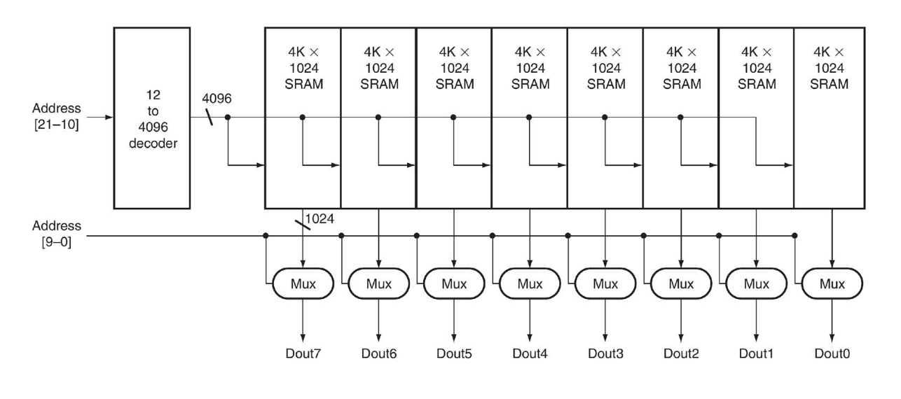
1. I famosi "8 blocchi" non sono colonne singole
Attenzione a questo dettaglio: i rettangoli che vedi non sono 8 colonne composte da singoli Flip-Flop. Sono 8 griglie gigantesche (chiamate Array) affiancate.
Ognuna di queste 8 griglie ha 4096 righe e ben 1024 colonne (flip-flop in orizzontale)!
2. La prima scrematura (L'altezza = Le Righe)
Il Decoder a sinistra fa la primissima scrematura. Riceve l'indirizzo e sceglie a che "piano" del palazzo fermarsi.
Quando sceglie una riga, manda un impulso orizzontale che attraversa tutte le 8 griglie, "svegliando" esattamente $1024 \times 8$ flip-flop.
3. La seconda scrematura (La larghezza = Le Colonne)
Ed ecco che rispondo alla tua domanda: i MUX in basso SONO esattamente i selettori orizzontali a cui stavi pensando tu!
Non servono altri MUX aggiuntivi, perché il lavoro orizzontale lo fanno già loro in questo modo:
- Dalla prima griglia "cadono" in verticale 1024 bit (che appartengono tutti alla stessa riga orizzontale). Il primo MUX fa da selettore, scorre queste 1024 opzioni orizzontali e ne fa passare solo 1.
- Dalla seconda griglia cadono altri 1024 bit. Il secondo MUX fa da selettore e ne fa passare solo 1.
- ...e così via in parallelo per tutti gli 8 MUX.
In sintesi
- Il Decoder sceglie la coordinata Y (quale riga attivare).
- I MUX scelgono la coordinata X (quale colonna o "flip-flop orizzontale" pescare all'interno di quella riga).
Questo schema è quindi già completo e ultra-realistico per un chip progettato per erogare 8 bit: incrociando il lavoro del Decoder e dei MUX, seleziona con precisione millimetrica le coordinate di quegli 8 Flip-Flop esatti in mezzo a milioni di celle.
Ti torna meglio adesso come si incrociano le due "scremature" sullo schema? Sei pronto per salutare definitivamente la memoria e andare a scoprire come la ALU (Arithmetic Logic Unit) esegue i calcoli?
Ecco il salto finale dalla nostra miniatura alla realtà! Applichiamo la stessa identica logica della "simulazione", prima con le regole della tua CPU RISC-V e poi con le regole fisiche di un banco di RAM DDR che potresti comprare su Amazon.
Scenario 1: La simulazione dentro RISC-V (RV32)
In RISC-V a 32 bit, la memoria è organizzata in "Parole" (Words) da 32 bit (4 Byte).
Immagina che tu (il programmatore) scriva un'istruzione in assembly per caricare solo il Byte numero 5 (Istruzione: lb - Load Byte).
Ecco la "coreografia":
- Il Taglio dell'Indirizzo: Il numero 5 in binario a 32 bit finisce con ...00001 01.
  - La CPU stacca gli ultimi due bit (01) e li tiene da parte.
  - I restanti 30 bit (...00001) vengono inviati come indirizzo principale.
- La Scrematura Y (La Riga): La memoria riceve i 30 bit, va al Decoder e capisce che deve attivare la "Riga 1" (che in realtà è la parola che contiene i byte 4, 5, 6 e 7).
  - La RAM si sveglia e "sputa" fuori tutti e 32 i bit (i 4 byte interi) sul bus dei dati.
- La Scrematura X (Il MUX del Byte): I 32 bit arrivano dentro la CPU. A questo punto la CPU riprende i due bit messi da parte (01, che significa "il secondo elemento").
  - I Multiplexer interni alla CPU guardano i 4 byte arrivati, scartano il 4, il 6 e il 7, e lasciano passare solo il Byte 5.
  - Questo singolo byte viene finalmente salvato nel Registro di destinazione.
Scenario 2: La simulazione in una vera RAM (DDR4/DDR5)
Usciamo dalla teoria didattica ed entriamo in un vero PC. Qui le dimensioni esplodono e la RAM deve usare i trucchi del "tempo" (Multiplexing RAS/CAS) per non avere milioni di pin.
La CPU ha chiesto un indirizzo fisico a 36 bit (che punta a un pacchetto di dati).
- Il Trasporto (I pin condivisi): La scheda madre non ha 36 fili diretti verso il chip. Il Controller della Memoria spezza i 36 bit e li invia in due tempi (es. 18 bit alla volta) sugli stessi identici pin metallici della RAM.
- Scrematura Y - Il colpo di RAS: Arrivano i primi 18 bit. Il Controller "schiaccia" il segnale RAS.
  - Il Decoder gigante della RAM legge questi 18 bit e accende una singola "Riga Gigante".
  - Questa riga non è da 32 bit, ma contiene la bellezza di 8192 Byte (65.536 bit)! Tutti questi bit cadono in verticale e si parcheggiano in una gigantesca sala d'attesa chiamata Row Buffer.
- Scrematura X - Il colpo di CAS: Un istante dopo (scandito dal Clock), arrivano gli altri bit dell'indirizzo sui pin. Il Controller schiaccia il segnale CAS.
  - Questo attiva i famosi Multiplexer (MUX) in fondo al chip.
  - I MUX guardano gli 8192 Byte nel Row Buffer e usano il nuovo indirizzo per dire: "Ok, di tutta questa marea di dati, a noi servono esattamente questi 64 bit (8 Byte)".
- L'uscita (La spinta finale): I 64 bit selezionati escono dal chip tutti insieme. Grazie alla tecnologia DDR, viaggiano a velocità doppia (sfruttando sia il "tic" che il "tac" del Clock) e si fiondano verso il processore.
Il punto d'incontro
In entrambi i casi, il principio è lo stesso della nostra "simulazione giocattolo" a 4 righe e 2 colonne:
- Prima fase (Riga): Si estrae sempre un blocco di dati molto più grande del necessario.
- Seconda fase (Colonna/MUX): Si usa il resto dell'indirizzo come filtro per ritagliare con precisione chirurgica il pezzettino che serve.
È rassicurante vedere che, che si tratti di uno schema semplificato o di un mostro di silicio da miliardi di transistor, la logica di base inventata negli anni '70 è rimasta identica, hanno solo aggiunto "piani al grattacielo"!
Siamo arrivati alla fine del magazzino. Il dato è uscito dalla DDR, ha viaggiato sul bus, ha superato la cache ed è atterrato nel famoso Register 0. Sei pronto a darlo in pasto all'ALU e vedere come la CPU lo somma a un altro numero?

Circuiti sequenziali:
Ecco un riassunto completo, strutturato e chiaro del PDF "7.5 - circuitiSommario.pdf", che descrive le metodologie ingegneristiche per comprendere e progettare le Reti Sequenziali Sincrone.
1. Obiettivo del Documento
Il testo illustra come gestire i circuiti sequenziali sincroni, ovvero reti digitali dotate di memoria (Flip-Flop) il cui comportamento interno e i cui cambiamenti di stato sono scanditi rigorosamente dal ritmo di un segnale di Clock. Il documento si articola in due operazioni logiche inverse: l'Analisi (comprendere la logica di un circuito esistente) e la Sintesi (progettare un circuito da zero partendo da un'idea).
2. Analisi di Reti Sequenziali Sincrone
L'analisi ha lo scopo di fornire una descrizione matematica e grafica esauriente di una rete sequenziale già costruita. Gli strumenti fondamentali sono tre:
- Le Equazioni Booleane: Formule logiche che descrivono i segnali applicati all'ingresso dei Flip-Flop (equazioni di ingresso) e i segnali prodotti in uscita dalla rete combinatoria (equazioni di uscita).
- La Tabella di Stato: Una griglia strutturata in quattro sezioni che mette in relazione logica lo Stato presente della memoria, gli Ingressi attuali, lo Stato futuro (che il circuito assumerà al prossimo impulso di clock) e le Uscite prodotte.
- Il Diagramma di Stato: La mappa grafica del circuito, in cui ogni configurazione della memoria (stato interno) è rappresentata da un cerchio e le frecce direzionali indicano le transizioni verso lo stato futuro in base al valore degli ingressi.
Nel testo viene presentato un esempio pratico di analisi (pagine 6-10) applicato a un circuito con due Flip-Flop di tipo D ($E$ ed $F$), due ingressi ($A$ e $B$) e un'uscita ($C$). Vengono ricavate le equazioni ($D_E=\overline{A}$, $D_F=E(A+B)F$, $C=E$), compilata la tabella a 16 combinazioni e disegnato il diagramma a 4 stati.
3. Classificazione: Circuiti di Mealy e di Moore
Il documento introduce una distinzione fondamentale basata sulla relazione che intercorre tra le uscite, gli ingressi e lo stato del sistema:
- Circuiti di Mealy: Le uscite dipendono sia dagli ingressi attuali, sia dallo stato presente. Nel diagramma grafico, i valori delle uscite devono essere specificati direttamente sulle frecce di transizione accanto agli ingressi (nella forma Ingresso/Uscita).
- Circuiti di Moore: Le uscite dipendono esclusivamente dallo stato presente della memoria. Nel diagramma di stato, il valore dell'uscita viene scritto comodamente all'interno dei cerchi degli stati. Un circuito di Moore può sempre essere ricondotto a un circuito di Mealy.
4. Sintesi di Reti Sequenziali Sincrone
La sintesi rappresenta la parte creativa della progettazione e descrive come ricavare uno schema elettrico partendo da una descrizione puramente verbale. Il processo si sviluppa in 7 passi standard:
- Si ricava il diagramma di stato o la tabella di stato dalla descrizione verbale.
- Se è disponibile solo il diagramma, si compila la tabella di stato.
- Si assegnano codici binari agli stati astratti (es. lo stato $X$ diventa 00).
- Si derivano le equazioni d'ingresso ai Flip-Flop a partire dalla tabella di stato.
- Si derivano le equazioni di uscita.
- Si semplificano le equazioni (tramite algebra booleana) per ridurre i componenti fisici necessari.
- Si costruisce materialmente la rete sequenziale collegando le porte logiche ai Flip-Flop.
5. Esempio Pratico di Sintesi: Il Riconoscitore "1001"
Da pagina 12 in poi, il PDF applica i 7 passi per progettare un circuito con un ingresso $A$ e un'uscita $B$ capace di riconoscere la sequenza binaria 1001, anche se inclusa in una sequenza più lunga (permettendo la sovrapposizione dei bit).
- Definizione degli Stati: Vengono individuati 4 stati temporali ($X$ per il reset, $Y$ per aver letto "1", $W$ per "10", $Z$ per "100").
- Assegnazione Binaria: Per memorizzare 4 stati differenti occorrono 2 bit, traducendosi nell'acquisto fisico di 2 Flip-Flop ($E$ ed $F$). Gli stati vengono mappati come $X=00$, $Y=01$, $W=10$, $Z=11$.
- Tabella Esplicita e Semplificazione: Viene redatta la tabella di stato con i bit reali e, tramite passaggi algebrici, si ricavano le tre equazioni minime necessarie:
  - $B = E\overline{F}A$ (l'equazione che fa attivare l'uscita quando la sequenza è completata).
  - $D_E = (E \oplus F)\overline{A}$ (il segnale che pilota il primo Flip-Flop).
  - $D_F = A + EF$ (il segnale che pilota il secondo Flip-Flop).
- La Rete Sequenziale Finale: Nell'ultima pagina viene mostrato lo schema logico completo . I due Flip-Flop centrali mantengono la memoria dello stato al ritmo del clock ($CK$), mentre una serie di porte logiche (AND, OR, XOR, NOT) calcola in tempo reale lo stato futuro e l'accensione dell'uscita $B$ .
In sintesi, il PDF fornisce la metodologia standard per progettare le unità di controllo (Control Unit) dei processori, mostrando come un flusso continuo di informazioni possa essere tracciato, memorizzato e interpretato da circuiti logici elementari.

ISTRUZIONI LOAD
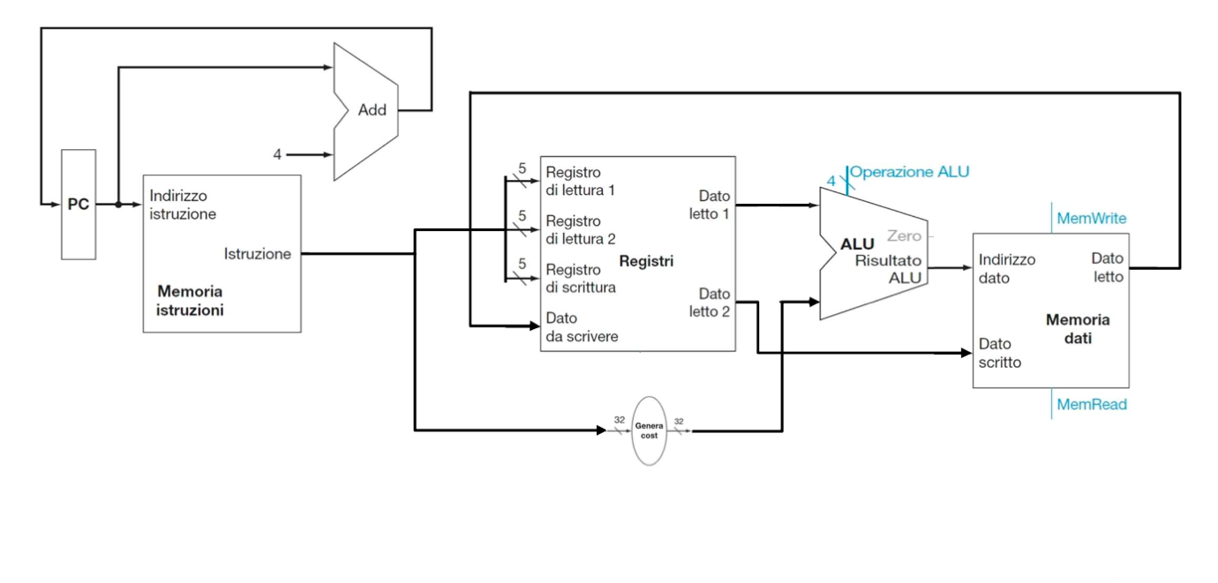1. Il Tipo I: Istruzione lw x1, offset(x2) (Carica dalla RAM al Registro)
Questa istruzione dice alla CPU: "Prendi il valore dentro il registro x2, sommaci l'offset per trovare l'indirizzo nella RAM, vai a leggere quel dato e salvalo nel registro x1".
Ecco il flusso nel datapath durante il ciclo:
- Lettura del registro base: L'indirizzo di x2 entra nel Registro di lettura 1 e il suo valore esce su Dato letto 1 .
- Generazione dell'offset: L'Unità di generazione della costante prende i 12 bit dell'immediato dall'istruzione, estende il segno e sputa fuori l'offset a 32 bit.
- Calcolo dell'indirizzo (ALU): Il valore di x2 e l'offset entrano nella ALU. L'Unità di Controllo dice alla ALU di fare un'addizione. Il risultato della ALU è l'Indirizzo del dato nella RAM .
- Lettura dalla RAM: Questo indirizzo entra nella Memoria Dati. L'Unità di Controllo attiva il segnale MemRead = 1. La RAM legge l'indirizzo e fa uscire il Dato letto.
- Preparazione alla scrittura: Questo dato viaggia fino all'ingresso Dato da scrivere del Register File . L'indirizzo di x1 (rd) sta già aspettando all'ingresso Registro di scrittura .
Al fronte di salita del clock: Poiché l'Unità di Controllo ha impostato RegWrite = 1, il dato letto dalla RAM viene finalmente scritto dentro x1.

2. Il Tipo S: Istruzione sw x1, offset(x2) (Salva dal Registro alla RAM)
Questa istruzione fa l'esatto opposto della load: "Prendi il valore dentro il registro x1 e valllo a scrivere nella RAM, all'indirizzo calcolato facendo x2 + offset".
Ecco il flusso nel datapath durante il ciclo:
- Lettura di due registri in parallelo: * L'indirizzo di x2 (base) entra nel Registro di lettura 1 (valore per calcolare l'indirizzo) .
  - L'indirizzo di x1 (il dato da salvare) entra nel Registro di lettura 2 . Il suo valore esce su Dato letto 2.
- Generazione dell'offset: Esattamente come prima, l'unità genera l'offset a 32 bit firmato.
- Calcolo dell'indirizzo (ALU): La ALU somma il valore di x2 con l'offset, trovando l'indirizzo di destinazione della RAM.
- Inscatolamento del dato: * L'indirizzo calcolato dalla ALU entra in Indirizzo dato della RAM .
  - Il valore di x1 (uscito da Dato letto 2) entra direttamente nell'ingresso Dato scritto della RAM.
  - L'Unità di Controllo attiva il segnale MemWrite = 1.
- Cosa succede al Register File? Niente! L'Unità di Controllo imposta RegWrite = 0, perché la store non deve modificare nessun registro, deve solo scrivere nella RAM.
Al fronte di salita del clock: La Memoria Dati (RAM) vede MemWrite attivo e memorizza definitivamente il valore di x1 all'indirizzo calcolato.

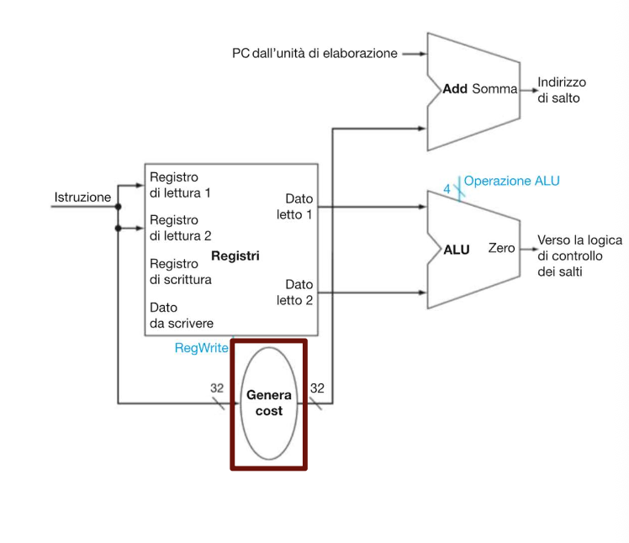
ISTRUZIONI BRANCH
L'istruzione beq rs1, rs2, offset (Branch if Equal) introduce una logica diversa rispetto a quelle viste finora. Non serve a manipolare dati o a trasferirli con la RAM, ma a prendere una decisione . Dice alla CPU: "Confronta il valore dentro rs1 con quello dentro rs2. Se sono uguali, fai fare un salto al programma (modificando il Program Counter) verso l'indirizzo calcolato tramite l'offset; se sono diversi, prosegui dritto all'istruzione successiva (PC + 4)" .
Per realizzare questo comportamento, il datapath lavora su due binari paralleli durante il ciclo di clock: la verifica della condizione e il calcolo dell'indirizzo di salto.
Binario 1: La verifica della condizione (Uguaglianza)
Questo blocco determina se il salto deve essere effettuato o meno:
- Lettura dei registri: Gli indirizzi dei registri da confrontare (rs1 e rs2) entrano nel Register File, che fa uscire i rispettivi contenuti su Dato letto 1 e Dato letto 2.
- La sottrazione nella ALU: I due valori entrano direttamente nella ALU. L'Unità di Controllo imposta il comando per obbligare la ALU a fare una sottrazione (sub).
- Il segnale Zero: Se i due numeri sono identici, la loro sottrazione darà come risultato 0. Quando il risultato è zero, la ALU attiva un flag elettrico speciale in uscita chiamato Zero = 1 . Questo segnale viaggia verso la logica di controllo dei salti.
Binario 2: Il calcolo dell'indirizzo di salto (Target Address)
Mentre la ALU esegue il confronto, un circuito separato calcola dove il programma dovrebbe saltare in caso di uguaglianza:
- Estensione e Shift dell'Offset: L'Unità di Generazione della Costante prende i bit dell'offset dall'istruzione, effettua uno shift a sinistra di 1 bit (che equivale a moltiplicare per 2, poiché nel RISC-V l'offset conta le mezze parole e non i singoli byte) ed estende il segno a 32 bit .
- Il sommatore dedicato (Target Adder): Questo offset a 32 bit entra in un sommatore ausiliario (diverso sia dalla ALU che dal sommatore del PC + 4). Questo componente somma il valore attuale del PC con l'offset modificato, generando l'Indirizzo di salto.
La decisione finale: Il Multiplexer del PC
Alla fine del ciclo di clock, davanti all'ingresso del Program Counter (PC), si trova un multiplexer specifico (governato dal segnale di controllo PCSrc) . Questo multiplexer ha due ingressi in attesa :
- All'ingresso 0 c'è il classico PC + 4 (l'istruzione successiva).
- All'ingresso 1 c'è l'Indirizzo di salto appena calcolato dal secondo sommatore.
Chi decide quale ingresso far passare? L'Unità di Controllo genera un segnale chiamato Branch (attivo a 1 quando riconosce l'opcode della beq). Questo segnale viene combinato tramite una porta logica AND con l'uscita Zero della ALU:
- Se i registri sono uguali (Zero = 1): La porta AND attiva PCSrc = 1. Il multiplexer seleziona l'Indirizzo di salto.
- Se i registri sono diversi (Zero = 0): La porta AND lascia PCSrc = 0. Il multiplexer seleziona il normale PC + 4.
E per quanto riguarda il Register File o la Memoria Dati? Entrambi ricevono segnali disattivati dall'Unità di Controllo (RegWrite = 0, MemWrite = 0, MemRead = 0), perché l'istruzione di salto non deve modificare né i registri né la RAM.
Al fronte di salita del clock (il "tic"): Il PC si aggiorna istantaneamente memorizzando l'indirizzo scelto dal multiplexer, catapultando il flusso del programma direttamente sulla nuova riga di codice.

QUANDO IL PC VIENE MODIFICATO?
Sì, hai fatto centro! Il meccanismo funziona esattamente così.
Se l'ALU fa la sottrazione e il risultato è zero, attiva il flag Zero (ovvero il segnale elettrico Zero passa da 0 a 1) . Questo flag è l'ingrediente fondamentale che, combinato con un altro segnale, serve proprio a portare a 1 il segnale PCSrc .
Vediamo nel dettaglio la logica esatta (che trovi a pagina 12 e pagina 55 delle tue slide) che permette questo passaggio:
La logica AND dell'Unità di Controllo
L'Unità di Controllo da sola non può decidere se fare il salto, perché non sa quale sia il risultato del confronto. Allo stesso modo, l'ALU da sola non può decidere il salto, perché non sa se l'istruzione in corso sia una beq o una normale sottrazione (sub).
Per questo motivo, nel datapath c'è una porta logica AND dedicata al controllo dei salti . Questa porta riceve due ingressi :
- Il segnale Branch (dall'Unità di Controllo): Questo filo si accende (1) solo se l'Unità di Controllo ha decodificato l'opcode della beq.
- Il segnale Zero (dalla ALU): Questo filo si accende (1) solo se il confronto (sottrazione) ha dato come risultato zero .
L'uscita di questa porta AND è proprio il segnale PCSrc .
Cosa succede quando PCSrc diventa 1?
Quando entrambi gli ingressi della porta AND sono a 1 (siamo su un'istruzione di salto E i registri sono uguali), l'uscita della porta diventa attiva: PCSrc = 1 .
Questo segnale viaggia fino al Multiplexer del Program Counter (il selettore posizionato prima dell'ingresso del PC) :
- Se PCSrc fosse rimasto a 0, il multiplexer avrebbe scelto il canale del normale PC + 4.
- Dal momento che PCSrc si attiva a 1, il multiplexer devia il flusso elettrico e seleziona il canale dell'Indirizzo di salto (quello calcolato facendo PC + (offset * 2)) .
Il gran finale al fronte del clock
A questo punto, l'indirizzo di salto attraversa il multiplexer e si posiziona all'ingresso del registro del PC, rimanendo lì in attesa.
Non appena arriva il fronte di salita del clock (il "tic"), il PC si aggiorna istantaneamente salvando l'indirizzo di salto al posto del classico PC + 4. Da quel momento in poi, il processore ripartirà eseguendo il codice presente nella nuova zona di memoria associata all'etichetta (label) del salto .

VERSIONE CON I NOMI
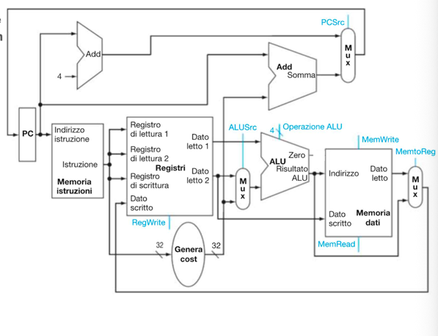
VERSIONE con CU visibile
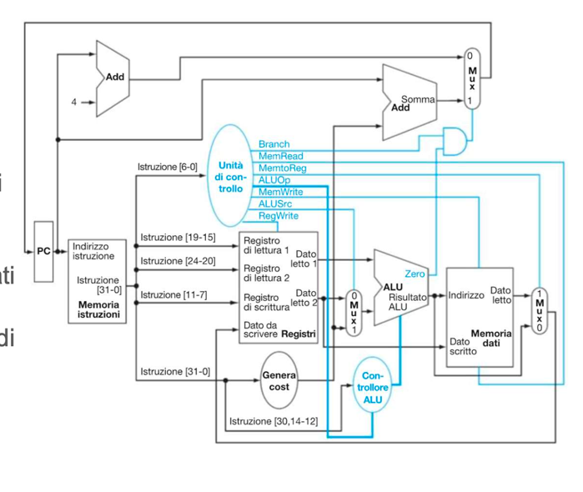

La prima parte del documento (slide da 1 a 10 circa) si concentra su un obiettivo specifico: spiegare come viene controllata la ALU (Unità Aritmetico-Logica) e come l'Unità di Controllo riesca a capire quale operazione farle fare.
Il professore introduce questo argomento spiegando che il controllo della ALU è organizzato a due livelli per rendere il circuito più semplice e modulare.
Ecco la spiegazione dettagliata di come funziona questo meccanismo:
1. I 4 bit di comando della ALU (L'obiettivo)
La ALU, per funzionare, riceve in ingresso i dati da calcolare e un segnale di controllo fisso a 4 bit (chiamato Operazione ALU). Questo codice a 4 bit dice fisicamente alla ALU quale circuito interno attivare.
Nelle slide vengono mostrate le combinazioni standard:
- 0000: esegue un AND logico.
- 0001: esegue un OR logico.
- 0010: esegue una somma (add).
- 0110: esegue una sottrazione (sub).
2. Il controllo a due livelli (Il cuore della prima parte)
Invece di far generare questi 4 bit direttamente dall'Unità di Controllo principale, il processore usa un piccolo controllore secondario chiamato Controllore ALU (ALU Control).
Questo blocco riceve informazioni da due fonti diverse:
- Dall'Unità di Controllo principale: riceve un segnale di soli 2 bit chiamato ALUOp.
- Dall'istruzione stessa: va a leggere i bit dei campi funct3 (bit 14-12) e funct7 (il bit 30) dell'istruzione in corso.
3. Come funziona il segnale ALUOp (I 2 bit magici)
L'Unità di Controllo principale dà una prima "macro-indicazione" tramite i 2 bit di ALUOp basandosi solo sul tipo di istruzione (Opcode):
- ALUOp = 00: Significa "Fai una somma". Viene usato per le istruzioni di memoria come lw (load) e sw (store), perché per calcolare l'indirizzo della RAM bisogna sempre fare Registro + Offset. Il controllore ALU ignorerà i campi funct e comanderà alla ALU di sommare (0010).
- ALUOp = 01: Significa "Fai una sottrazione". Viene usato per l'istruzione di salto beq (branch if equal), perché il confronto avviene tramite sottrazione. Anche qui i campi funct vengono ignorati e la ALU riceve il comando di sottrarre (0110).
- ALUOp = 10: Significa "Guarda l'istruzione!". Viene usato per tutte le istruzioni di Tipo R (add, sub, and, or). In questo caso, il controllore secondario deve andare a esaminare i bit di funct3 e funct7 per decidere l'operazione esatta.
4. La Tabella di Verità (Slide 7-9)
Il professore mostra poi come questi ingressi si traducano matematicamente nei 4 bit di uscita per le istruzioni di Tipo R:
- Se ALUOp = 10 e i bit funct dicono addizione, l'uscita sarà 0010.
- Se ALUOp = 10 e i bit funct dicono sottrazione, l'uscita sarà 0110.
- Se indicano AND, l'uscita sarà 0000.
- Se indicano OR, l'uscita sarà 0001.
Perché si fa così? (I vantaggi)
Questo sistema a due livelli serve a risparmiare spazio e velocità: l'Unità di Controllo principale deve solo fare una classificazione iniziale molto veloce (2 bit), lasciando al piccolo blocco logico della ALU il compito di decifrare le sfumature dei singoli comandi matematici.

Perfetto! Ora che abbiamo visto come viene controllata la ALU a due livelli, possiamo andare avanti ed esplorare come viene progettata l'Unità di Controllo principale (quella che genera tutti i segnali del processore) e come si costruisce la sua Tabella di Verità completa .
Questo blocco è il "regista" della CPU: riceve in ingresso i 7 bit del codice operativo (codop) dell'istruzione e deve decidere quali segnali attivare.
Ecco la spiegazione dettagliata di questa seconda parte:

1. I 9 Segnali di Controllo da gestire
Nello schema completo a singolo ciclo, l'Unità di Controllo deve pilotare ben 9 segnali elettrici per configurare il datapath . Ciascuno di essi ha un significato preciso:
- Branch: Si attiva (1) solo per le istruzioni di salto (come beq) .
- MemRead: Dice alla RAM di fare una lettura (attivo solo per lw) .
- MemtoReg: È un multiplexer. Se è 1, manda al Register File il dato letto dalla RAM (lw); se è 0, manda il risultato della ALU (Tipo R) .
- ALUOp: I 2 bit che abbiamo visto prima, inviati al controllore secondario della ALU .
- MemWrite: Dice alla RAM di fare una scrittura (attivo solo per sw) .
- ALUSrc: Decide il secondo operando della ALU. Se è 0, la ALU usa il registro rs2 (Tipo R, beq); se è 1, usa la costante immediata (lw, sw) .
- RegWrite: Autorizza il Register File a scrivere un dato nel registro rd sul fronte del clock (attivo per Tipo R e lw) .

2. Come si costruisce la Tabella di Verità (Slide 41)
Nelle slide viene mostrata la tabella logica fondamentale che racchiude l'intera intelligenza della CPU. L'Unità di Controllo legge i bit dell'istruzione e imposta i segnali in questo modo :

Caso 1: Istruzioni di Formato R (add, sub, and, or)
L'Unità di controllo vede l'opcode del Tipo R e imposta :
- ALUSrc = 0: l'ALU deve usare i due registri .
- MemtoReg = 0: il dato da salvare nei registri arriva direttamente dalla ALU .
- RegWrite = 1: dobbiamo salvare il risultato nel registro di destinazione .
- MemRead = 0 / MemWrite = 0: la RAM non viene toccata .
- Branch = 0: non è un salto .
- ALUOp = 10: dice al controllore ALU di guardare i bit funct .

Caso 2: Istruzione Load Word (lw)
La load deve leggere dalla memoria e scrivere in un registro. I segnali diventano :
- ALUSrc = 1: serve la costante immediata per calcolare l'indirizzo (Base + Offset) .
- MemtoReg = 1: il multiplexer deve deviare il flusso e mandare ai registri il dato letto dalla RAM .
- RegWrite = 1: dobbiamo salvare il dato della RAM nel registro .
- MemRead = 1: ordina alla RAM di aprirsi in lettura .
- MemWrite = 0 / Branch = 0: spenti .
- ALUOp = 00: ordina una somma automatica per l'indirizzo .

Caso 3: Istruzione Store Word (sw)
La store deve solo scrivere nella RAM, non modifica i registri della CPU. Quindi :
- ALUSrc = 1: serve la costante per l'indirizzo .
- RegWrite = 0: vietato scrivere nei registri (infatti MemtoReg diventa un valore indifferente, indicato con "X") .
- MemRead = 0: non stiamo leggendo dalla RAM .
- MemWrite = 1: ordina alla RAM di scrivere il dato sul fronte del clock .
- Branch = 0: spento .
- ALUOp = 00: somma automatica per l'indirizzo .

Caso 4: Istruzione di Salto (beq)
La branch deve fare il confronto e decidere se aggiornare il PC . I segnali sono :
- ALUSrc = 0: dobbiamo confrontare due registri .
- RegWrite = 0: non si scrive nulla nel Register File (MemtoReg è indifferente "X") .
- MemRead = 0 / MemWrite = 0: la RAM è spenta .
- Branch = 1: attiviamo il controllo del salto (che andrà in AND con il flag Zero della ALU) .
- ALUOp = 01: ordina una sottrazione automatica per verificare l'uguaglianza .

3. Il funzionamento logico completo (Le ultime slide)
Nelle ultime slide del documento, il professore mostra graficamente come l'Unità di Controllo accenda e spenga i vari percorsi a seconda dell'istruzione.
Quando guardi quei grandi schemi con le linee colorate o evidenziate, ricordati che:
- La corrente viaggia ovunque contemporaneamente all'inizio del ciclo.
- È l'Unità di Controllo che, posizionando questi 0 e 1 sui multiplexer e sulle memorie, decide quali dati scartare e quali dati salvare alla fine del ciclo, quando scatterà il clock .
Tutto chiaro su come l'Unità di Controllo coordina l'intero processore tramite questa tabella, o c'è un segnale specifico (come ad esempio MemtoReg o ALUSrc) di cui vuoi rigiocare il percorso passo dopo passo?

Riassunti BUS
Bus. Il bus è il sistema nervoso del computer, ovvero l'insieme di linee elettriche che mettono in comunicazione i vari moduli (CPU, Memoria e Periferiche di Input/Output).
Le prime slide spiegano come sono nati i bus, come funzionano a livello logico e come si sono evoluti nel tempo . Ecco una spiegazione dettagliata e strutturata dei concetti fondamentali trattati nella prima parte del PDF.
1. Che cos'è un Bus e come funziona?
Il documento definisce il bus come un canale di comunicazione condiviso o un insieme di linee elettriche . Affinché i vari componenti possano parlare tra loro senza creare conflitti, il bus segue un insieme di regole rigide chiamato protocollo del bus.
Nelle architetture classiche, il bus è strutturato in tre categorie fondamentali di linee (filtri elettrici), ognuna con un compito specifico:
- Linee di Indirizzo (Address Lines): Servono alla CPU per indicare con chi vuole comunicare. Ad esempio, se la CPU vuole leggere un dato dalla RAM, inserisce l'indirizzo specifico della cella di memoria su queste linee.
- Linee di Controllo (Control Lines): Servono a decidere cosa fare e a sincronizzare i tempi. Trasportano segnali come "Leggi" (Read), "Scrivi" (Write), segnali di clock o richieste di interruzione (Interrupt).
- Linee di Dati (Data Lines): Sono le linee su cui viaggia il contenuto vero e proprio del messaggio (i bit del dato o dell'istruzione).
2. L'Impatto della "Larghezza" del Bus
Il PDF sottolinea che il numero di linee che compongono il bus di dati (chiamata larghezza del bus) ha un impatto enorme sulle prestazioni del sistema.
- Se un bus di dati ha 8 linee (8 bit), può trasportare solo un byte alla volta.
- Se un sistema deve trasferire un dato a 32 bit su un bus a 8 bit, dovrà fare 4 viaggi separati.
- Un bus più largo (es. 64 bit) permette di trasferire molti più dati nello stesso ciclo di clock, velocizzando l'intero computer.
3. L'Evoluzione: Architettura Classica vs Architettura Moderna
Il documento mette a confronto il vecchio modo di collegare i componenti con quello attuale:
Architettura Classica (Bus Condiviso)
Tutti i componenti (CPU, Memoria, I/O) sono attaccati agli stessi identici fili.
- Il problema: Solo un componente alla volta può usare il bus. Se la CPU sta parlando con la memoria, le schede di I/O devono aspettare. Questo crea un grosso collo di bottiglia ed è necessario un sistema di "arbitraggio" per decidere a chi tocca il turno.
Architettura Moderna (Connessioni Punto-Punto)
I sistemi moderni hanno abbandonato il bus totalmente condiviso a favore di connessioni punto-punto e controller dedicati (come il memory controller o i vecchi sistemi Northbridge/Southbridge, fino alle attuali architetture integrate).
- La soluzione: Invece di un'unica autostrada affollata, ci sono linee dirette e dedicate tra la CPU e i singoli moduli (pensa a tecnologie moderne come PCI Express, USB4 o Thunderbolt). Questo permette a più comunicazioni di avvenire contemporaneamente senza rallentamenti.
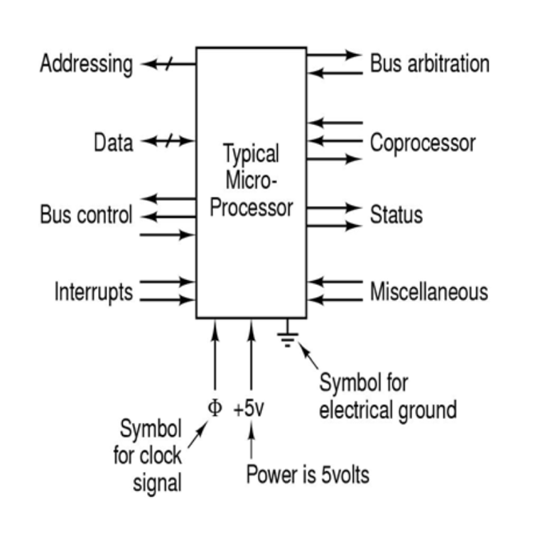
Rappresentazione collegamenti della CPU
Questa pagina (corrispondente alla slide 5 del documento) illustra lo schema a blocchi anatomico di un tipico microprocessore, mostrando fisicamente come si interfaccia con il mondo esterno (ovvero con il bus) attraverso i suoi "piedini" (pin) di collegamento.
Il professore divide questi collegamenti in tre grandi macro-famiglie, più i collegamenti fisici di base. Ecco la spiegazione dettagliata:
1. Linee degli Indirizzi (Addressing)
La CPU ha un numero n di piedini dedicati esclusivamente a indicare dove vuole andare a leggere o scrivere un dato.
- Questo numero è un parametro critico: avendo n piedini (ognuno dei quali può essere uno 0 o un 1), la CPU può generare $2^n$ combinazioni diverse, e quindi indirizzare esattamente $2^n$ locazioni di memoria.
- I valori tipici storici e moderni per queste linee sono 16, 20, 32 o 64 bit. (Ad esempio, un processore a 32 bit può indirizzare $2^{32}$ byte, ovvero circa 4 Gigabyte di RAM).
2. Linee dei Dati (Data)
Un altro gruppo di n piedini è dedicato al trasporto del contenuto vero e proprio (il dato o l'istruzione letta/scritta).
- Questo numero definisce la "larghezza della parola" (Word) della CPU, ovvero quanti bit può ingerire o sputare in un singolo colpo (una sola operazione).
- I valori tipici indicati sono 8, 16, 32, 36 o 64 bit. Più largo è questo bus, più informazioni viaggiano ad ogni ciclo di clock.
3. Linee di Controllo (Control & Status)
Sono i "vigili urbani" del chip. Regolano il flusso e la scansione temporale dei dati verso e dal microprocessore. La slide elenca 6 categorie principali di segnali di controllo:
- Controllo del bus (Bus control): Segnali classici come l'ordine di Lettura (Read) o Scrittura (Write).
- Interrupts: Linee che permettono a tastiere, mouse o dischi fisici di bussare alla porta della CPU e dire "Fermati un attimo, ho bisogno urgente della tua attenzione!".
- Arbitraggio del bus (Bus arbitration): Come vedremo meglio nelle slide successive, servono alla CPU per negoziare l'uso del bus con altri dispositivi master.
- Coprocessore (Coprocessor): Linee dirette per far dialogare la CPU principale con chip aiutanti (come i vecchi coprocessori matematici o unità vettoriali).
- Stato (Status): Segnali in uscita che indicano agli altri componenti cosa sta facendo la CPU in quel preciso momento.
- Varie (Miscellaneous): Altri segnali di servizio (es. segnali di Reset).
4. Alimentazione e Temporizzazione (In basso)
Nella parte inferiore del chip-tipo, sono indicati i collegamenti fisici vitali senza i quali il processore sarebbe un pezzo di silicio inerte:
- Il Clock ($\Phi$): Il piedino che riceve l'onda quadra dall'oscillatore della scheda madre, che abbiamo visto dettare il tempo nel bus sincrono.
- Alimentazione (+5V): L'ingresso della corrente elettrica per alimentare i miliardi di transistor interni.
- Messa a terra (Electrical ground): Il riferimento elettrico a zero volt per chiudere il circuito.

Dispositivi Attivi, Passivi, Ibridi
Certamente! Riprendiamo dalla pagina 6 del documento che spiega chi fa cosa all'interno del bus.
Questa pagina chiarisce una dinamica fondamentale: su un bus condiviso, non tutti i dispositivi sono uguali o hanno gli stessi poteri. Il documento li divide in due grandi categorie, con i relativi chip di interfaccia:
1. Dispositivi Attivi (Master)
Sono i "protagonisti" del bus. Un dispositivo attivo ha l'intelligenza e l'autorità per prendere l'iniziativa .
- Cosa fanno: Possono iniziare un trasferimento di dati, ovvero possono inviare un indirizzo e generare i segnali di controllo (come abbiamo visto con la CPU che alza il segnale Read o Write).
- Come si collegano: Per interfacciarsi fisicamente ai fili elettrici del bus, utilizzano un particolare chip chiamato bus driver (guidatore del bus).
- Esempi tipici: La CPU, ovviamente, ma anche controller I/O avanzati che possono trasferire dati in autonomia.
2. Dispositivi Passivi (Slave)
Sono i dispositivi "obbedienti". Non possono mai, per nessun motivo, prendere l'iniziativa e parlare per primi.
- Cosa fanno: Rimangono in perenne attesa. Ascoltano i segnali sul bus e reagiscono solo se vengono chiamati esplicitamente (cioè se riconoscono il loro indirizzo sulle Address Lines).
- Come si collegano: Si collegano al bus attraverso un chip chiamato bus receiver (ricevitore del bus).
- Esempi tipici: La Memoria RAM è il classico dispositivo passivo; risponde solo fornendo o salvando un dato quando un Master glielo ordina.
3. I Dispositivi Ibridi
Cosa succede quando un dispositivo deve fare entrambe le cose? La slide fa l'esempio della CPU:
- La CPU è un master e un dispositivo attivo per eccellenza.
- Tuttavia, in alcune architetture o circostanze (ad esempio se un altro master potentissimo, come un coprocessore o un DMA, prende temporaneamente il controllo del bus), la CPU deve sapersi comportare anche in modo passivo e ascoltare le risposte o le chiamate degli altri .
- Come si collegano: Questi dispositivi usano un chip combinato che fa sia da driver che da receiver, chiamato bus transceiver (trans-receiver).
La tabella a pagina 6 ("The following table:") fa degli ottimi esempi pratici per capire chi fa da Master e chi da Slave in diverse situazioni comuni:
- Fetch Istruzioni (CPU-Memory): La CPU (Master) chiede alla Memoria (Slave) di inviarle un'istruzione.
- Trasferimento dati (CPU-I/O): La CPU (Master) ordina alla scheda di rete (Slave) di inviare un pacchetto.
- Coprocessore (CPU-Coprocessor o Coprocessor-CPU): La CPU può agire da Master mandando un'istruzione matematica complessa al Coprocessore (Slave). Oppure, una volta finito, il Coprocessore diventa Master e manda il risultato alla CPU (che fa da Slave).
- Accesso Diretto (I/O-Memory): Un disco rigido veloce (Master) trasferisce dati direttamente nella RAM (Slave) senza disturbare la CPU.
Tutto chiaro su questa differenza di ruoli? Vuoi che andiamo avanti alla pagina successiva che parla della "Progettazione di un bus"?

CARATTERISTICHE DEL BUS
il documento affronta le sfide pratiche che gli ingegneri devono superare quando costruiscono fisicamente un bus. I problemi principali da risolvere sono tre: la larghezza del bus, l'arbitraggio (chi parla per primo?) e la temporizzazione o clocking (come si sincronizzano le comunicazioni?) .
Ecco la spiegazione dei due concetti trattati in queste pagine:
1. La Larghezza del Bus (Pagina 8)
Immagina il bus come un'autostrada. La "larghezza" del bus è semplicemente il numero di corsie (le linee o i cavi elettrici) disponibili. Avere più cavi costa di più e occupa più spazio sul chip, ma cambia drasticamente le prestazioni.
Il professore divide la larghezza in due componenti fondamentali :
- I bit di Indirizzo ($n$ bit): Se un bus ha $n$ cavi dedicati agli indirizzi, la CPU può formare $2^n$ combinazioni binarie diverse. Questo numero stabilisce il limite massimo assoluto di memoria fisica (RAM) che il computer può vedere e usare. Se il bus degli indirizzi è a 32 bit, la CPU potrà indirizzare al massimo circa 4 Gigabyte di memoria ($2^{32}$ byte).
- I bit di Dati ($m$ bit): È la larghezza del "camion" che trasporta le informazioni. Se il bus dati ha $m$ fili, il processore può trasferire esattamente $m$ bit in un solo viaggio (una singola operazione). Un bus dati largo significa che la CPU non deve perdere tempo a spezzettare file grandi per farli passare in un cavo stretto.
2. Il "Bus Clocking" (Pagina 9)
Questa è la pagina che fa da spartiacque per tutto il resto del capitolo. Spiega che, una volta deciso chi deve parlare (il Master) e chi deve ascoltare (lo Slave), bisogna decidere a che ritmo far viaggiare i segnali elettrici affinché chi ascolta legga il dato nel momento esatto in cui è valido.
Esistono due filosofie costruttive per risolvere questo problema:
- Bus Sincroni (Il Metronomo): C'è un filo in più, dedicato a un orologio globale (un oscillatore) che manda un segnale elettrico continuo ("tic-tac"). Tutti i dispositivi collegati al bus devono muoversi e leggere i dati a questo esatto ritmo (in multipli interi del ciclo di clock). Se sei troppo lento, perdi il treno.
  - Esempi storici e moderni: ISA, PCI e le memorie RAM attuali (DDR) usano questo sistema, raggiungendo frequenze anche di svariati Gigahertz.
- Bus Asincroni (La Stretta di mano): Non c'è nessun orologio globale. Il tempo non ha importanza. Chi invia il dato alza una "bandierina" elettrica (un segnale) per dire "Ehi, il dato è pronto", e chi riceve alza un'altra bandierina per rispondere "Ricevuto!". Questa procedura si chiama Handshaking. Permette a dispositivi lentissimi e velocissimi di comunicare senza doversi sincronizzare con un metronomo esterno.
(Nota: Le slide precisano anche che i sistemi super-moderni spesso mescolano queste due logiche e usano collegamenti seriali per andare ancora più veloci ).

BUS SINCRONO:
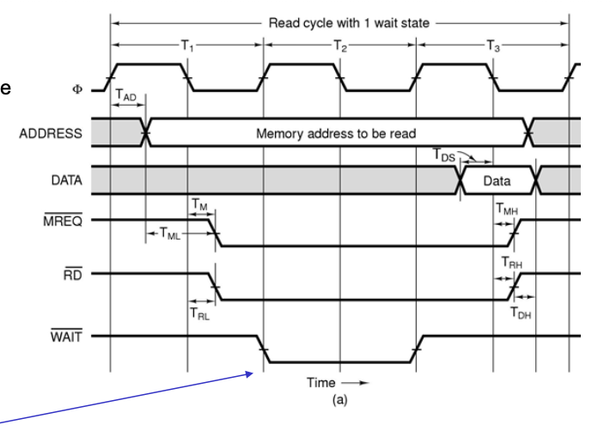
1. I Concetti Chiave (Il testo della slide)
Nella prima metà, il professore elenca le regole d'oro di questa architettura:
- Il Metronomo (Il Clock): Un bus sincrono ha una linea elettrica dedicata esclusivamente a trasmettere un'onda quadra continua a frequenza fissa (il clock). Tutti i componenti collegati al bus devono andare a questo ritmo.
- Passi e Cicli: L'intera comunicazione (il "protocollo") è divisa in step temporali. Ogni passo dura esattamente un ciclo di bus (lo spazio tra due "tic" del clock).
- Bus vs CPU: La slide precisa che la velocità (frequenza) del bus raramente è uguale a quella della CPU. Poiché i cavi lunghi non possono reggere le frequenze altissime dei chip interni, il clock del bus è di solito un sottomultiplo (es. la CPU va a 3 GHz, ma il bus viaggia "solo" a 100 MHz).
- La Sicurezza della Lettura: Per evitare di leggere "spazzatura elettrica" mentre i segnali si stanno ancora assestando sui cavi di rame, i dati vengono campionati (letti) solo in istanti precisissimi: di solito sul fronte di salita o sul fronte di discesa dell'onda del clock, quando il segnale è perfettamente stabile.
2. Il Diagramma Temporale (L'operazione di Lettura)
La seconda metà della slide mostra un grafico che rappresenta un "Logic Analyzer". Mostra come cambiano i voltaggi (alto = 1, basso = 0) sulle varie linee durante un'operazione di lettura.
Ecco cosa succede ciclo per ciclo:
- Ciclo T1 (La Richiesta): Il Master (es. la CPU) vuole leggere un dato. Sul fronte di discesa precedente a T1, la CPU "accende" la linea Read (passa da basso ad alto per dire "voglio leggere") e contemporaneamente inserisce l'indirizzo della memoria che le interessa sulla linea Address (l'esagono incrociato significa che la linea contiene un valore di indirizzo valido e stabile).
- Ciclo T2 (L'Attesa): La Memoria (lo Slave) riceve l'indirizzo, ma è più lenta del bus e ha bisogno di tempo per andare a pescare fisicamente il dato. Quindi, alza la linea Wait (Attesa). Questo segnale dice alla CPU: "Ho capito, ma non ho ancora finito. Aspetta un ciclo".
- Ciclo T3 (Il Trasferimento): La Memoria ha trovato il dato. Abbassa il segnale Wait e posiziona il valore richiesto sulle linee Data. Nel momento in cui arriva il fronte del clock indicato dalle freccette tratteggiate, la CPU "fotografa" le linee dati e salva il valore. Subito dopo, la CPU abbassa il segnale Read, chiudendo la transazione.
Per aiutarti a visualizzare l'evoluzione temporale di questa danza di segnali, ho preparato un simulatore interattivo.

Come si legge il clock correttamente?
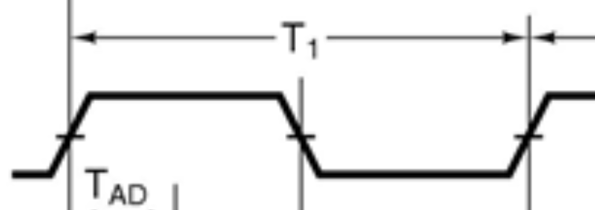
Ecco come si legge correttamente il clock ($\Phi$) in questo schema.
Che cos'è esattamente l'intervallo $T_1$?
Un "ciclo di clock" (come $T_1$, $T_2$ o $T_3$) rappresenta l'intero intervallo di tempo di un'onda completa.
Per convenzione, in questo diagramma un ciclo inizia esattamente nel momento in cui il segnale inizia a salire (fronte di salita) e finisce nell'istante esatto in cui inizia il fronte di salita successivo.
Se guardi bene le linee verticali sottili che delimitano lo spazio di $T_1$ in alto, vedrai che all'interno di quel singolo intervallo c'è un solo "su e giù".
Ecco l'anatomia esatta di quello che succede dentro lo spazio di $T_1$, in ordine cronologico:
- Fronte di salita (0 $\rightarrow$ 1): Il segnale va dal basso verso l'alto. (1° lato obliquo).
- Livello Alto (1): Il segnale si stabilizza in alto e ci rimane per un po' di tempo. (Linea piatta superiore).
- Fronte di discesa (1 $\rightarrow$ 0): Il segnale scende dall'alto verso il basso. (2° lato obliquo).
- Livello Basso (0): Il segnale si stabilizza in basso e ci rimane per un po'. (Linea piatta inferiore).
Appena il segnale ricomincia a salire, il tempo di $T_1$ è scaduto e inizia ufficialmente $T_2$. Quindi, in un ciclo intero ci sono solo due fronti (uno di salita e uno di discesa), non quattro!
Perché le linee sono oblique?
Nei grafici teorici perfetti il clock viene disegnato con linee perfettamente verticali (onde quadre). In questo schema, invece, il professore ha usato dei "trapezi" (lati obliqui). Lo ha fatto per essere più realistico: in elettronica, la corrente elettrica non passa da 0 Volt a 5 Volt istantaneamente. Ci mette una piccolissima frazione di secondo a "caricarsi" (la salita) e a "scaricarsi" (la discesa).
Qual è il riferimento per le azioni?
Come vedi dalle freccette nel grafico e dai ritardi indicati (come $T_{AD}$), i dispositivi prendono come segnale di via l'inizio del ciclo (il fronte di salita).
- Ad esempio, non appena scatta il fronte di salita di $T_1$, la CPU inizia a mettere l'indirizzo sui cavi.
- A metà del ciclo (fronte di discesa), i segnali continuano a viaggiare.
- Al fronte di salita di $T_2$, la memoria valuta la situazione e capisce che non fa in tempo, quindi alza il segnale "WAIT".
Per aiutarti a visualizzare bene i "pezzi" che compongono un singolo ciclo senza farti confondere dalle pendenze, ho preparato questo esploratore visivo.

Ma il segnale wait inizia con il terzo ciclo?
Hai un ottimo occhio per i dettagli temporali! La tua intuizione è correttissima, ma c'è un piccolo dettaglio tecnico sul linguaggio da chiarire per leggere il grafico in modo perfetto.
Nello schema, se noti bene, il nome del segnale ha una lineetta dritta sopra: $\overline{WAIT}$. In elettronica digitale, questo indica che il segnale è attivo basso (active-low). Significa che la sua logica è invertita:
- Per "accendere" la richiesta di attesa, la memoria abbassa la tensione (livello 0).
- Per "spegnere" l'attesa (disattivarla), la memoria rialza la tensione (livello 1).
Fatta questa precisazione, sì, il segnale di attesa viene disattivato (riportato in alto) esattamente all'inizio del terzo ciclo ($T_3$).
Ecco la sequenza esatta vista dalla prospettiva dei due componenti:
- Inizio di $T_2$: La memoria si rende conto che le serve più tempo, quindi abbassa a 0 il segnale $\overline{WAIT}$. La CPU se ne accorge e decide di mettere "in pausa" le sue operazioni di lettura per tutto il ciclo $T_2$.
- Inizio di $T_3$: La memoria sa che finalmente il dato è pronto per essere inviato. Quindi, non appena scatta il fronte di salita che segna l'inizio di $T_3$, la memoria rialza il segnale $\overline{WAIT}$ portandolo a 1.
- Il messaggio per la CPU: La CPU, vedendo che $\overline{WAIT}$ è tornato inattivo all'inizio di $T_3$, capisce immediatamente il messaggio: "L'attesa è finita. In questo ciclo metterò il dato sui fili".
- Durante $T_3$: La memoria posiziona fisicamente i dati stabili sul bus (come vedi dalla fascia "Data" che si allarga nel grafico in $T_3$).
- Fine di $T_3$: Arriva il colpo di clock successivo e la CPU "fotografa" il dato dai fili in modo sicuro.
Quindi la tua lettura del diagramma è giusta: il cambiamento di stato del WAIT che dà il via libera avviene proprio al confine tra la fine del tempo di pausa e l'inizio del nuovo ciclo di lettura effettiva!

I SEGNALI ATTIVI-BASSI
Esattamente. Se guardi bene lo schema delle slide , noterai che anche $\overline{MREQ}$ (Memory Request, ovvero la richiesta di inizio comunicazione ) e $\overline{RD}$ (Read, il segnale di lettura ) hanno quella famosa lineetta dritta sopra il nome.
Questo significa che fanno tutti parte dello stesso club dei segnali attivi bassi (active-low).
Ecco come si comportano nel grafico:
- Il Default (Riposo = 1): Prima che inizi il ciclo $T_1$, quando la CPU non sta facendo nulla, entrambi i segnali si trovano al livello "alto" (la linea è su). Questo è il loro stato inattivo.
- L'Attivazione (Lavoro = 0): A metà del ciclo $T_1$, non appena l'indirizzo sui cavi si è stabilizzato, la CPU attiva la comunicazione. Visivamente, nel grafico, vedi che le linee di $\overline{MREQ}$ e $\overline{RD}$ "precipitano" verso il basso . Portando questi cavi a 0 Volt, la CPU sta gridando al bus: "Sveglia memoria, voglio leggere!".
- La Chiusura (Ritorno a 1): Alla fine di $T_3$, dopo aver catturato il dato, la CPU riporta i due segnali verso l'alto (a 1), spegnendo di fatto la comunicazione e liberando il bus.
Curiosità ingegneristica: Ti chiederai perché gli ingegneri complichino le cose usando lo zero per "accendere" e l'uno per "spegnere". Storicamente, nei vecchi circuiti elettronici (la famiglia logica TTL), era molto più veloce ed elettricamente più stabile e "forte" collegare un filo a massa (0 Volt) piuttosto che pomparci dentro corrente (5 Volt). Quindi, per i segnali critici di controllo del bus, si scelse la logica invertita per garantire meno errori e maggiore velocità!

BUS ASINCRONO
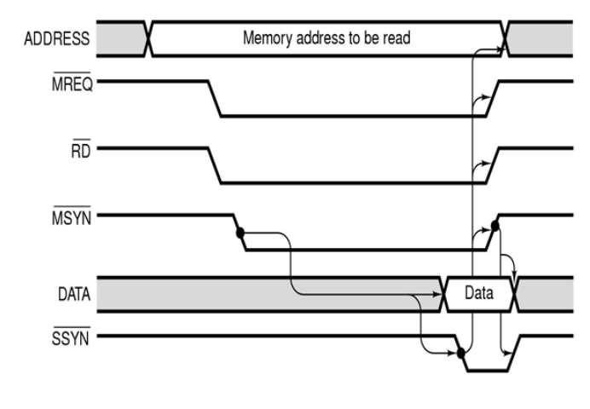
Questa slide spiega un concetto bellissimo e fondamentale nell'informatica: la "Stretta di mano" (Handshake).
Nel bus asincrono non c'è nessun orologio globale a dettare i tempi. I dispositivi si mettono d'accordo tra di loro parlandosi passo dopo passo attraverso due segnali di controllo speciali:
- MSYN (Master Sync): La bandierina alzata da chi comanda (es. la CPU).
- SSYN (Slave Sync): La bandierina alzata da chi obbedisce (es. la Memoria).
Ecco la scomposizione esatta di cosa succede nel diagramma temporale che vedi nella slide per un'operazione di lettura:
Il Protocollo a "Stretta di Mano" (Passo per passo)
- Il Master fa la prima mossa (L'Indirizzo): La CPU (il master) vuole leggere un dato. Per prima cosa, inserisce l'indirizzo della cella di memoria sui cavi dell'Address Bus. Aspetta una frazione di secondo affinché le tensioni elettriche si stabilizzino (per evitare di mandare segnali confusi).
- Il Master chiama (MSYN va a 1): Una volta che l'indirizzo è stabile, la CPU alza il segnale MSYN. Questo segnale fa due cose: dice a tutti "Ehi, l'indirizzo è pronto, chi di voi è chiamato risponda" e contemporaneamente blocca il bus, impedendo ad altri dispositivi di interferire. (Nel grafico, nota la freccetta che parte dall'Address e fa alzare MSYN).
- Lo Slave risponde (Il Dato): La memoria RAM (lo slave) riconosce il suo indirizzo. Va a cercare il dato fisicamente nei suoi circuiti. Quando lo trova, lo mette sui cavi del Data Bus.
- Lo Slave conferma (SSYN va a 1): Appena il dato sui fili è stabile e pronto per essere letto, la memoria alza il segnale SSYN. Questo è il messaggio di ritorno che dice alla CPU: "Fatto! Il dato che volevi è qui sui cavi, puoi prenderlo". (Nel grafico, la freccetta mostra che è l'arrivo del MSYN a scatenare la ricerca del dato e l'alzata del SSYN).
- Il Master riceve e chiude (MSYN va a 0): La CPU vede che SSYN si è alzato, "fotografa" i cavi dei dati e memorizza il valore. Fatto questo, non ha più bisogno del bus, quindi abbassa MSYN (lo riporta a 0) per dire: "Ricevuto, ho finito".
- Lo Slave si riposa (SSYN va a 0): La memoria vede che la CPU ha abbassato MSYN. Capisce che la transazione è finita, smette di inviare i dati e abbassa a sua volta SSYN. Il bus è di nuovo libero per un'altra operazione.
Perché usare questo metodo?
Il grande vantaggio del bus asincrono descritto in questa slide è che non importa quanto sia lenta la memoria. La CPU (velocissima) invia la richiesta e aspetta. La memoria può metterci un nanosecondo o un secondo intero a trovare il dato: alzerà SSYN solo quando sarà pronta. Nessuno dei due andrà mai "fuori tempo", perché si aspettano a vicenda!
Per farti memorizzare meglio questa sequenza di "botta e risposta", ecco una simulazione interattiva del protocollo Handshake:

VANTAGGI e SVANTAGGI
Bus Sincrono (Il Metronomo)
Vantaggi:
- Realizzazione dei dispositivi più semplice: Costruire l'hardware per un bus sincrono è generalmente più facile. I componenti sanno che devono solo "guardare" i fili nel momento esatto in cui il clock fa "tic". Non devono gestire circuiti complessi per capire quando parlare.
- Niente linea di "Wait" (se i tempi sono noti): Se sappiamo a priori che una memoria ci mette sempre ed esattamente, ad esempio, 3 cicli di clock per rispondere, non c'è nemmeno bisogno di sprecare un filo per il segnale di attesa (WAIT). La CPU chiede il dato, aspetta ciecamente 3 tic, e poi legge.
Svantaggi:
- L'obbligo del ciclo intero (Spreco di tempo): È il difetto più grande. Come dice la slide, la durata di un'operazione deve per forza essere pari a un numero intero di cicli di clock. Se un'operazione impiega "1 ciclo e mezzo" per essere fisicamente calcolata dai transistor, il sistema non può leggere a metà, ma dovrà per forza aspettare il tic del 2° ciclo intero. Quel "mezzo ciclo" di differenza è tempo perso in cui il computer non fa nulla.
Bus Asincrono (La Stretta di Mano / Handshake)
Vantaggi:
- Flessibilità assoluta: È il suo superpotere. La durata di un'operazione non è dettata da un orologio rigido, ma dipende esclusivamente dalla velocità reale della specifica coppia di dispositivi che sta parlando in quel momento. Un disco fisso lento ci metterà i suoi tempi, ma se subito dopo la CPU parla con una memoria cache ultra-veloce, la transazione avverrà alla massima velocità possibile senza aspettare nessun "tic" artificiale.
Svantaggi:
- Lentezza burocratica (Le 4 azioni): Come abbiamo visto nei grafici precedenti, per scambiarsi un singolo dato bisogna sempre fare un "balletto" di 4 passi obbligatori:
  - Il Master alza MSYN.
  - Lo Slave alza SSYN.
  - Il Master abbassa MSYN.
  - Lo Slave abbassa SSYN.
Tutto questo botta e risposta richiede tempo fisico per far viaggiare la corrente avanti e indietro sui cavi.
- Complessità hardware: I dispositivi non possono essere semplici "esecutori". Al loro interno devono avere dei circuiti logici dedicati (più complessi e costosi) progettati per capire e rispondere correttamente a questo rigido protocollo di handshake.

ARBITRAGGIO
L'arbitraggio del bus è il meccanismo che risolve il problema di coordinamento quando più dispositivi "Master" (attivi) provano a prendere il controllo dell'autostrada dei dati nello stesso istante . Se due dispositivi trasmettessero insieme, i segnali elettrici si sovrapporrebbero creando errori e ambiguità nei dati.
Il documento (da pagina 22 a pagina 25) spiega che esistono due filosofie principali per gestire questo traffico: l'arbitraggio centralizzato e l'arbitraggio decentralizzato .
1. Arbitraggio Centralizzato (Pagine 23-24)
In questo schema esiste un unico chip dedicato a fare da vigile urbano, chiamato Arbitro (Arbiter). Il metodo classico per distribuire il permesso è il Daisy Chaining (catena a margherita):
- La Richiesta: Quando uno o più dispositivi hanno bisogno del bus, attivano tutti insieme un'unica linea comune chiamata Bus Request.
- La Concessione (Il Grant): L'arbitro vede la richiesta e fa partire un segnale elettrico di via libera sulla linea di Bus Grant.
- La Propagazione a Catena: Questo segnale non va a tutti contemporaneamente, ma entra nel Dispositivo 1. Se il Dispositivo 1 aveva fatto la richiesta, "intercetta" il segnale, blocca la catena e prende il controllo del bus. Se il Dispositivo 1 non ne ha bisogno, lascia passare il segnale verso il Dispositivo 2, e così via .
- La regola d'oro: In questo sistema vince sempre il dispositivo fisicamente più vicino all'arbitro. I dispositivi in fondo alla catena rischiano di rimanere a secco se quelli davanti continuano a chiedere il bus.
Evoluzione: Più livelli di priorità (Pagina 24)
Per evitare che i dispositivi lontani rimangano isolati, si possono creare più livelli di priorità (es. Livello 1 e Livello 2). L'arbitro gestisce linee di Request e Grant separate per ogni livello . I dispositivi con priorità più alta (es. una scheda di rete che non può perdere dati) vengono serviti prima dall'arbitro rispetto a quelli a priorità bassa. Viene inoltre introdotta una linea di Acknowledge (conferma) per segnalare quando il bus è effettivamente occupato.
2. Arbitraggio Decentralizzato (Pagina 25)
Qui non esiste un arbitro centrale . I dispositivi si mettono d'accordo da soli monitorando lo stato delle linee comuni. Il documento propone due soluzioni:
- Soluzione 1 (Poco flessibile): Si inseriscono tante linee quanti sono i dispositivi. Ogni componente osserva le linee degli altri prima di fare la richiesta. Diventa molto costoso e rigido se si vogliono aggiungere nuovi pezzi al computer.
- Soluzione 2 (Ottimizzata): Si usano solo tre linee condivise: Bus Request, Busy (indica se il bus è occupato) e una linea di arbitraggio che attraversa i dispositivi in modo simile al daisy chain . Questo metodo è più economico e più veloce rispetto al sistema centralizzato perché elimina i tempi di calcolo del chip arbitro centrale.

MEMORIA
L'inizio di questo nuovo documento (pagine 1-3) segna un cambio di argomento: passiamo dai "cavi" di comunicazione (i bus) a come i dati vengono immagazzinati. Il focus è l'Organizzazione della Memoria Principale (RAM).
Le prime slide gettano le basi definendo cos'è fisicamente e logicamente la memoria, introducendo due concetti fondamentali: la struttura a celle e l'ordinamento dei byte (Endianness).
Ecco la scomposizione dei concetti iniziali:
1. La Memoria come Insieme di Celle (Pagina 2)
Il professore definisce la memoria come un immenso casellario.
- La Cella e l'Indirizzo: La memoria è divisa in tanti scompartimenti tutti della stessa dimensione, chiamati celle (o locazioni). Proprio come le case in una via, ogni cella è identificata da un numero unico e sequenziale chiamato indirizzo (Address). Se ci sono $n$ celle, gli indirizzi vanno da $0$ a $n-1$.
- Quanta memoria posso avere? Il numero massimo di celle che il computer può "vedere" dipende da quanti bit usa per l'indirizzo. Come abbiamo visto con i bus, un indirizzo più lungo permette di avere un casellario molto più grande.
- La dimensione della cella: Nei computer moderni, la cella (ovvero la minima unità a cui posso assegnare un indirizzo singolo) contiene di standard 8 bit, ovvero 1 Byte.
2. Le Parole (Words) (Pagina 2)
Anche se la memoria ragiona in singoli byte, la CPU di solito mastica blocchi di dati molto più grandi alla volta. Un gruppo di byte (solitamente 4 byte o 8 byte, ovvero 32 o 64 bit) forma una "Parola" (Word). La parola è l'unità standard di manipolazione per le istruzioni del processore (ricordi le istruzioni RISC-V a 32 bit di cui parlavamo prima?).
3. Il problema dell'ordinamento: Big Endian vs Little Endian (Pagina 3)
Qui nasce uno dei problemi classici dell'architettura dei computer. Se una "Parola" è lunga 4 byte (es. un numero a 32 bit), per salvarla nella memoria avrò bisogno di occupare 4 celle di memoria consecutive (es. gli indirizzi 0, 1, 2 e 3).
Ma in quale ordine metto questi 4 pezzetti nella memoria? Ci sono due scuole di pensiero:
- Big Endian: Salva il byte più "pesante" (quello più a sinistra del numero, il Most Significant Byte) all'indirizzo più piccolo (es. l'indirizzo 0). Si legge come noi leggiamo i numeri, da sinistra a destra.
- Little Endian: Fa l'esatto contrario. Salva il byte più "leggero" (quello più a destra, il Least Significant Byte) all'indirizzo più piccolo. Il numero viene salvato "al contrario". (È il formato storicamente usato dai processori Intel).

CACHE
PRINCIPIO DI LOCALITA
1. Il problema tecnologico: Il divario di velocità
Negli ultimi decenni, la velocità delle CPU è cresciuta a ritmi vertiginosi (seguendo in parte la legge di Moore), mentre il tempo di accesso alla memoria RAM (tecnologia DRAM) è migliorato molto più lentamente.
- Se la CPU viaggia a una frequenza di clock per cui un'operazione dura una frazione di nanosecondo, ma per leggere un dato dalla RAM servono 50 o 100 nanosecondi, la CPU si troverebbe costretta a fermarsi e "aspettare" per centinaia di cicli di clock ogni volta che richiede un dato. Questo fenomeno prende il nome di collo di bottiglia della memoria (memory wall).
2. La soluzione: La Piramide della Gerarchia
Per evitare questo blocco senza spendere cifre astronomiche, i progettisti non usano un unico tipo di memoria, ma dispongono diverse tecnologie in una struttura a piramide (o gerarchia). I livelli superiori sono vicini alla CPU, quelli inferiori sono più lontani.
Man mano che si sale verso l'alto nella piramide:
- Il tempo di accesso diminuisce: La memoria diventa incredibilmente più veloce.
- La capacità diminuisce: Lo spazio disponibile si rimpicciolisce (da Terabyte a pochi Kilobyte).
- Il costo per bit aumenta: La tecnologia costa molto di più a parità di spazio.
I livelli classici della gerarchia sono:
- Registri: Dentro la CPU, velocissimi (1 ciclo di clock), piccolissimi.
- Cache di livello 1 (L1), 2 (L2), 3 (L3): Memorie statiche (SRAM) molto veloci, posizionate dentro o vicinissime al chip della CPU.
- Memoria Principale (RAM): Memoria dinamica (DRAM), capiente ma più lenta.
- Memoria di Massa (SSD/Hard Disk): Memoria non volatile, enorme ma lentissima rispetto ai ritmi della CPU.
3. Perché la gerarchia funziona? Il Principio di Località
Il computer riesce a far funzionare questo sistema grazie a una proprietà statistica dei programmi chiamata Principio di Località dei riferimenti. I programmi non saltano in memoria a caso, ma tendono a concentrarsi:
- Località Temporale: Se una risorsa o una variabile è stata appena usata (es. l'indice i di un ciclo), è altamente probabile che verrà riutilizzata a breve. Conviene quindi tenerla nella Cache veloce.
- Località Spaziale: Se un dato è stato appena letto (es. vettore[0]), è altamente probabile che il programma leggerà presto i dati vicini (vettore[1], vettore[2]). Per questo motivo, quando la CPU chiede un dato alla RAM, la memoria non manda solo quel byte, ma un intero blocco di dati contigui (chiamato linea di cache).
4. Il funzionamento logico: Hit e Miss
Quando la CPU ha bisogno di un dato, interroga prima la memoria più veloce (la Cache L1):
- Cache Hit (Successo): Il dato è presente nella Cache. La CPU lo legge immediatamente alla massima velocità.
- Cache Miss (Fallimento): Il dato non è nella Cache. Il sistema deve scendere al livello inferiore (L2, L3 o RAM), recuperare il blocco che contiene quel dato, copiarlo nella Cache (sperando che serva di nuovo per il principio di località) e infine passarlo alla CPU. Questo viaggio extra comporta una perdita di tempo chiamata Penale di Miss (Miss Penalty).
Un parametro fondamentale per misurare l'efficienza di questa struttura è l'AMAT (Average Memory Access Time), ovvero il tempo medio che la CPU impiega per accedere a un dato, calcolato combinando i tempi di Hit, i tassi di Miss e le penale dei vari livelli.

BLOCCHI
Ecco il concetto chiave: la Cache e la RAM non si scambiano mai singoli byte. Si scambiano sempre e solo pacchetti di dimensioni fisse, chiamati "Blocchi" (o Linee di Cache).
Per capirlo perfettamente, usiamo l'analogia della biblioteca:
- La RAM è un'enorme biblioteca cittadina.
- La Cache è la tua scrivania, che è molto piccola ma ce l'hai a portata di mano.
- Il singolo Byte è una singola parola stampata su un libro.
- Il Blocco è l'intera pagina del libro.
Come funziona nella pratica?
Immagina di essere la CPU e di dover leggere la decima parola di una pagina.
Se il computer ragionasse a byte, tu andresti in biblioteca, cercheresti il libro, copieresti la decima parola, torneresti alla scrivania, la leggeresti, e poi torneresti di nuovo in biblioteca per copiare l'undicesima parola. Sarebbe lentissimo!
Invece, il computer ragiona a blocchi. Quando tu (CPU) chiedi la decima parola, il bibliotecario non ti dà solo quella. Prende l'intera pagina (il Blocco), la fotocopia e te la mette sulla scrivania (la Cache).
Così, quando un microsecondo dopo avrai bisogno dell'undicesima parola, non dovrai più fare il lunghissimo viaggio fino in biblioteca: ce l'hai già pronta sulla scrivania (hai fatto un Cache Hit!).
La struttura reale
Nei computer moderni, un "Blocco" (o Linea) è tipicamente grande 64 byte (ovvero 64 caselle della RAM raggruppate assieme).
Quando si verifica un Cache Miss (il dato non c'è), il processore ferma tutto, va nella RAM, preleva un intero vagone da 64 byte contigui (che includono il byte che gli serve al centro) e copia questo trenino in uno slot libero della Cache.
Quello slot della Cache conterrà tre cose:
- Il Blocco di Dati: Le 64 caselle vere e proprie (la fotocopia della pagina).
- Il Tag: L'etichetta che indica da quale parte della RAM proviene questo specifico blocco (il titolo del libro e il numero di pagina).
- Il Bit di Validità: Un minuscolo interruttore che dice alla CPU "Ehi, i dati in questo blocco sono validi" (1) oppure "Questo slot è vuoto/contiene spazzatura vecchia" (0).

MAPPATURA
1. Cache a Mappatura Diretta (Direct Mapped)
È il metodo più rigido in assoluto.
- La regola: Ogni auto ha un solo posto specifico in cui le è permesso parcheggiare, calcolato con una formula matematica fissa (usando la targa/l'Indice).
- Il Pro: È un sistema velocissimo e a costo zero. Se la CPU cerca l'auto numero 14, sa matematicamente che può essere solo al posto 4. Va lì a colpo sicuro: se c'è la prende, se non c'è ha un Miss.
- Il Contro (I Conflitti): È un disastro per i litigi. Se hai bisogno contemporaneamente dell'auto 14 e dell'auto 24, e la formula dice che entrambe devono andare al posto 4, le due auto continueranno a "sfrattarsi" a vicenda. Questo si chiama Miss da Conflitto, e avviene anche se tutto il resto del parcheggio VIP è completamente vuoto!
TAG:
Di solito ci si chiede: "Se la mappatura diretta mi dà una formula matematica esatta per trovare la riga (l'Indice), vado lì e prendo il dato. A che mi serve il Tag?"
L'errore sta nel dimenticarsi delle proporzioni. La RAM è gigantesca (milioni di blocchi), mentre la Cache è minuscola (pochissime righe). Questo significa che moltissimi blocchi della RAM condivideranno lo stesso identico Indice.
Ti faccio un esempio semplicissimo con gli armadietti della palestra:
- Immagina che la palestra abbia 1000 iscritti (i blocchi della RAM) ma solo 10 armadietti (le righe della Cache).
- La regola della Mappatura Diretta dice: "L'armadietto che devi usare è l'ultima cifra del tuo numero di tessera" (Questo è l'Indice).
Cosa succede nella pratica?
- L'iscritto numero 14 arriva, va all'armadietto 4 e ci mette il suo zaino.
- L'iscritto numero 24 arriva. La regola dice che anche lui deve usare l'armadietto 4. Quindi toglie lo zaino del numero 14 e ci mette il suo.
Ora immagina di essere la CPU. Hai bisogno dei dati dell'iscritto 14. Sai benissimo che deve essere per forza all'armadietto 4 (usi l'Indice per trovare lo sportello). Apri lo sportello e... ci trovi uno zaino. Ma di chi è quello zaino? È del 14 o del 24? L'Indice ti ha portato davanti allo sportello giusto, ma non ti garantisce che il contenuto sia quello che cerchi tu!
Ecco a cosa serve il Tag. Il Tag è l'etichetta col nome cucita sopra lo zaino (il resto del numero di tessera, ad esempio "1" per il 14, o "2" per il 24).
La procedura esatta della CPU è quindi:
- Usa l'Indice per aprire l'armadietto 4.
- Legge il Tag cucito sullo zaino che trova lì dentro.
- Lo confronta con il Tag che sta cercando. Se c'è scritto "1" (cercava il 14), è un Cache Hit. Se c'è scritto "2" (era il 24), capisce che è lo zaino sbagliato ed è un Cache Miss.

2. Cache Completamente Associativa (Fully Associative)
È l'esatto opposto, la libertà totale (come un parcheggio gestito da un posteggiatore che usa ogni buco disponibile).
- La regola: L'auto che arriva dalla RAM può essere messa in qualsiasi posto libero del parcheggio VIP.
- Il Pro: Non ci sono mai "Miss da conflitto". Sfrutti il 100% dello spazio. L'auto 14 e la 24 parcheggiano tranquillamente una di fianco all'altra nei primi posti liberi.
- Il Contro (Lentezza e Costi): Quando la CPU cerca l'auto 14, non avendo idea di dove sia stata messa, deve controllare i "Tag" di tutti i posti del parcheggio contemporaneamente. Per fare questo controllo simultaneo servono circuiti giganti, che costano tantissimo e consumano una quantità assurda di energia. Si usa solo per Cache davvero minuscole.
3. Cache Associativa a Insiemi (Set-Associative)
È il compromesso geniale, ed è il metodo usato dal 99% dei processori moderni (inclusi quelli nel tuo telefono o PC).
- La regola: Il parcheggio VIP viene diviso in "Zone" (chiamate Insiemi o Sets). Ad esempio, zone da 2 posti, 4 posti o 8 posti. Un'auto, in base alla sua formula, è obbligata ad andare in una Zona specifica, ma una volta lì dentro può parcheggiare in uno qualsiasi dei posti di quella zona.
- Il Pro: Prende il meglio degli altri due metodi. Se la 14 e la 24 sono destinate entrambe alla "Zona 2" (che ha 4 posti liberi), non c'è problema: la 14 prende il primo posto, la 24 il secondo. Zero conflitti! E quando la CPU cerca un'auto, deve fare il costoso controllo simultaneo solo sui 4 posti di quella specifica zona, non su tutto il parcheggio.

CIRCUITO FISICO
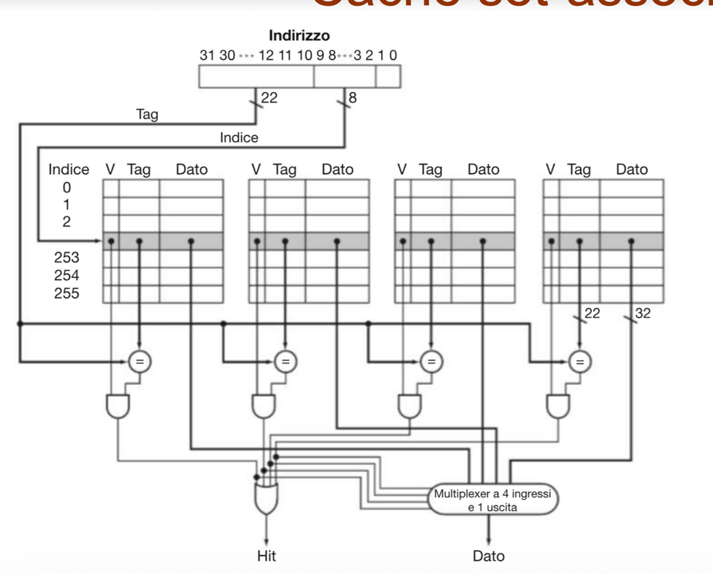
1. Il taglio dell'Indirizzo (In alto)
La CPU emette un indirizzo a 32 bit. I circuiti lo scompongono subito:
- Indice (8 bit): I fili dell'indice vanno verso il basso. Poiché ci sono 8 bit, possiamo avere $2^8 = 256$ combinazioni. Infatti, vedi che le righe della cache vanno dalla numero 0 alla numero 255.
- Tag (22 bit): I fili del Tag (il "cognome" del dato) vengono deviati di lato, pronti per essere controllati.
2. Selezione della Riga (La riga grigia)
Il valore dell'Indice entra contemporaneamente in tutte e 4 le tabelle (le 4 Vie). Come vedi dalla striscia evidenziata in grigio scuro, viene "letta" la stessa identica riga in tutti e 4 i blocchi simultaneamente. In quell'istante, la cache "estrae" 4 candidati possibili.
3. Il Controllo Parallelo (I Comparatori)
Sotto ogni tabella c'è un cerchietto con il simbolo =. Questi sono i Comparatori hardware.
- Il circuito prende il Tag richiesto dalla CPU (i 22 bit di prima) e lo invia a tutti e 4 i comparatori.
- Ogni comparatore confronta il Tag della CPU con il Tag salvato in quel preciso blocco.
- Subito sotto il comparatore c'è una porta logica "AND" (quel simbolo a forma di mezza luna). Serve a combinare l'esito del comparatore con il Bit V (Validità). Il circuito dice: "C'è un Hit SOLO SE i Tag sono identici AND il dato è contrassegnato come valido".
BIT DI VALIDITA
Il bit di validità (speso indicato con V, dall'inglese Valid bit) non viene prelevato dalla memoria RAM insieme ai dati, ma è un elemento hardware interno della cache stessa (un singolo bit di memoria veloce associato a ogni riga).
A gestire, "accendere" o "spegnere" questo bit è direttamente l'unità di controllo della CPU (o del controllore della cache). Il suo valore viene generato e modificato a seconda dello stato logico in cui si trova quella riga di cache durante il ciclo di vita del computer .
Ecco esattamente come e dove viene generato questo bit nelle varie fasi operative:
1. All'accensione del computer (Fase di Reset)
Quando accendi il PC (o premi reset), i circuiti della cache contengono solo energia elettrostatica casuale, cioè pura spazzatura binaria.
- Cosa fa l'Unità di Controllo: Esegue un'operazione di pulizia hardware azzerando istantaneamente il bit di validità di tutte le righe della cache, impostandoli a 0 (o N per "No/Non valido", come vedi nelle tabelle delle tue slide).
- A cosa serve: In questo modo, anche se dentro la cache ci sono bit casuali, la CPU saprà che la cache è considerata "vuota" e non tenterà di leggere dati falsi.
2. Durante la gestione di un Cache Miss (Caricamento)
Il programma parte e la CPU richiede un dato. Controlla la riga di cache, vede che il bit di validità è a 0 e capisce che siamo in una situazione di Cache Miss (il dato non c'è).
- Il viaggio verso la RAM: La CPU invia l'indirizzo alla memoria RAM e aspetta che questa le restituisca l'intero blocco di dati richiesto .
- La generazione del bit: Quando il blocco arriva dalla RAM, l'unità di controllo lo scrive nelle celle della riga, aggiorna il Tag inserendovi i bit dell'indirizzo e, contemporaneamente, invia un impulso elettrico per impostare a 1 (o S per "Sì/Valido") il bit di validità di quella specifica riga .
Da quel momento in poi, quel "1" dice all'hardware: "Qui dentro c'è una fotocopia perfetta e affidabile della RAM, puoi usarla".

4. Il Multiplexer e l'Uscita (In basso)
Tutti e 4 i dati estratti scendono verso quel grande blocco in basso chiamato "Multiplexer a 4 ingressi e 1 uscita".
- Il Multiplexer è come uno scambio ferroviario. Ha 4 binari in ingresso, ma solo 1 in uscita. Quale dato fa passare?
- Se guardi bene, i fili in uscita dalle porte AND (quelli che dicono "Trovato!") vanno a "pilotare" il Multiplexer. Se il comparatore della Via 2 grida "Hit!", il Multiplexer scatta e collega fisicamente l'uscita del Dato della Via 2 alla CPU.
- Contemporaneamente, tutti i segnali di Hit convergono in un'unica grande porta logica "OR" a sinistra, che manda un unico segnale globale alla CPU dicendo: "Hit! Il dato c'è!".
Questo circuito spiega perché questa architettura è un capolavoro di ingegneria: facendo i 4 controlli in parallelo contemporaneamente, il processore ottiene la flessibilità di avere 4 posti liberi senza perdere la velocità fulminea della mappatura diretta!
Per farti visualizzare come si muove la corrente elettrica all'interno di questo schema durante una lettura reale, ho preparato questa simulazione del circuito.
POLITICA DI RIMPIAZZO e SCRITTURA
Pensa di nuovo alla tua scrivania (la Cache) e alla biblioteca (la RAM).
I due problemi sono:
- La scrivania si riempie: Se hai portato troppe fotocopie sulla scrivania e non c'è più spazio per un nuovo blocco, quale blocco vecchio butti via? (Politiche di Rimpiazzo)
- Devi prendere appunti: Se devi modificare un dato (un'istruzione di Store), lo modifichi solo sulla tua fotocopia o corri subito in biblioteca a correggere anche il libro originale? (Politiche di Scrittura)
Ecco come i computer risolvono queste due sfide:
Sfida 1: Le Politiche di Rimpiazzo (Replacement Policies)
Quando si verifica un Cache Miss e la Cache è completamente piena, bisogna fare spazio. Se stiamo usando la Mappatura Diretta, non c'è scelta: il nuovo blocco sovrascrive l'unico posto in cui può andare. Ma se usiamo la mappatura Associativa, abbiamo più posti tra cui scegliere. Chi sfrattiamo?
- LRU (Least Recently Used - Meno recentemente usato): È la tecnica più usata e intelligente. Il sistema tiene traccia di quando è stata l'ultima volta che la CPU ha letto un blocco. Quando serve spazio, butta fuori il blocco che non viene letto da più tempo. Segue alla perfezione il principio di località temporale.
- FIFO (First-In, First-Out): Come in una coda al supermercato. Si butta fuori il blocco che è "entrato" fisicamente per primo nella cache, a prescindere da quante volte lo abbiamo letto. Facile da costruire, ma meno efficiente.
- Casuale (Random): Il sistema lancia un dado virtuale e ne cancella uno a caso. Sembra stupido, ma costa pochissimo in termini di circuiti ed evita loop problematici.
Sfida 2: Le Politiche di Scrittura (Write Policies)
Cosa succede quando la CPU esegue un'istruzione come sw (Store Word) e modifica una variabile? Il dato viene aggiornato nel blocco che si trova nella Cache. Ma ora la Cache e la RAM hanno due valori diversi (la RAM ha ancora il dato vecchio e obsoleto). Come ci comportiamo?
- Write-Through (Scrittura Immediata): Ogni volta che la CPU scrive un dato nella Cache, il controllore lo scrive istantaneamente anche nella RAM.
  - Vantaggi: La RAM è sempre perfettamente aggiornata. Non ci sono mai dati disallineati.
  - Svantaggi: È lentissimo. Se fai tante scritture di fila, la CPU è costretta ad aspettare i tempi biblici della RAM per ogni singola modifica, vanificando l'utilità della Cache.
- Write-Back (Scrittura Differita):
La CPU scrive il nuovo dato SOLO nella Cache e va avanti a lavorare alla massima velocità. Accanto a quel blocco nella Cache, però, accende un piccolo interruttore speciale chiamato Dirty Bit (Bit di "sporco" o modificato).
Quando (e solo quando) quel blocco dovrà essere sfrattato dalla Cache per fare spazio a un blocco nuovo, il controllore guarderà il Dirty Bit: se è acceso, prima di buttarlo via, copierà l'intero blocco aggiornato giù nella RAM.
  - Vantaggi: È velocissimo. Se modifichi una variabile 100 volte di fila, scrivi 100 volte nella Cache (che è fulminea) e farai un solo viaggio verso la RAM alla fine!
  - Svantaggi: Richiede circuiti più complessi per gestire i Dirty Bit.
GESTIONE MISS
Questa slide ci porta nel "dietro le quinte" del momento più critico per le prestazioni del computer: cosa fa esattamente la CPU quando cerca un dato nella cache e non lo trova (Cache Miss)?
Il professore premette che per gestire questo imprevisto, l'Unità di Controllo del processore deve essere modificata per poter mettere in pausa il lavoro.
Prendiamo l'esempio di un Miss sulle Istruzioni (ovvero quando la CPU cerca il prossimo comando da eseguire e non c'è). La slide scompone la reazione in 4 passi esatti:
I 4 Passi della Gestione del Miss
- La Richiesta (Il Program Counter): La CPU si accorge che l'istruzione manca. Prende l'indirizzo dell'istruzione che voleva leggere (che si trova in un registro speciale chiamato Program Counter, o PC) e lo invia direttamente tramite il bus alla Memoria Principale (RAM) .
- L'Attesa (Lo Stallo): L'Unità di Controllo invia alla RAM il segnale di "Lettura" (Read) e... si ferma. La CPU entra in uno stato di attesa (stallo), congelando tutte le sue operazioni finché la lentissima memoria RAM non finisce di cercare e inviare il blocco richiesto. Questo è il famoso "Miss Penalty".
- L'Aggiornamento (Scrittura in Cache): Finalmente il blocco arriva dalla RAM. Prima di darlo in pasto alla CPU, l'Unità di Controllo lo "parcheggia" nella Cache . In questa fase fa tre cose fondamentali che abbiamo studiato poco fa:
  - Scrive i dati veri e propri nel blocco.
  - Scrive il Tag (i bit più significativi dell'indirizzo presi dalla ALU) per mettere "l'etichetta" corretta.
  - Alza il Bit di Validità a 1, dicendo "Adesso qui dentro c'è un dato buono!" .
- Il Riavvolgimento (Il trucco del Fetch): Questo è il passaggio più geniale. Invece di far finta di niente e continuare da dove si era interrotta, la CPU fa un "rewind". Fa ripartire l'esecuzione di quell'istruzione esattamente dal primissimo passo (la fase di Fetch). Solo che questa volta, quando andrà a cercare l'istruzione, farà felicemente un Cache Hit, perché l'abbiamo appena caricata noi nel passo 3!
(Nota finale: la slide precisa che se il miss avviene per un dato, ad esempio una variabile invece che un'istruzione, la procedura è praticamente identica, cambia solo da dove la CPU prende l'indirizzo da cercare ).

AUMENTARE IL BLOCCO E’ SEMPRE CORRETTO?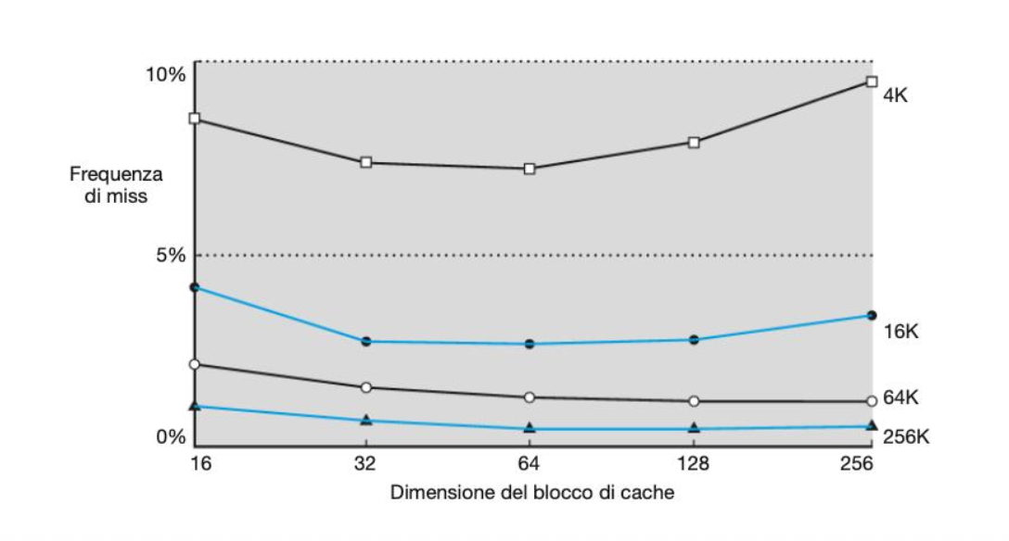
"Visto che portare un intero blocco dalla RAM alla Cache ci fa risparmiare un sacco di tempo grazie al principio di località spaziale, perché non facciamo blocchi enormi?"
Il titolo della slide ci dà già la risposta: Aumentare la dimensione del blocco non è sempre una buona idea. Il grafico mostra esattamente questo fenomeno attraverso due forze contrapposte.
Ecco come leggerlo:
- L'asse verticale (Y): È la Frequenza di Miss (Miss rate). Più è alta, peggio è (il processore si ferma più spesso).
- L'asse orizzontale (X): È la Dimensione del singolo blocco di cache (da 16 a 256 byte).
- Le quattro linee: Rappresentano quattro CPU diverse con una dimensione totale della Cache differente (da una piccolissima cache di 4K in alto, a una grande da 256K in basso).
Le due forze in gioco (La curva a "U")
Se guardi la linea nera in alto (la cache più piccola, da 4K), noterai che forma una "U". Scende, tocca un punto minimo intorno ai 64 byte, e poi ricomincia a salire. Questo è il risultato di un braccio di ferro tra due effetti:
- La Discesa (Vince la Località Spaziale):
Passando da blocchi di 16 byte a 64 byte, la frequenza di miss diminuisce. Ha senso: se chiedi alla RAM un dato e lei ti manda un "vagone" più grande (64 byte), è molto probabile che i dati successivi che la CPU chiederà si trovino già dentro quel vagone.
- La Salita (Vince il "Sovraffollamento"):
Passando da 64 byte a 256 byte, la frequenza di miss peggiora vertiginosamente. Perché?
Perché la grandezza totale della cache è fissa. Se hai una cache minuscola da 4 KB ($4096$ byte) e decidi di usare blocchi enormi da 256 byte, significa che nella tua intera cache ci staranno solo 16 blocchi in totale ($4096 / 256 = 16$).
  - Avendo così poche "righe" a disposizione, i vari dati del programma inizieranno a litigare ferocemente per il posto.
  - Un blocco appena arrivato verrà sfrattato quasi subito da un blocco nuovo, prima ancora che la CPU abbia avuto il tempo di leggerlo tutto (distruggendo la Località Temporale).
  - Questo fenomeno si chiama Cache Pollution (Inquinamento della cache): riempiamo la preziosa cache con vagoni giganti pieni di dati che forse non useremo, buttando fuori dati utili.
L'eccezione delle Cache Grandi
Se guardi la linea in basso (la cache grande da 256K), noterai che rimane quasi piatta, senza peggiorare molto alla fine. Questo accade perché una cache da 256K è talmente grande che, anche se usi blocchi giganti da 256 byte, avrai comunque a disposizione la bellezza di 1000 righe! Il problema del sovraffollamento e degli sfratti continui si fa sentire molto meno.
La conclusione ingegneristica: Come vedi dai "punti più bassi" delle curve, il compromesso perfetto (lo sweet spot) si trova quasi sempre tra i 32 e i 64 byte. Ed è esattamente la grandezza che usano quasi tutti i processori moderni!

INPUT/OUTPUT
BUSY WAITING
1. Il traduttore: Il Controllore (Controller)
La CPU non parla mai direttamente con i fili elettrici o i motori meccanici di una stampante o di un disco. La comunicazione avviene sempre tramite un "intermediario" chiamato Controllore . Il controllore ha un duplice compito:
- Traduce i comandi digitali della CPU in segnali elettrici per muovere la periferica.
- Prende i segnali elettrici della periferica (es. la pressione di un tasto) e li trasforma in dati digitali per la CPU.
2. I tre cassetti: I Registri del Controllore
Come fa la CPU a dire al controllore cosa fare? Il controllore possiede una sua piccolissima memoria interna, formata da speciali registri. Ne esistono di tre tipi:
- Registri Dati: Contengono l'informazione vera e propria (es. il codice della lettera 'A' appena digitata, o il file da stampare) .
- Registri Comandi: La CPU ci scrive dentro per dare ordini ("Inizia a stampare", "Spegni lo schermo") .
- Registri di Stato (Status): Sono i più importanti. La periferica ci scrive dentro per dire alla CPU come sta andando il lavoro ("Sono pronta", "Ho finito la carta", "Sto ancora lavorando") .
Nota sull'indirizzamento: La CPU vede questi registri come se fossero normali celle di memoria RAM (metodo Memory-mapped I/O) oppure usa indirizzi speciali dedicati (metodo Isolated I/O) .
3. Il primo metodo di I/O: Busy Waiting (L'Attesa Attiva)
La pagina 5 introduce il metodo più basilare che un programmatore può usare per leggere un dato (ad esempio, aspettare che l'utente prema un tasto). Si chiama I/O programmato con Busy Waiting (o Polling).
- Come funziona: La CPU invia un comando e poi entra in un ciclo infinito (un loop). Ad ogni giro di questo loop, controlla ossessivamente il bit "READY" del registro di stato del controllore chiedendo: "Hai fatto? Hai fatto? Hai fatto?" . Continua così finché il controllore non risponde "Sì, sono pronto".
- Lo Svantaggio fatale: Il nome "Busy Waiting" (Aspettare tenendosi occupati) dice tutto. La CPU rimane intrappolata nel loop, sprecando milioni di cicli di clock preziosi solo per chiedere se c'è un dato nuovo . In quel lasso di tempo, il computer non può fare assolutamente nient'altro!
INTERRUPT
Nel Busy Waiting la CPU sprecava tempo a bussare in continuazione alla porta della periferica. Con le interruzioni, la logica si ribalta: la CPU va a fare altro, ed è la periferica a chiamare quando ha bisogno.
È esattamente come avere un campanello. Tu non stai tutto il giorno alla porta ad aspettare il corriere (Busy Waiting); tu fai le tue cose nel salotto, e quando il corriere arriva, suona il campanello (Interrupt). Tu metti in pausa quello che stavi facendo, vai alla porta, ritiri il pacco, e poi torni esattamente a fare quello che stavi facendo prima.
Secondo le slide (pagine 8-12), questo processo coinvolge un mix di azioni hardware e software molto precise.
La Regola d'Oro: La Trasparenza
La regola fondamentale degli interrupt è che devono essere asincroni e invisibili al programma principale . Se stavi giocando a un videogioco e premi un tasto sulla tastiera (generando un interrupt), il gioco non deve "accorgersi" che la CPU si è distratta per un microsecondo per leggere quel tasto. Lo stato del processore deve tornare esattamente identico a prima.
Ecco la sequenza esatta di come il computer garantisce questa magia:
1. Il Campanello (Azioni Hardware)
Queste azioni avvengono a livello di circuiti, in modo istantaneo e automatico:
- La Chiamata: Il controllore del dispositivo attiva una linea elettrica speciale sul bus di sistema, collegata direttamente alla CPU.
- L'Identificazione: Quando la CPU decide di rispondere, manda un segnale di conferma (ACK) e il dispositivo le invia un numero chiamato Vettore di Interrupt (una sorta di "carta d'identità" per dire chi ha suonato) .
- Il Salvataggio d'emergenza: La CPU prende immediatamente il suo Program Counter (l'indirizzo dell'istruzione del programma principale che stava per eseguire) e lo "impila" nello Stack, insieme ad altri registri di stato vitali.
- Il Salto: Usando il vettore di interrupt come indice, la CPU capisce a quale riga di memoria deve saltare per trovare il codice giusto per gestire quell'emergenza.
2. Il Lavoro (Azioni Software)
Ora la CPU sta eseguendo un pezzo di codice speciale del sistema operativo, chiamato Gestore dell'Interrupt (Handler):
- Il Congelamento Totale: La primissima cosa che fa il codice del gestore è salvare nello Stack tutti gli altri registri della CPU che intende usare.
- L'Esecuzione: Il gestore legge i dati dal buffer del dispositivo (es. legge il tasto premuto), gestisce eventuali errori e aggiorna le variabili .
- Il Ritorno a Casa: Finito il lavoro, il gestore "scongela" la situazione: ripristina tutti i registri che aveva salvato, in modo da non lasciare tracce. Infine, esegue un'istruzione speciale chiamata RETI (Return from Interrupt). Questa istruzione magica riprende il Program Counter originario dallo Stack e fa ripartire il programma principale dal millimetro esatto in cui era stato interrotto!
GESTIONE STACK
1. Il controller NON salva assolutamente nulla nello stack. Lo Stack è un'area della Memoria Principale (RAM) gestita esclusivamente dalla CPU. Il controller della periferica (es. lo schermo o la tastiera) non ha i "permessi" né le capacità fisiche in questa fase per andare a scrivere nello Stack della CPU. Il controller fa solo due cose basilari:
- Alza la mano (attiva il segnale elettrico di Interrupt).
- Invia sul bus il Vettore di Interrupt (un numerino, la sua "carta d'identità").
2. La CPU (Hardware) non salva solo il PC. Se leggi bene il punto "Il Salvataggio d'emergenza" nell'immagine, dice che la CPU impila nello stack il Program Counter "insieme ad altri registri di stato vitali".
Quindi, tutto il lavoro di salvataggio nello Stack lo fa sempre e solo la CPU, ma in due fasi diverse:
- Fase 1 (Azione Hardware): Appena la CPU accetta l'interrupt, i suoi circuiti elettrici in modo automatico e istantaneo prendono il PC (per ricordarsi dove tornare) e i registri di stato base e li buttano nello Stack.
- Fase 2 (Azione Software): Quando il controllo passa al "Gestore dell'Interrupt" (il codice del Sistema Operativo), è il software che ordina alla CPU di prendere tutti gli altri registri normali (es. quelli dove stavi facendo i calcoli) e di salvare anch'essi nello Stack ("Il Congelamento Totale").
In sintesi: il controller "suona il campanello" e dice chi è. La CPU fa tutto il lavoro di mettere in cassaforte (nello Stack) i propri dati prima di andare a rispondergli!

COMPONENTI
• Il Controller (Hardware): È l'operaio fisico che comanda il dispositivo e, quando ha bisogno di attenzione o ha finito un compito, invia materialmente il segnale elettrico di interrupt sul bus.
• L'Handler (Software): È la procedura di emergenza dell'OS. È quel pezzo di codice che la CPU inizia a eseguire nell'istante in cui abbandona il programma principale e cambia il suo Program Counter (PC).
• Il Buffer (Hardware): È il "vassoio" di scambio, la minuscola memoria interna del controller dove i dati sostano brevemente nel passaggio tra la CPU e il mondo esterno.

PORTA e CONTROLLER
Per dirla in modo molto semplice: le due porte USB sono solo i "buchi" (le prese elettriche), mentre il Controller USB è un unico chip nascosto dentro al computer che le comanda entrambe.
Ecco come funziona esattamente nel tuo scenario con sole 2 porte:
1. La distinzione tra Presa (Porta) e Cervello (Controller)
Pensa alle porte USB come alle finestre dello sportello di una banca:
- Ci sono due fessure nel vetro (Porta 1 e Porta 2).
- Dietro al vetro, però, c'è un impiegato solo (il Controller USB).
Se tu infili un foglio nella fessura 1 (ci attacchi il mouse) e un altro foglio nella fessura 2 (ci attacchi la tastiera), è sempre lo stesso impiegato che raccoglie entrambi i fogli con le sue due mani.
2. Come fa il Controller a gestire i dati?
Visto che i fili interni delle due porte si uniscono ed entrano nello stesso identico chip (il Controller), quest'ultimo usa un trucco per non fare confusione: l'indirizzamento hardware.
- Quando accendi il computer, il Controller USB esamina cosa c'è attaccato alle sue due porte.
- Dice alla tastiera sulla Porta 1: "Tu da oggi sarai il dispositivo numero 5".
- Dice al mouse sulla Porta 2: "Tu sarai il dispositivo numero 6".
3. In che senso è "condivisa"?
Quando muovi il mouse, la corrente viaggia attraverso il cavo, supera la Porta 2 ed entra nel chip del Controller. Il Controller prende questo dato, ci incolla sopra un'etichetta invisibile con scritto "Proviene dal dispositivo 6 (Mouse)" e alza un'unica linea di interrupt verso la CPU dicendo: "Ehi CPU, si è mosso qualcosa sulla mia rete USB!".
La CPU interrompe i suoi processi, esegue l'Handler dell'USB, legge il dato dal controller e, grazie all'etichetta "dispositivo 6", capisce che deve muovere la freccia sullo schermo e non scrivere una lettera.
Si dice condivisa perché se la tastiera e il mouse inviano dati nello stesso identico istante, devono usare lo stesso chip e la stessa strada per arrivare alla CPU. Il Controller USB farà da vigile urbano, ordinando i dati in fila (uno dopo l'altro) in frazioni di millisecondo.

CONTROLLER CONDIVISI
Non c'è un controller per ogni singolo dispositivo, ma c'è un controller per ogni "famiglia" o "categoria" di dispositivi.
Oggi l'architettura è organizzata in modo gerarchico. Possiamo dividere i controller in due grandi gruppi: i "manager personali" e i "capi reparto".
1. I Controller Dedicati (I "Manager Personali")
Vengono usati per periferiche estremamente veloci, complesse o che richiedono di spostare quantità enormi di dati. Questi dispositivi hanno bisogno di un controller tutto per loro.
- Il Monitor: Ha un controller dedicato immensamente potente (la Scheda Video o GPU).
- Il Disco Fisso (SSD/Hard Disk): Ha un controller dedicato (il Controller SATA o NVMe) perché i dati devono scorrere a grandissima velocità.
- La Rete: La scheda di rete (Ethernet o Wi-Fi) ha il suo chip controller per gestire il traffico internet.
2. I Controller Condivisi (I "Capi Reparto")
Per tutte le periferiche più "leggere" e lente (come quelle che interagiscono con noi umani), non ha senso sprecare un intero chip sulla scheda madre. Si usa un controller "condiviso" che fa da vigile urbano per tanti dispositivi.
- L'esempio perfetto è il Controller USB (Universal Serial Bus).
- Quando tu colleghi il Mouse, la Tastiera, la Webcam e le Casse USB al computer, non stai aggiungendo 4 controller. Stai semplicemente collegando 4 dispositivi "stupidi" allo stesso identico Controller USB saldato sulla scheda madre.
- È questo singolo Controller USB che fa il lavoro sporco: ascolta tutti i tuoi dispositivi simultaneamente. Se muovi il mouse, il dispositivo manda un segnale al Controller USB; sarà poi il Controller USB ad alzare la mano (l'Interrupt) verso la CPU dicendo: "Ehi, uno dei miei ragazzi (il mouse) ha un dato per te!".
Come fa la CPU a non confondersi? (L'Indirizzamento)
Se ci sono decine di dispositivi e vari controller, come fa la CPU a mandare il comando giusto al posto giusto?
Come spiega il tuo PDF , la CPU comunica con questi controllori in modo sorprendentemente semplice: assegna a ognuno di essi un indirizzo numerico. Ci sono due modi per farlo:
- Memory-mapped I/O: Ai registri del controller (come il Buffer di cui parlavamo prima) viene assegnato un indirizzo "finto" che sembra una normale cella della RAM . Se la CPU vuole accendere un pixel, le basta usare una normale istruzione di scrittura in memoria verso quell'indirizzo finto; il segnale viaggia sul bus, il Controller Video lo riconosce come suo e lo intercetta.
- Isolated I/O: La CPU usa uno spazio di indirizzi separato, dedicato solo alle periferiche.
Tutti i controller sono attaccati alla stessa "strada principale" (il Bus di Sistema). Quando la CPU urla in questa strada un indirizzo (es. 0x00F1), tutti i controller ascoltano, ma solo il controller assegnato a quell'indirizzo "apre la porta" e accetta il comando o il dato.

PRIORITA
Questa pagina affronta un problema pratico e inevitabile: cosa succede se più periferiche "suonano il campanello" (generano un interrupt) contemporaneamente, oppure se una periferica chiama mentre la CPU sta già gestendo l'interrupt di un'altra?
Immagina la CPU come il centralinista di un pronto soccorso. Se arrivano due telefonate insieme, o se squilla un secondo telefono mentre sta già parlando con qualcuno, come si comporta? La slide presenta due possibili soluzioni e alcuni concetti chiave per gestire questo "traffico".
Soluzione 1: Disabilitare le interruzioni (Il metodo "Non disturbare")
È l'approccio più semplice. Appena la CPU inizia a eseguire il gestore di un'interruzione, "stacca il telefono".
- Come funziona: Qualsiasi altra interruzione che arriva in quel momento viene ignorata o messa in attesa finché la CPU non ha finito il lavoro corrente.
- Il limite: Se la CPU sta gestendo un interrupt poco importante (es. lo spostamento del mouse) e arriva un'emergenza critica (es. il disco fisso sta per perdere dati), l'emergenza deve aspettare. Questo in informatica può essere inaccettabile.
Soluzione 2: Le Priorità (Le precedenze)
Per risolvere il limite precedente, i computer moderni usano un sistema a gerarchia. Ad ogni dispositivo viene assegnato un livello di priorità proporzionale a quanto è "critico" il suo lavoro.
- Come funziona: Se la CPU sta gestendo il mouse (priorità bassa) e arriva un interrupt dalla scheda di rete (priorità media), il sistema permette alla scheda di rete di interrompere l'interruzione del mouse.
- La CPU salva nello Stack lo stato dell'Handler del mouse, esegue l'Handler della rete, poi riprende l'Handler del mouse, e infine torna al programma principale. È un "interrupt dentro un interrupt"!
Mascherabile vs Non Mascherabile
La slide introduce una distinzione vitale sui tipi di interruzione:
- Interrupt Mascherabile (Maskable): È un interrupt che la CPU può decidere di ignorare temporaneamente (mettere una "maschera", o "disabilitare"). Quasi tutti i dispositivi I/O (tastiera, schermo, mouse) usano questi interrupt.
- Interrupt Non Mascherabile (NMI - Non-Maskable Interrupt): È l'allarme antincendio. È un segnale così critico (ad esempio: la memoria RAM ha rilevato un errore fisico, o sta per mancare la corrente) che la CPU non può mai ignorarlo. Deve bloccare immediatamente qualsiasi cosa stia facendo, anche se aveva disabilitato le altre interruzioni.
Il Chip Apposito (Il vigile urbano)
L'ultimo punto della slide risponde a una domanda hardware: chi decide chi passa per primo? Se arrivano 5 segnali contemporaneamente, la CPU non ha il tempo di mettersi a calcolare chi ha la priorità più alta. Per questo, sulla scheda madre c'è un chip speciale (chiamato storicamente PIC - Programmable Interrupt Controller) che raccoglie tutti i fili degli interrupt delle periferiche, guarda le priorità, e manda alla CPU solo il segnale del "vincitore", facendole da segretario per non sovraccaricarla.

DMA
1. Il DMA: L'Assistente Delegato
Il DMA è un controller speciale, un vero e proprio "assistente" hardware.
Invece di farsi interrompere per ogni byte, la CPU decide di delegare in blocco l'intero lavoro di trasferimento.
- La Delega: La CPU compila un "modulo" scrivendo in 4 registri speciali del DMA :
  - L'indirizzo del dispositivo (da dove leggere).
  - L'indirizzo in RAM (dove salvare i dati).
  - Il conteggio (es. 1.000.000 di byte).
  - La direzione (Leggi o Scrivi).
- Il Lavoro Autonomo: Una volta dato l'ordine, la CPU se ne lava le mani. Il DMA prende il controllo della situazione: legge il dato dal controller del disco e lo scrive direttamente nella memoria RAM, bypassando completamente la CPU .
- L'Unico Interrupt: Il DMA continua a fare questo "copia-incolla" in autonomia finché non ha trasferito l'intero milione di byte. Solo alla fine, il DMA manderà un singolo Interrupt alla CPU per dirle: "Capo, ho finito tutto il pacco, i dati sono pronti in RAM".
L'unico compromesso è che, essendo la "strada" (il Bus) una sola, DMA e CPU devono contendersela. Quando il DMA trasporta un byte, la CPU non può usare il bus per quell'istante (tecnica chiamata cycle stealing).

TRAP
Le pagine 14 e 15 introducono un concetto che è il "fratello gemello" dell'Interrupt, ma con una differenza fondamentale: le Trap (chiamate anche Eccezioni o Interrupt Sincroni).
Mentre l'Interrupt classico arriva dall'esterno (la tastiera, lo schermo) ed è del tutto imprevedibile per la CPU (ovvero è asincrono), la Trap nasce dall'interno del processore ed è perfettamente sincrona con il programma. Significa che la Trap è causata esattamente dal risultato o dalla natura dell'istruzione che la CPU sta eseguendo in quel preciso istante.
Le Trap sono chiamate a procedure automatiche che scattano per due grandi categorie di motivi:
1. Condizioni Eccezionali (Gli Errori Hardware)
Se il tuo programma chiede alla CPU di fare un'operazione impossibile, come una divisione per zero o un calcolo che genera un risultato troppo grande per i registri (Overflow), l'hardware se ne accorge istantaneamente mentre esegue il calcolo. Non potendo matematicamente procedere, la CPU lancia un "allarme interno" (la Trap) e trasferisce il controllo saltando a un indirizzo di memoria fisso. A quell'indirizzo risiede il Gestore della Trap (il pronto soccorso del Sistema Operativo), che deciderà cosa fare (ad esempio, terminare il programma mostrando un messaggio di errore).
2. Richieste di Servizi (Le System Call)
Non tutte le Trap sono incidenti, a volte sono "chiamate di servizio" volute dal programmatore. Un programma utente (come il tuo browser) non ha i permessi diretti per usare l'hardware (ad esempio per inviare un file alla scheda di rete). Per farlo, il programma utilizza un'istruzione apposita (che nei processori moderni e nel RISC-V prende il nome di Environment Call o ecall) per generare volontariamente una Trap. Questo meccanismo agisce da ponte: il programma si blocca temporaneamente, la Trap cede il controllo al Sistema Operativo, il Sistema Operativo usa i suoi permessi speciali per fare il lavoro richiesto, e infine restituisce il controllo al programma.
L'esempio pratico di pagina 15: La gestione dell'Overflow
Per farti capire quanto le Trap siano comode e facciano risparmiare tempo e risorse, la slide 15 fa un paragone su come si gestirebbe un errore come l'overflow con o senza questo automatismo:
- Il mondo Senza Trap (Manuale): L'hardware della CPU, quando c'è un overflow, si limita ad accendere un "bit di allarme" in un registro speciale. Il programmatore è costretto a spargere nel suo codice decine di istruzioni ISA per fare dei test manuali di quel registro dopo ogni singola istruzione aritmetica. Se il test risulta positivo, il programma deve invocare un salto manuale alla procedura di errore. Questo rende il codice lentissimo e lunghissimo.
- Il mondo Con Trap (Automatico): L'Unità di Controllo della CPU viene modificata a livello circuitale. Alla fine dell'esecuzione di ogni calcolo, è l'hardware stesso a controllare se si è verificato un overflow; se lo rileva, genera automaticamente la Trap e devia il flusso di controllo verso la procedura di salvataggio prefissata. Il codice del tuo programma rimane pulito e non devi preoccuparti di scrivere manualmente nessun controllo.

INTERRUPT IN RISC-V
Dalla pagina 21 in poi, il documento smette di parlare di concetti teorici astratti e ci mostra come funziona esattamente tutto questo all'interno di un processore reale: il RISC-V.
Nel mondo RISC-V, qualsiasi evento che alteri il normale flusso del programma (sia esso un tasto premuto o un errore di calcolo) viene raggruppato sotto il nome generico di Eccezione .
Ecco i 4 concetti fondamentali per capire l'hardware del RISC-V descritto in queste slide:
1. I 4 "Gusti" delle Eccezioni (Pag. 21)
Il RISC-V divide gli imprevisti in quattro categorie esatte :
- Interrupt (Asincrono): Eventi esterni imprevedibili (tastiera, mouse, disco).
- Errore (Sincrono): Il tuo programma fa un'operazione vietata (es. divisione per zero, overflow).
- Environment Call / ecall (Sincrono): Il tuo programma "alza la mano" volontariamente per chiedere un favore al Sistema Operativo (es. leggere un file).
- Environment Break / ebreak (Sincrono): Usato dai programmatori per mettere in pausa il programma e fare debugging (trovare i bug).
2. Le due "Porte" (Salto Diretto vs Vettore) (Pag. 24-25)
Riprendendo il discorso che facevamo prima, il RISC-V supporta fisicamente entrambi i metodi per saltare al codice di salvataggio. La decisione è presa da un "interruttore" hardware, ovvero i due bit meno significativi del registro STVEC :
- Se i bit sono 00 (Salto Diretto): La CPU va dritta all'indirizzo base. Toccherà poi al software dell'OS fare l'interrogatorio per capire cosa è successo .
- Se i bit sono 01 (Vettore): La CPU prende il numero dell'errore (la causa), lo moltiplica per 4, lo somma all'indirizzo base e salta a colpo sicuro al gestore specializzato.
3. I CSR: La Scatola Nera del RISC-V (Pag. 26-29)
Invece di perdere tempo a scrivere subito tutto nella lenta RAM, il RISC-V è dotato di una memoria d'emergenza ultra-veloce interna alla CPU. Si tratta di un banco speciale di registri chiamati CSR (Control-Status Registers) . Quando scatta un'eccezione, il circuito del RISC-V scatta una "fotografia" dell'incidente salvandola in questi registri :
- SEPC (Supervisor Exception PC): Salva l'indirizzo esatto dell'istruzione interrotta.
- SCAUSE (Supervisor Cause): È il registro più importante. Contiene il referto medico . Il primissimo bit (Int) vale 1 se è stato un interrupt esterno, o 0 se è stato un errore interno. I successivi 4 bit contengono il codice dell'errore (es. 2 per "Istruzione illegale") .
- STVEC: Contiene l'indirizzo base della memoria dove si trovano i soccorsi (i gestori del sistema operativo).
- STVAL: Se l'errore è dovuto a un indirizzo di memoria sbagliato, questo registro salva quell'indirizzo per farlo analizzare all'OS.
4. Il Cambio di Abito (Le Istruzioni Speciali - Pag. 30)
Infine, il RISC-V ha delle vere e proprie "parole magiche" nel suo linguaggio assembly per gestire queste situazioni :
- ECALL: È l'istruzione che il tuo programma usa per generare volontariamente un'eccezione e chiamare l'OS.
- SRET: È l'istruzione finale dell'Handler. Dice alla CPU: "L'emergenza è finita. Torna in modalità Utente, prendi l'indirizzo salvato nel registro SEPC e riparti da lì" .
Per farti vedere come tutti questi registri speciali collaborano in una frazione di secondo all'interno del RISC-V, ho preparato questo simulatore finale. Ti permetterà di generare due tipi di eccezioni diverse e vedere come cambiano i registri SCAUSE e il Program Counter!

